产品需求说明书
<PRD>

文档版本： | WIP
编写日期： | October 27, 2026
编写人员： | 德勤项目组
文档名称： | <【MBPTS-UC34】Case 2：GLC&MBUSI预报与台账自动生成_PRD >

目录
i. 文档信息 4
ii. 版本历史 5
1 产品概述 6
1.1 产品定义 6
1.2 产品愿景 6
1.3 核心价值 6
1.4 产品范围 6
2 业务背景与目标 7
2.1 业务问题 7
2.2 业务目标 7
3 用户角色与权限 8
3.1 GLC 对外/不可逆动作清单 9
4 术语定义 9
5 用户故事 9
5.1 每周定时批量自动处理(GLC) 10
5.2 统一收单与齐套判断 10
5.3 DG 票 FOB Charges 处理 11
5.4 差异票字段修正与重跑 11
5.5 IES 差异弹窗捕获与回写 12
5.6 GLC 规则与模板维护 12
6 业务流程 13
6.1 业务流程图 13
6.2 系统交互时序 15
6.3 重跑交互时序与判定流程(整单/节点/批量) 15
6.3.1 判定流程 15
6.3.2 时序图 16
6.3.3 时序关键点(开发实现基准) 17
6.4 页面跳转与业务闭环 17
7 核心业务规则 19
7.1 邮件收件处理规则 19
7.2 归档规则 19
7.3 齐套与挂起规则 20
7.4 模板取数规则 20
7.4.2 IES 执行规则 24
7.4.3 回写规则(AVIS BL Status Report填写逻辑) 38
7.4.4 重跑规则 39
7.4.5 权限与审计规则 39
8 原型及交互规则说明 39
8.1.1 工作台（F-G01） 40
8.1.2 任务中心(F-G02) 42
8.1.3 任务详情(F-G03/G04/G05/F-G11) 44
8.1.4 GLC 邮件规则与编辑器(F-G06/G07) 49
8.1.5 配置中心 GLC 部分(F-G08) 52
8.1.6 归档浏览 GLC 目录(F-G09) 54
8.1.7 平台能力引用(F-G10) 55
9 性能与数据量级预期(GLC) 56
9.1.1 业务数据量级基线(设计输入假设) 56
9.1.2 页面性能预期(验收口径) 57
9.1.3 节点单票耗时预算与周批量预算(验收口径) 57
9.1.4 超限与降级策略 58
10 数据需求 58
10.1 字段级设计 58
10.1.1 识别字段 58
10.1.2 AVIS 导入模板字段映射 60
10.1.3 BL 导入模板(字段映射） 61
10.2 数据模型(逻辑模型，GLC 相关实体) 61
10.3 数据流转时序 62
10.4 错误码 63
11 平台能力分析 64
12 非功能性需求 64
13 第十一部分：约束与假设 65
14 风险 65
15 附录 66
15.1 附录A：PDC与Customer code对应配置表 66
15.2 附录B：港口对应关系配置表 66

文档信息
项目 | 内容
文档名称 | 【MBPTS-UC34】Case 2：GLC&MBUSI预报与台账自动生成_PRD
版本 | v1.0
创建日期 | 2026-09-27
最后更新 | 2026-10-27
负责人 | 德勤项目组
密级 | 内部

版本历史
版本号 | 修订日期 | 修订人 | 修订内容 | 状态
V0.1 | 2026-09-29 | MBPTS项目组 | 初版 | 草稿
v1.1 | 2026-10-27 | MBPTS项目组 | 对全局内容进行详细修改完善 | 草稿

产品概述

产品定义
- 产品名称：【MBPTS-UC34】Case 2：GLC&MBUSI预报与台账自动生成_PRD
- 所属系统：MBPTS 平台
- 功能定位：将欧线和美线的提单从收单开始到预报及台账生成从全人工转为“平台自动化 + 异常人工协同”。
- 使用端：PC Web

核心价值
价值维度 | 价值描述 | 受益人群
效率 | 从全人工平均每票人工约花费10 分钟，到除异常外全自动，用户仅处理异常任务 | 业务人员
质量 | 能满足AVIS和BL（欧线）、美表和BL（美线）双边校验，识别缺漏并进行通知 | 业务人员
可追溯 | 每票的相关归档文件、IES 回执、差异等均留存为证据，任务可受控重跑 | 管理层、业务经理、审计
可维护 | 邮件规则、映射表、时间窗口参数等可配置 | 业务经理

产品范围
线路 | 任务 | 说明
GLC 欧线 | 任务 1：欧线AVIS 解析 | 收到 AVIS 邮件触发，并解析附件PDF
GLC 欧线 | 任务 2：欧线提单预报与台账生成 | 收到 BL 邮件触发，通过BL号匹配对应的AVIS，填写 AVIS和BL 导入模板模板，并导入 IES+系统
GLC 欧线 | 任务 3：欧线提单邮件未到巡检 | 定时触发，基于时间窗口内的 AVIS反查 是否都收到 BL
MBUSI 美线 | 任务 1：美线提单预报与台账生成 | 收到 BL 邮件触发，通过BL号匹配获取美国大表信息，填写 Shipping Log 和 BL 模板，导入 IES+系统
MBUSI 美线 | 任务 2：美线提单邮件未到巡检 | 定时触发，基于时间窗口反查美表登记的提单是否都收到 BL邮件

业务背景与目标

业务问题
- 业务现状：欧线美线预报及台账均由业务人员手工处理，从公邮获取AVIS（若为DG货还有Shippers_Decl）和BL，配齐后手工填写IES系统导入模板，并在完成导入和预报生成。
- 业务痛点：
- 强重复性工作：收单、存档、填写导入模板、上传IES系统等一系列操作具有高度重复性。
- 收单存在时差人工操作易缺漏：欧线和美线的BL邮件较AVIS（欧线）和美表（美线）存在以周计的时间差，邮件较为分散，且欧线AVIS的BL号存在于邮件附件具体字段中，不能直接通过关键字搜索获得，其通过BL号为关键字段串联，人工跨周匹配容易缺漏。
- DG货处理较复杂：需通过是否收到Shippers_Decl来判断是否为DG货，且需要导出发票算得金额差异并与PDF发票的FOB Charge比对后，填入IES系统弹出页面的Others字段。

业务目标
目标 | 描述 | 优先级
提效 | 正常票全自动完成，业务只处理异常票 | P0
双边校验 | 欧线：AVIS和BL两边缺失校验  美线：美表和BL两边缺失校验 | P0
可见可控 | 通过Portal可追踪待人工处理的任务，能看到异常票卡点，并支持重跑与配置 | P0
可审计 | 全链路证据与操作留痕 | P1

用户角色与权限

设计思路
- 三级角色：业务侧的角色划分较为简单，因此收敛为三级、逐级包含的角色，并把权限落到按钮上：
角色 | 一句话定义 | 典型人员
只读（Viewer） | 仅可读，不可修改任何数据 | 管理层、审计等
操作（Operator） | 可读 + 可编辑任务数据（处置异常票） | 业务操作人员
配置（Configurator） | 可读 + 可编辑 + 可配置（改变系统行为） | 业务经理、平台管理员
- “编辑” vs “配置”的边界：
  - 编辑：只影响某一张票 / 某一个任务的动作（重跑、修正字段、置为成功、查看与下载等）。
  - 配置：改变以后所有任务行为的动作（邮件监听规则、映射表、窗口参数、调度、邮件模板与收件人配置）。
- 角色逐级包含：配置 ⊃ 操作 ⊃ 只读。同一用户可在欧线和美线有不同角色（例如 GLC 为操作、MBUSI 为只读）。
- 说明：身份与授权由平台权限中心管理，Portal 只读取，不自建账号体系。
“只读”包含查看与下载（附件、模板、列表导出），因为这些不改变系统数据；下载行为写审计日志。

无权限时的按钮呈现规则
情形 | 呈现 | 理由
页面整体无权限（即：无本Case或者无欧线/美线授权） | 菜单项与数据均不展示 | 避免泄露
有页面权限，但按钮需要更高角色，且该按钮是主操作（如”重跑”“补传”） | 提示：无操作权限 | 让只读用户知道功能存在，便于申请授权
有页面权限，但入口是配置类（如邮件收件人、邮件正文、映射表配置） | 页面可读，写入口隐藏，仅保留”预览 / 下载 / 查看” | 配置入口对非配置角色无意义，避免误导
提交瞬间权限已被收回或状态已变化 | 后端复核失败，提示“状态已变化，请刷新” | 前端显隐 + 后端复核双重判定

按钮级权限矩阵
- 图标说明：
  - ✓ = 可用；
  - — = 不可用；
  - ▲ = 可用，但需二次确认弹窗。
- 权限矩阵：
页面 | 功能 / 按钮 | 只读 | 操作 | 配置
工作台 | 查看统计、点击卡片跳转 | ✓ | ✓ | ✓
任务中心 | 查看列表、筛选、PDC 筛选、BL 批量搜索、BL 全链路查询 | ✓ | ✓ | ✓
任务中心 | 导出列表、批量下载填写好的IES导入模板的Excel文件 | ✓ | ✓ | ✓
任务中心 | 批量重跑（仅限可重跑的待人工任务） | — | ✓ | ✓
任务详情 | 查看节点轨迹 / 证据 / 差异 / 操作日志 | ✓ | ✓ | ✓
任务详情 | 下载填写好的Excel格式的IES导入模板文件 | ✓ | ✓ | ✓
任务详情 | 字段修正（留痕，下次执行生效） | — | ✓ | ✓
任务详情 | 节点重跑 / 整单重跑（尚无对外动作） | — | ✓ | ✓
任务详情 | 节点重跑 / 整单重跑（已发生 IES 对外动作） | — | ▲ | ▲
任务详情 | 置为成功（线下已处理的待人工任务） | — | ▲ | ▲
邮件中心 | 查看监听规则 / 邮件模板 | ✓ | ✓ | ✓
邮件中心 | 查看未命中的邮件 | ✓ | ✓ | ✓
邮件中心 | 编辑 / 启停监听规则 | — | — | ✓
邮件中心 | 编辑汇总邮件模板（主题 / 正文）、维护收件人 | — | — | ✓
配置中心 | 查看模板 / 映射表 / 参数、预览、查看历史版本 | ✓ | ✓ | ✓
配置中心 | 上传新版本模板、编辑映射表、切换生效版本 | — | — | ✓
配置中心 | 编辑调度、时间窗口 | — | — | ✓
归档浏览 | 浏览目录、查看 / 下载文件 | ✓ | ✓ | ✓
提醒中心 | 查看、标记已读、点击跳转任务 | ✓ | ✓ | ✓

设计说明
- 已发生IES系统对外动作后的整单重跑允许“操作”角色（而非仅管理层）：若涉及IES已生成预报或台账后任务报错，则需由业务人员自行在IES系统删除预报/台账后，再行点击重跑流程，此处允许“操作”角色操作，若限制到更高角色，会把日常处置卡在授权上，但会有弹窗提示需手工在IES系统处理删除等操作。
- 置为成功允许“操作”角色（而非仅管理层）：可能存在一些特殊情况，业务人员会手工完成失败任务，而无需系统操作，此时可点击“置为成功”按钮，并不仅开放给“配置”角色。任务详情下有系统运行日志，任何具有操作权限的人员手动置为成功后均会留痕。
- 对于成功的任务也可修改字段后点击重跑：对于PTS平台认为成功的任务，若业务老师后续在IES系统发现有字段识别错误，可在IES系统对应修改相应字段，再点击重跑按钮，即可重跑该系统原以为成功的任务。
- 按欧线/美线分别授权：欧线和美线负责的业务老师可能各不相同，两条线路单独赋权，例如：仅负责欧线的业务人员，可同时具备美线的仅查看权限或完全没有美线的权限。

术语定义
此节对于需求接收阶段沟通的习惯用语以及本文档中提及的相关名词作统一解释说明。
术语 | 说明
AVIS | 欧线OOCL 到货通知单 ，一个 AVIS 可能含多个集装箱，一个集装箱包含多个MBZ
BL | Bill of Landing提单，到达时间迟于AVIS/美表登记时间，迟约2周
Shipper / Shippers_Decl | 危险品申报单，是否收到该文件是判断是否为 DG危险品的判定标准，基本与 AVIS 同天到邮
DG | Dangerous Goods 危险品货物；DG 票需处理 FOB Charges，且文件夹命名追加 DG 后缀
PDC | 库房，欧线由邮件发件人与PDC映射表获取该信息，美线从美表中对应列字段获取该字段信息
美表 / gvShipLog | 美国Shipping Log网站下载下来的一张登记表，登录该网站需要申请权限
大表 / AVIS BL status report | 业务给定的一张固定列标题字段的状态跟踪表，需通过邮件定期发送
IES+系统 | MB业务系统：涉及批量导入 AVIS、生成预报、导入集装箱信息、生成台账、文档上传等操作
任务类型 | 本Case在任务中心的第二层分类，欧线分为3个任务执行，美线分为2个任务执行，详见“1.3产品范围”

业务流程图
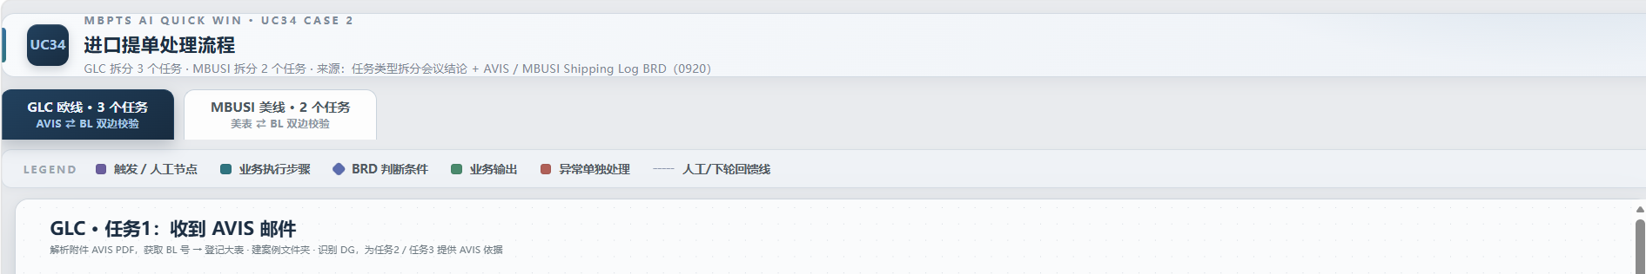
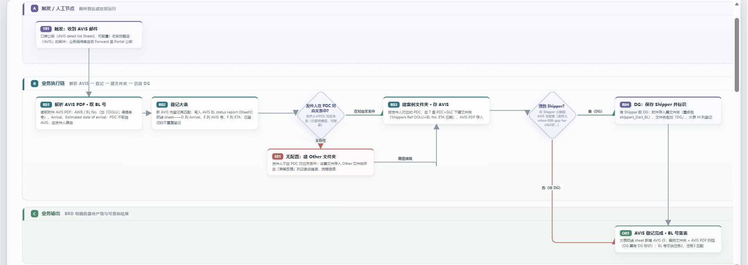
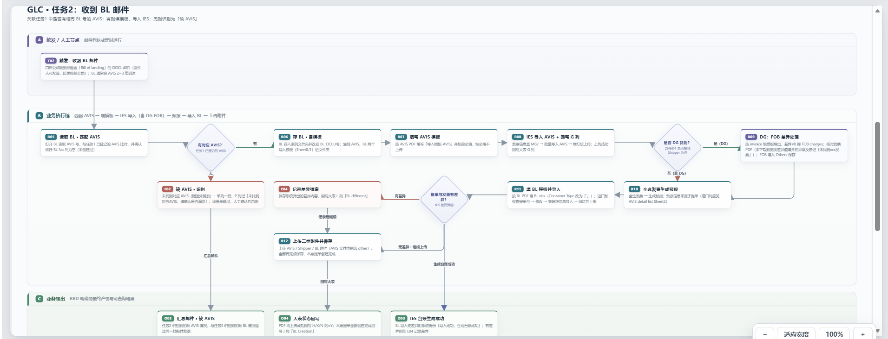
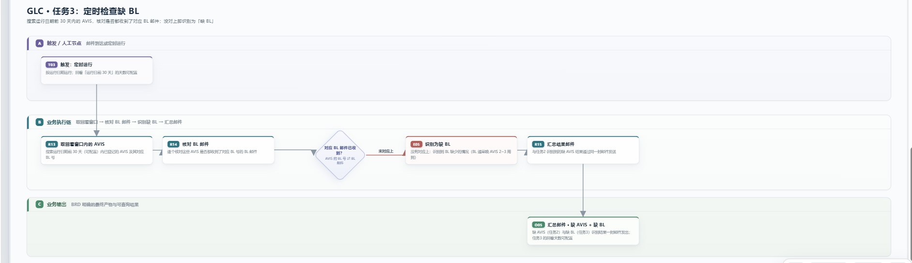
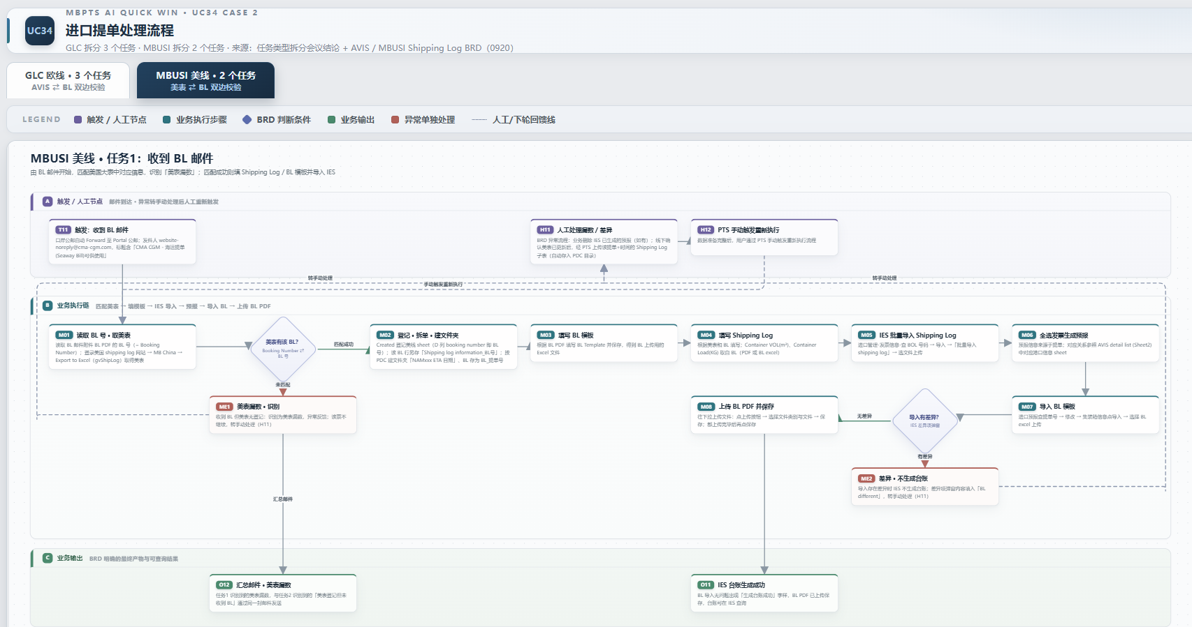
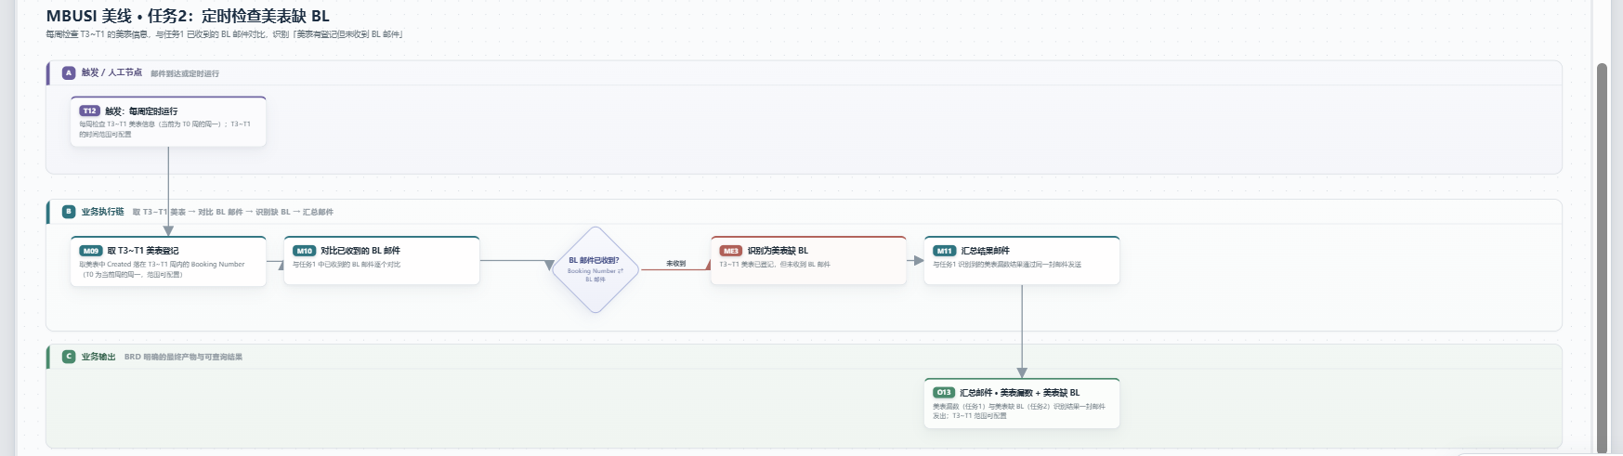
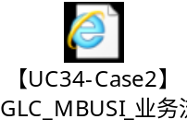

任务类型拆分逻辑

任务总览
- 拆分原则：一个任务 = 一个由明确事件触发、有明确输入输出、可独立重跑的处理单元
- 业务需求：为满足最小任务单元以及双边校验的需求，每个业务场景拆成独立的任务完成以满足下述业务需求：
  - 欧线：需求为以BL为任务最小执行单位，可同时获知存在BL邮件但缺少AVIS邮件（Shippers_Decl）的情况，以及存在AVIS邮件缺少BL邮件的情况。根据拆分原则为满足以上业务需求，需拆分成3个任务类型来满足，请详见“任务类型拆分详情”。
  - 美线：需求为以BL为任务最小执行单位，可同时获知美表漏数与BL邮件漏发的情况。根据拆分原则为满足以上业务，需拆分成2个任务来满足需求，请详见“任务类型拆分详情”。
- 任务类型拆分详情：
  - 欧线：
    - 任务1_AVIS解析：收到AVIS邮件后，解析附件AVIS PDF，获取BL号;
    - 任务2_欧线预报与台账自动生成：收到BL邮件，关联任务1中是否有相同BL号的AVIS，如果有则继续该任务，填写导入模板、导入IES系统。若从BL邮件出发无对应的AVIS则可识别到的AVIS缺失的情况；
    - 任务3_核查时间窗口内欧线BL缺失：搜索运行日期前30天（时间窗口可配置）内的AVIS和对应的BL号，再去对应匹配这些AVIS是否都收到了对应的BL邮件，如果没有对应上，则为识别到BL邮件缺少的情况；
  - 美线：
    - 任务1_美线预报与台账自动生成：由收到BL邮件开始任务，去匹配美国大表中对应的信息，填写IES系统导入模板，并导入IES系统。以BL邮件为起点，可识别到美表漏数的情况；
    - 任务2_核查时间窗口内美线BL邮件缺失：每周定时去检查T3~T1（时间窗口可配置）的美表信息（当前为T0周的周一），与任务1中的已收到的BL邮件对比，识别到T3~T1美表登记，但未收到BL邮件的情况；
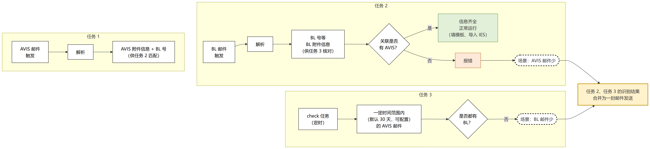
欧线任务流程图
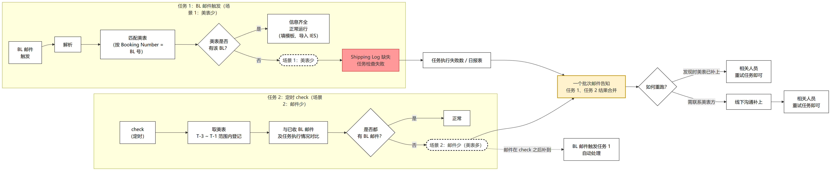
美线任务流程图

欧线任务类型拆分

AVIS解析
- 触发机制：收到AVIS邮件触发
    - 邮件标题：含关键字“AVIS”（标题后面会跟AVIS号）；
    - 发件人：通过发件人与PDC的映射关系获取PDC信息
- 流程节点：
序号 | 节点 | 做什么 | 失败 / 异常去向
1 | 邮件接收与存档 | 校验发件人 / 主题 / 附件； | 附件非 PDF / 无法读取 → 失败
2 | AVIS 解析 | 获取相关字段信息并校验必填内容 | 必填缺失 / BL 号不可识别 → 待人工（在任务详情修正字段后重跑）
3 | 防重与登记 | 以标准化 BL 号查台账：不存在 → 新建；存在 → 视为重复邮件，需校验内部需提取的信息是否完全一致：  - 若完全一致：在"AVIS Duplicate check"回写Y，异常反馈列记录“AVIS重复但内容一致”；  - 若存在差异：在"AVIS Duplicate check"回写Y，异常反馈列记录“AVIS重复但且内容存在差异” | 同 BL 已有“BL 创建完成”的票收到重复 AVIS → 仅在AVIS BL Status Report上回写，不改已完成数据
4 | PDC 映射与建档 | 发件人 → PDC（发件人与 PDC 对应表）；未命中建 Other 目录并在异常反馈列记录，不阻断；建票文件夹；保存 AVIS PDF
5 | 系统台账与大表回写 | 回写状态报告，检查是否存在同 BL 号、因”缺 AVIS”挂起的任务，有则自动唤醒续跑 | 大表回写失败 → 入回写队列重试 + 告警，任务仍视为失败

欧线预报与台账自动生成
- 触发机制：收到BL邮件触发
    - 邮件标题：含关键字“Bill of landing”（标题后面会跟BL号）；
- 流程节点：
# | 节点 | 做什么 | 分支 / 异常
1 | BL 邮件接收与入库 | 校验主题 / 附件；BL PDF 存档 | 附件无法读取 → 失败
2 | BL 解析 | 获取关键字段并校验 | 必填缺失 → 待人工（修正字段）  ① 命中且该票尚未创建 BL → 继续；  ② 命中但该票 BL 已创建完成 → 重复 BL（校验所有会用到的字段是否完全一致）若不一致：提示标签“重复 BL，若需重跑则需人工到IES系统删除对应预报与台账信息后点击重跑” ，同时记录到异常反馈列  ；若完全一致不作提醒
3 | 匹配 AVIS并核对是否缺失 | 通过BL号获取对应AVIS信息 | 未命中 → 缺 AVIS：任务进入“ AVIS缺失”，写异常反馈，进入汇总邮件的运行状态记录表；
4 | DG 判断 | 基于BL与AVIS 核对并寻找Shipper 是否存在，更新 DG 与文件夹后缀，找不到则不是DG货，继续下一步
5 | 填写导入模板 | 复制 AVIS 与 BL 两个模板到票文件夹，按规则填写 | 必填缺失 → 待人工处理
6 | IES+ 导入 AVIS | 按 MBZ 查发票 → 批量导入 AVIS → 绿灯后上传；DG 票做 FOB 处理 | IES 导入失败 / 绿灯超时 → 重试 N 次后失败
7 | IES+ 生成预报并导入 BL | 全选发票生成预报→ 集装箱信息导入 BL.xlsx → 捕获差异弹窗 | 差异 → 记录 L 列，流程继续；差异弹窗无法解析 → 截图存证，失败
8 | 上传附件与回写 | 上传 AVIS（类别 Other）/ Shipper / BL；全部成功后回写 AVIS BL Status Report | 附件上传失败 → 失败，可从本节点续跑
- 与任务 1 的衔接：AVIS 的字段修正在任务 1 完成（它是 AVIS 数据的源头）；BL 的字段修正在任务 2 完成。任务 2 直接使用任务 1 落库的 AVIS 解析结果，不再重新解析 AVIS PDF。

核查时间窗口内欧线BL缺失
- 目的：BL 通常比 AVIS 晚 2 周，对于“任务2_预报与台账自动生成”来说没有“事件”可触发，必须定时反查：回看窗口内的 AVIS，是否都收到了对应 BL 邮件。
- 触发机制：定时触发，默认每周一早上6点
- 可配置参数（配置中心）
参数 | 默认 | 说明
回看天数 N | 30 天 | 只检查 AVIS 登记日在 [运行日 − N, 运行日 − M] 内的票。会议结论：可配置
最短等待天数 M | 14 天 | AVIS 登记满 M 天仍无 BL 才算“缺 BL”，避免把刚到的 AVIS 误报（BL 本就晚 2 周）。约束 M ≤ N
- 流程节点：
序号 | 节点 | 做什么
1 | 取时间窗口内AVIS信息 | 取任务一中该时间窗口内的AVIS号及其对应的BL号等信息
2 | 基于收到的AVIS核对 BL 到件情况 | 基于AVIS的BL号逐票判断是否已收到对应 BL邮件
3 | 回写状态表 | 缺 BL 清单；回写大表及异常反馈列欧线 sheet 对应行 P 列”未找到对应 BL，请确认是否已发送”
4 | 汇总邮件 | 与任务 2 的识别结果合并为一封邮件发送

美线任务类型拆分

美线预报与台账自动生成
- 目的：美线 BL 邮件到达即处理，先对美表匹配（可识别美表漏数），再完成 Shipping Log 与 BL 两个模板的填写和 IES+ 导入。
- 触发机制：收到BL邮件触发
  - 邮件标题：含关键字段“CMA CGM - 海运提单(Seaway Bill)可供使用“，邮件中也包含BL号信息
- 流程节点
序号 | 节点 | 做什么 | 分支 / 异常
1 | BL 邮件接收与存档 | 通过邮件标题捕获邮件，从标题提取 BL 号并讲附件存档至Share Point | 标题取不到 BL 号 → 待人工处理
2 | BL 解析 | 获取BL附件PDF的关键字段；校验 PDF 中的BL号与标题 BL 号一致 | 不一致 / 必填缺失 → 待人工处理
3 | 获取美表并匹配 | 取美表信息，按 Booking Number = BL 号精确匹配 | ① 命中 → 取该 BL 的全部行集；  ② 未命中 → 美表漏数：任务”待补件”，BL PDF 保持 pending，写异常反馈“美标漏<BL号>信息”，进入汇总邮件的美表漏数清单；
4 | 美表按照BL号拆分另存并归档 | 取出美表改BL号所有行信息，另存Excel文档，命名为 Shipping log information_<BL>.xlsx并存档至平台的Share Point | PDC / ETA 缺失 → 不建模糊文件夹，待人工；PDC 未命中映射表 → Other 目录 + 异常反馈，不阻断
5 | 勾稽美表并填写模板 | 先填 BL.xlsx，再填 Shipping Log（VOL / Load 取自 BL.xlsx）；美表⇄BL 勾稽 | 勾稽不一致（疑似美表漏箱）→ 有差异，暂停，不进入 IES（避免生成错误预报后再人工删除）；必填缺失 → 待人工
6 | IES+ 导入 Shipping Log | 按 BL 号查发票 → 批量导入 Shipping Log → 绿灯后上传 | 同 GLC
7 | IES+ 生成预报并导入 BL | 全选发票生成预报 → 集装箱信息导入 BL.xlsx → 捕获差异弹窗 | 有差异：IES 不生成台账；差异记入 L 列，流程继续
8 | 上传 BL PDF 与回写 | 上传 BL PDF 并保存；回写AVIS BL Status Report（异常反馈列） | 同 GLC

核查时间窗口内美线BL缺失
- 目的：识别美表登记，BL 邮件却一直没到的这类情况，对于任务1_美线预报与台账自动生成来说，这种情况下没有事件可触发，需定时用美表反查邮件。
- 触发机制：定时触发，默认每周一早上6点触发
- 可配置参数
参数 | 默认 | 说明
窗口起始周 | T-3 | T0 = 运行日所在周（周一）。会议结论：“T3~T1，当前为 T0 周的周一”，可配置
窗口结束周 | T-1
窗口时间范围 = [T0 − 3 周, T0 − 1 天]，即默认回看完整的上 3 周（21 天，不含本周），按美表 Created 字段判断。
- 流程节点
序号 | 节点 | 做什么
1 | 获取窗口时间的美表信息 | 获取配置好的时间窗口内美表BL的信息
2 | 基于美表BL信息去查是否收到了BL邮件 | 从美表出发，看是否均收到了BL邮件
3 | 回写状态记录表 | 回写状态记录表，异常反馈列写“BL邮件未收到<BL号>”
4 | 汇总邮件 | 与美表漏数结果合并为一封邮件发送

后台核心规则

欧线_AVIS解析

任务类型说明
请详见“6.2.1AVIS解析”

AVIS解析内容
  - 获取PDC信息：通过发件人与PDC对应关系表获取“PDC”信息
  - BL号：用于关联BL邮件
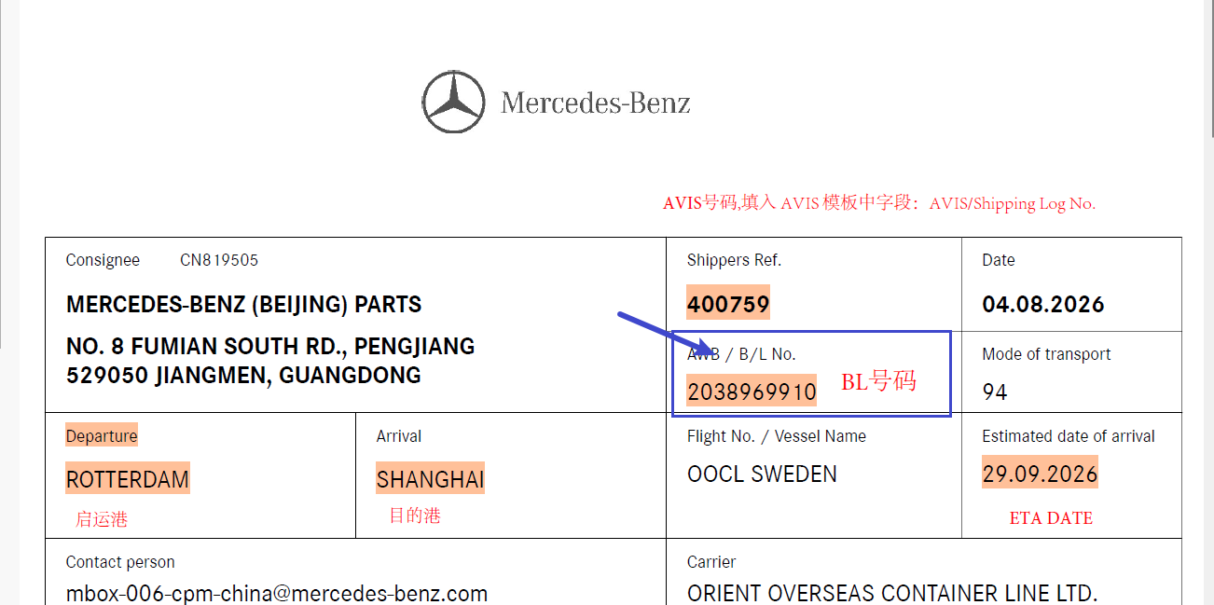
  - 需提取AVIS导入模板填写所需字段：以AVIS导入模板Excel对应列列示
列号 | 字段 | 取值截图 | 备注
A | AVIS/Shipping Log No. | 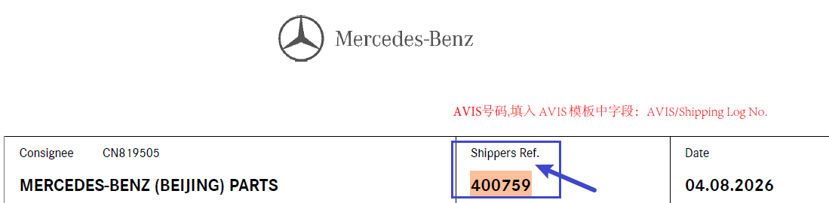
B | MBZ /BOL | 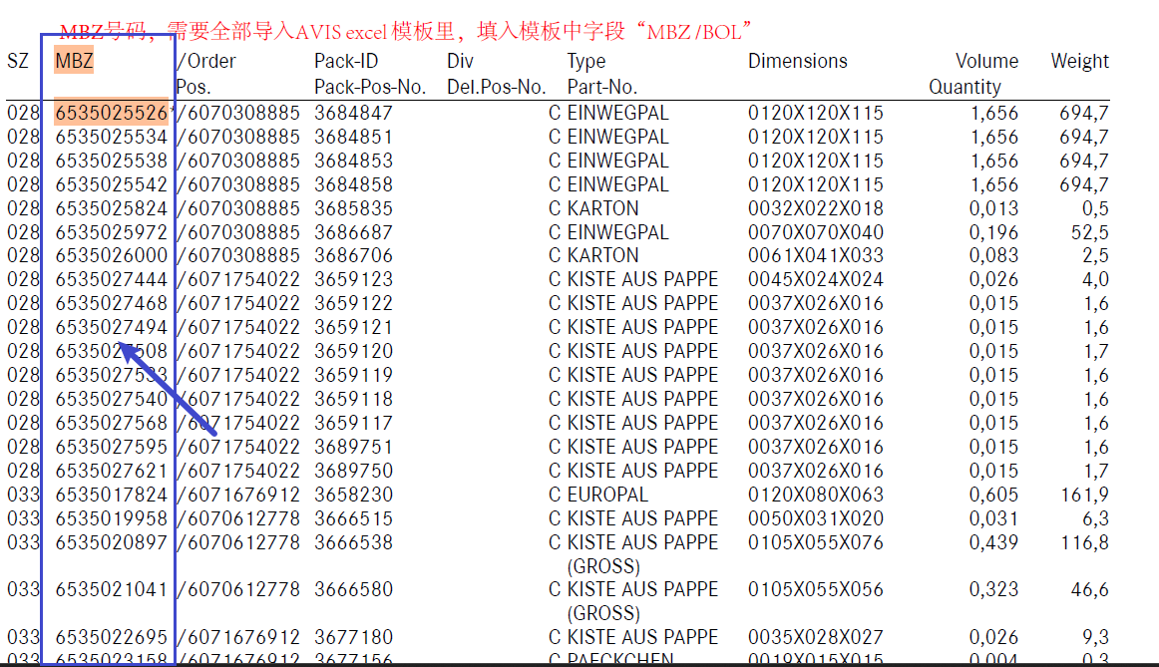 | 该列内容需全部写入导入模板
C | Container No. | 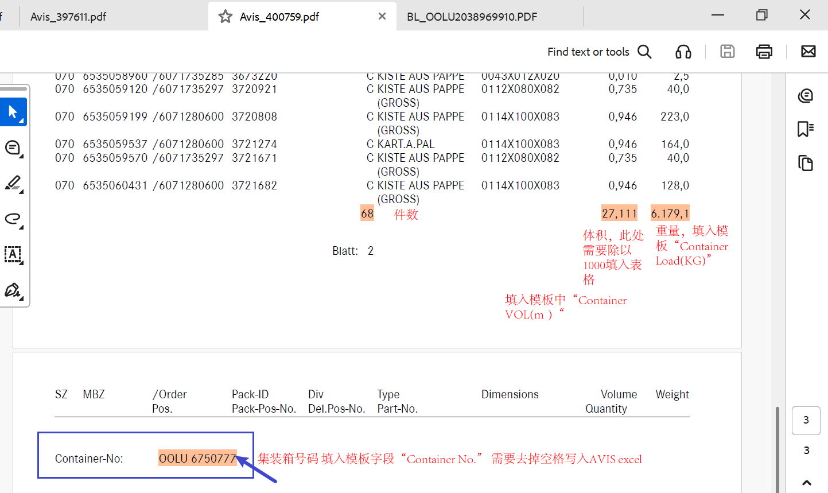
D | Container Type | 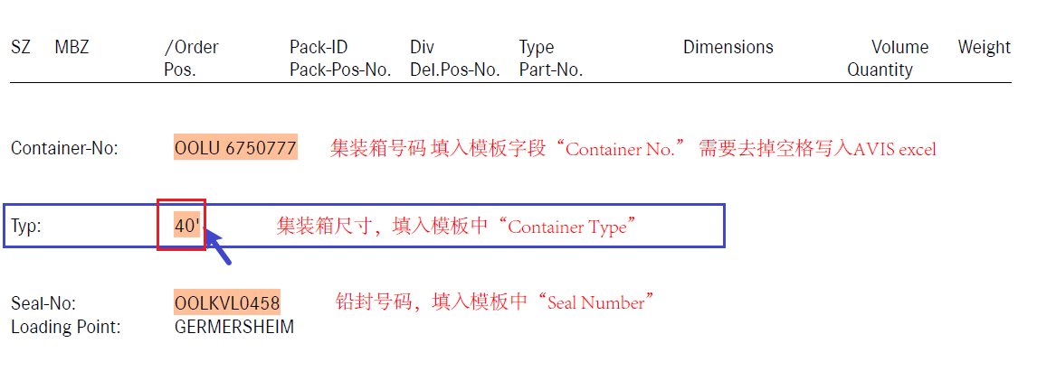 | 要写单位”‘“
E | Seal Number | 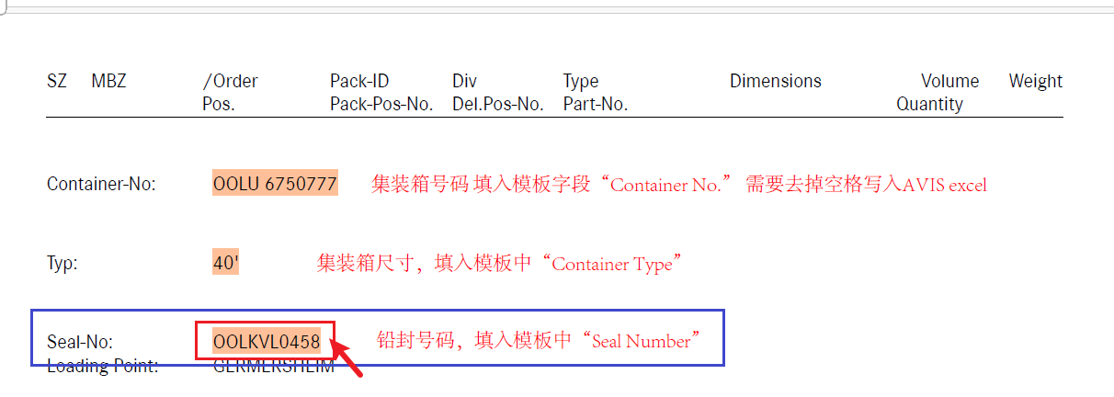
F | Container VOL(m³) | 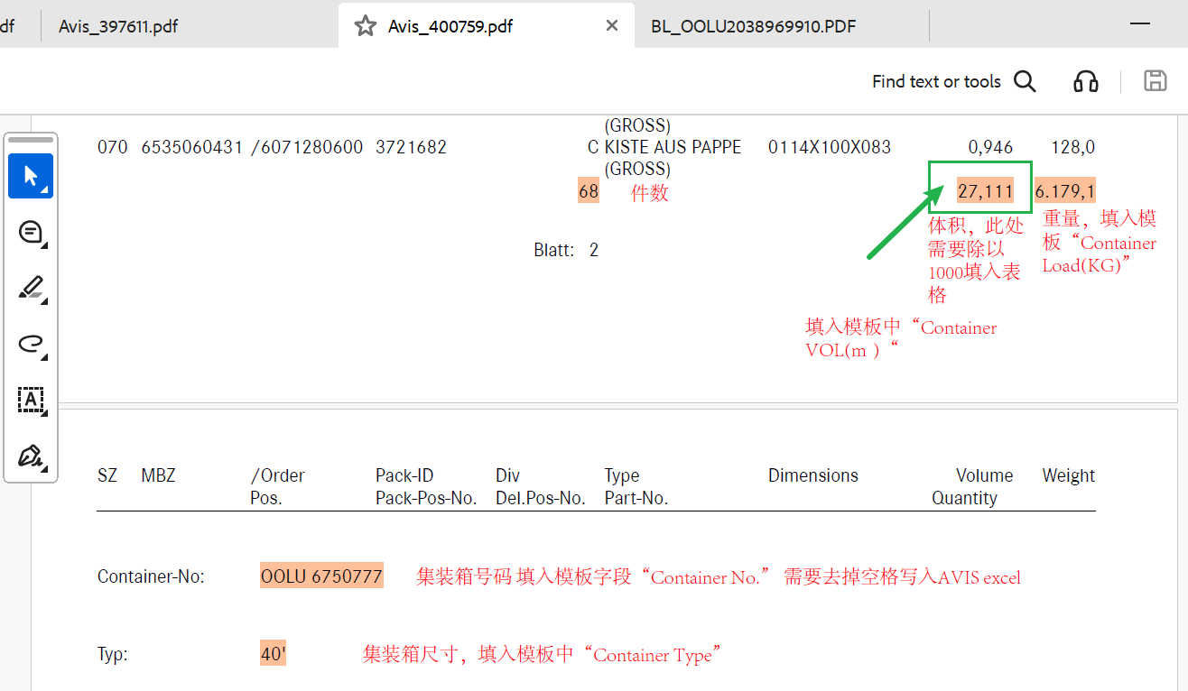 | 把“，”当作小数点，把小数点当作“，”
G | Container Load(KG) | 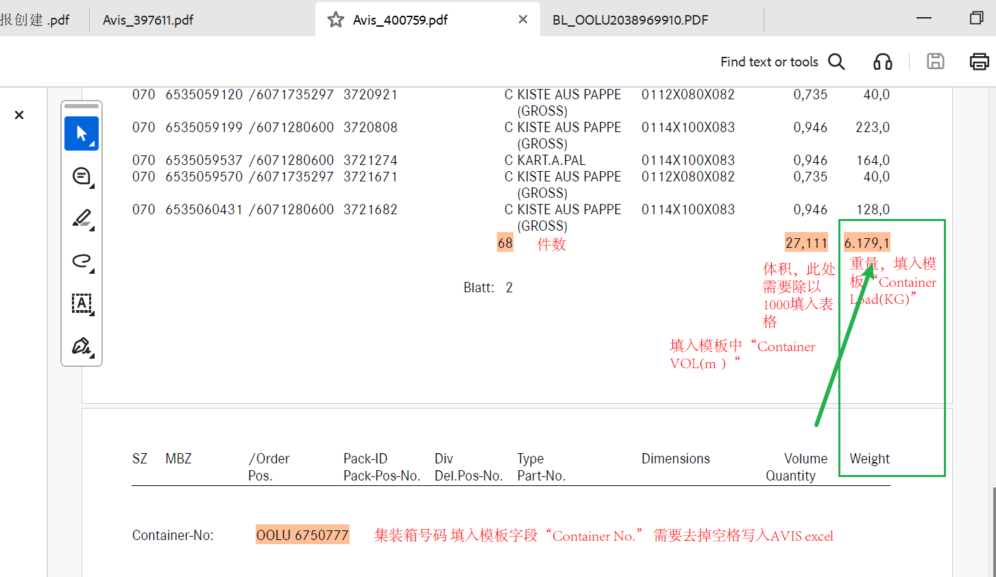 | 逗号”，“当作小数点写入，把小数点当作科学计数法分隔符
- 注意：可能涉及一个AVIS里多集装箱的情况，则除A列AVIS/Shipping Log No.一致外，MBZ/BOL等其他列按规则对应填入即可，图例如下：
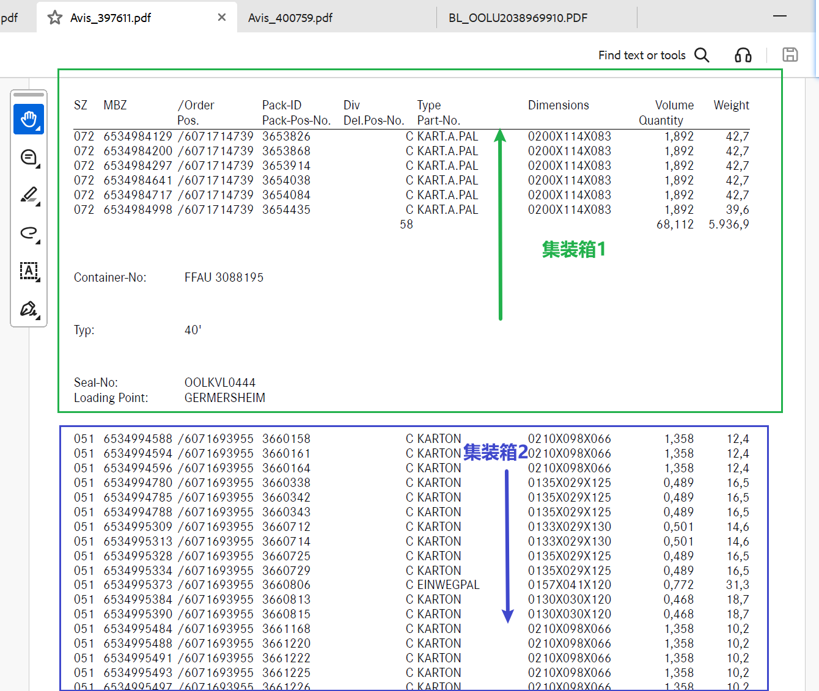
  - 需提取涉及回写AVIS BL Report的字段，请详见“7.2.6回写规则”

欧线_欧线预报与台账自动生成

任务类型说明
请详见“6.2.2欧线预报与台账生成”

BL附件解析内容与导入模板填写
BL附件重命名：<BL_BL号>

提取信息填入BL导入模板
- 重命名：<BL_BL号>
列号 | 字段 | 取值截图 | 备注
A | No. |  | 顺次写入即可
B | Shipping log No./ AVIS No. | 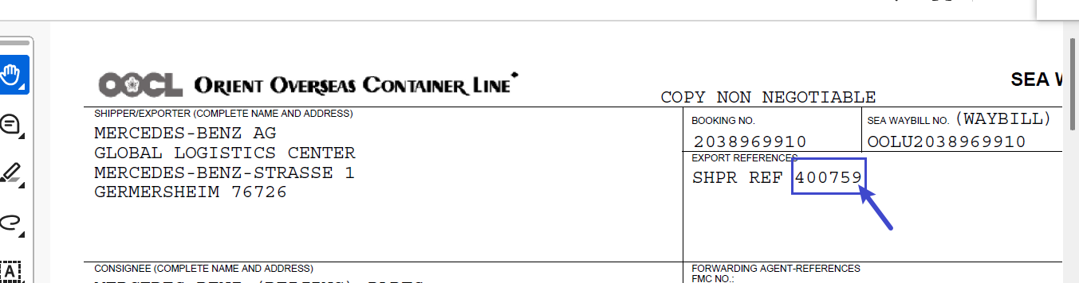
C | HAWB / BL No. | 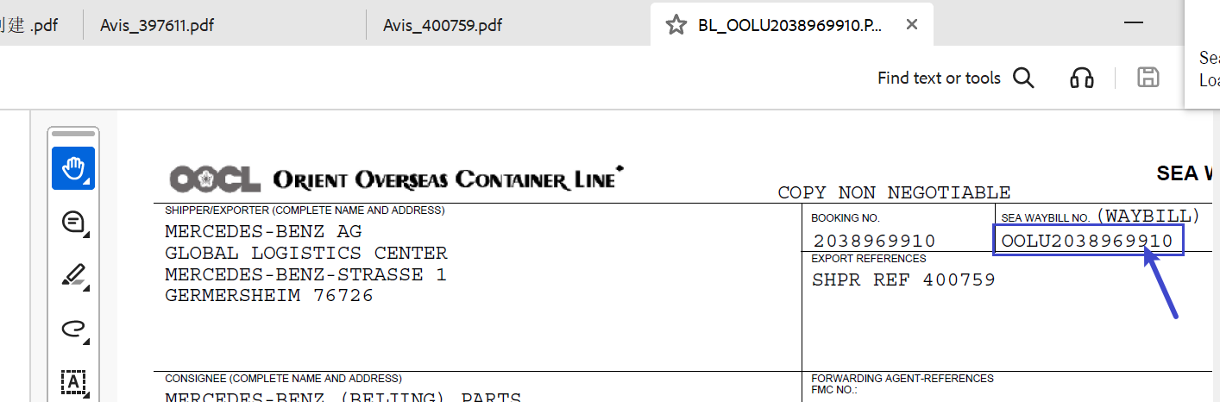
D | Container No. | 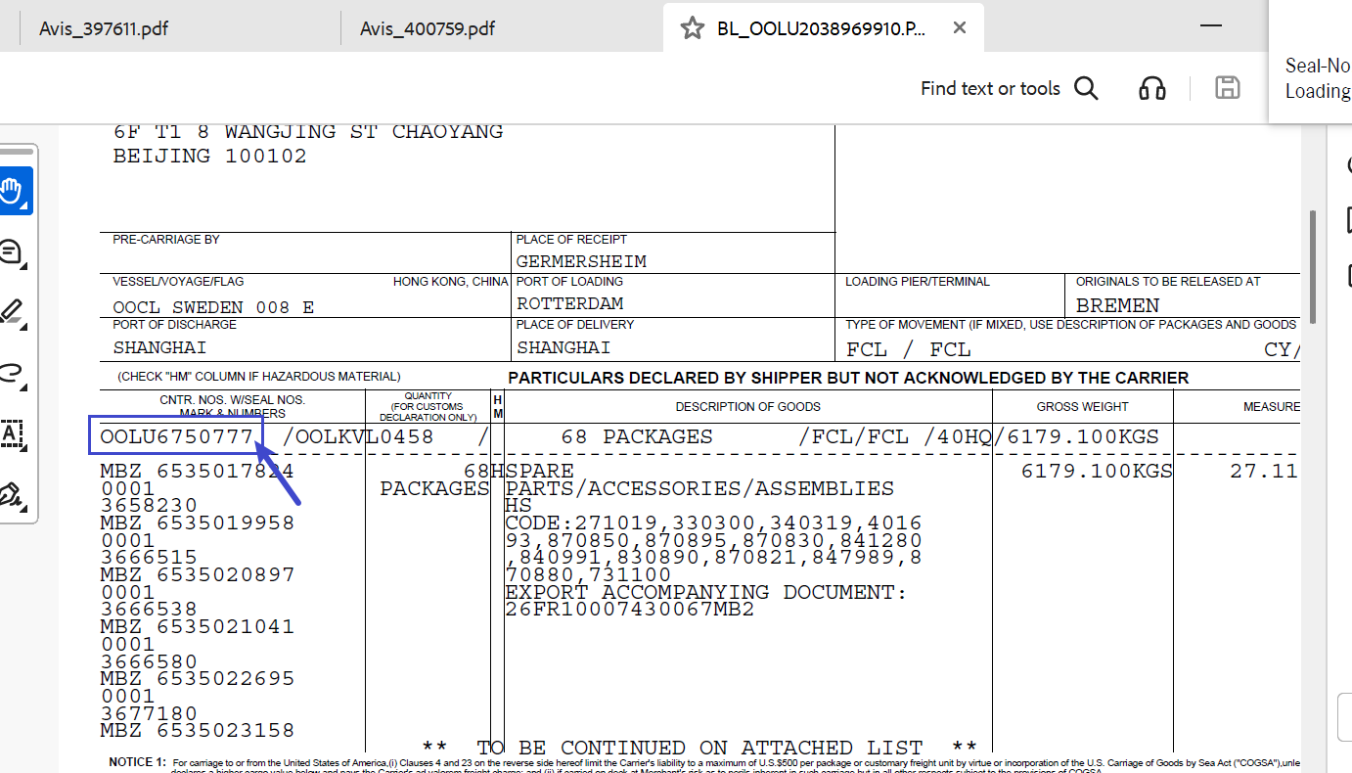
E | Container Type | 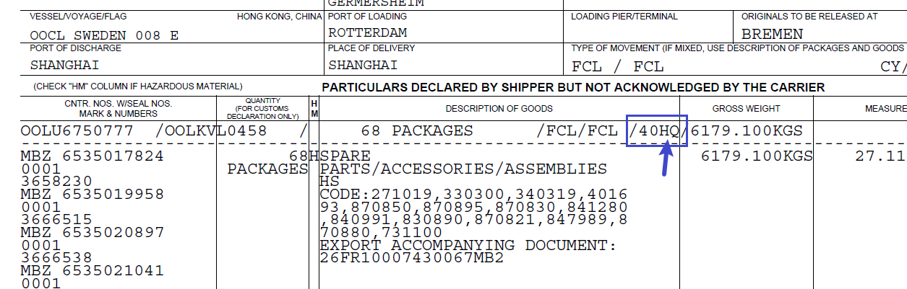 | 单位改成”’“
F | Seal No. | 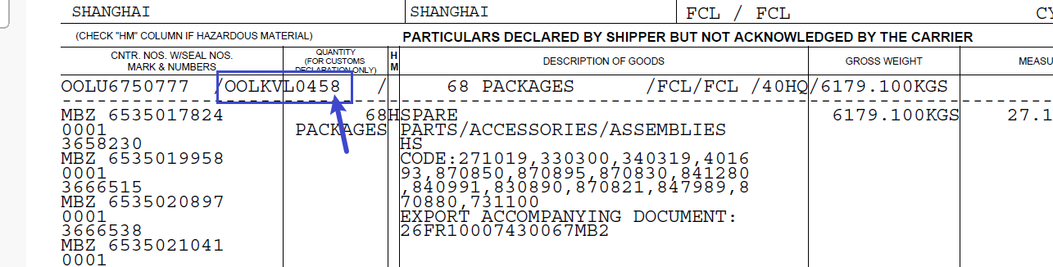
G | Package Qty | 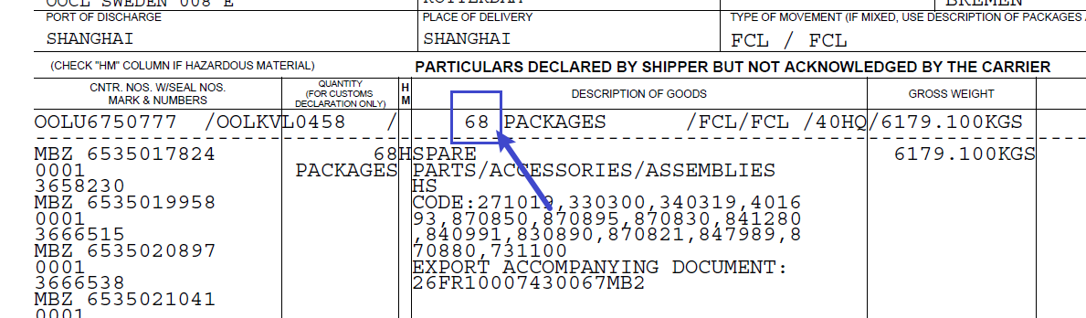
H | Container Load(KG) | 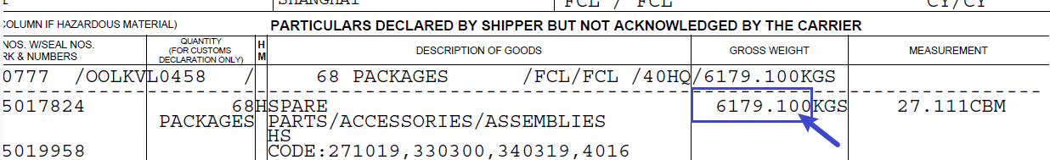
I | Container VOL(m³） | 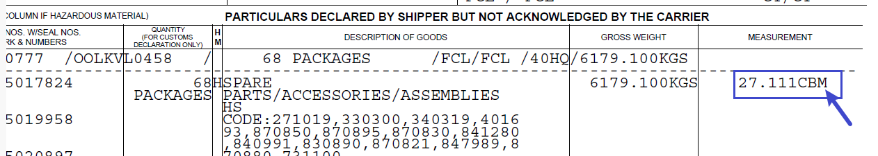

提取需填入IES系统预报生成页面的字段信息
均来自BL PDF（是否DG货物判断来源于是否收到Shipper）
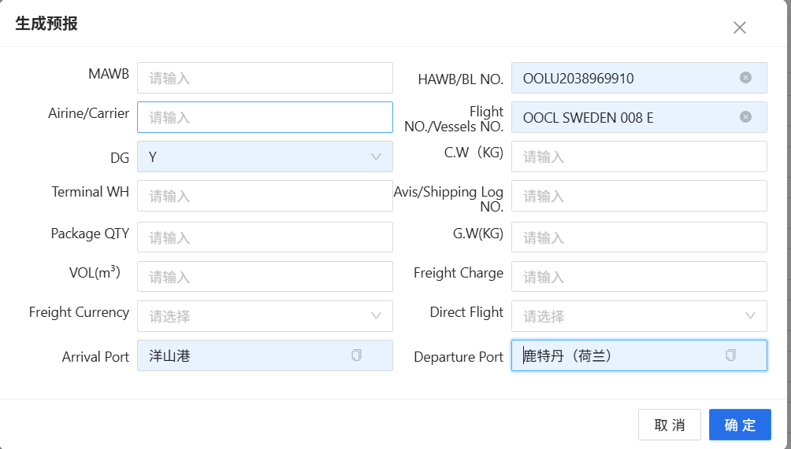
序号 | 字段 | 取值截图 | 备注
1 | HAWB/BL No. | 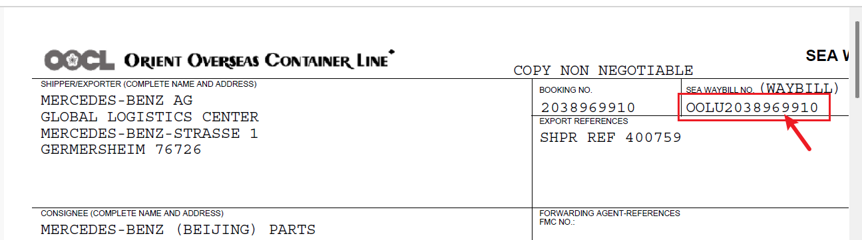
2 | Flight No./Vessels No. | 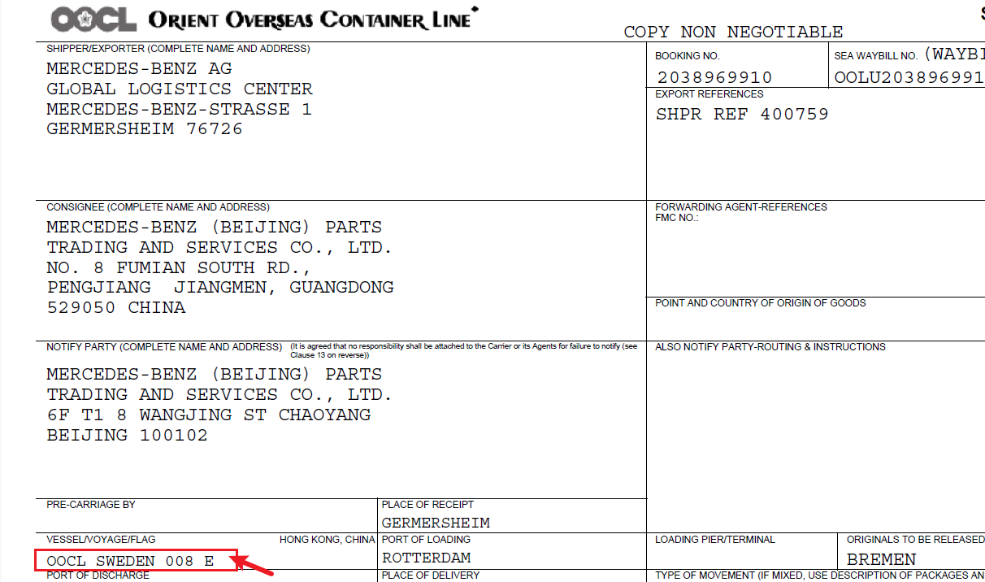
3 | DG | 取决于是否收到Shipper
4 | Arrival Port | 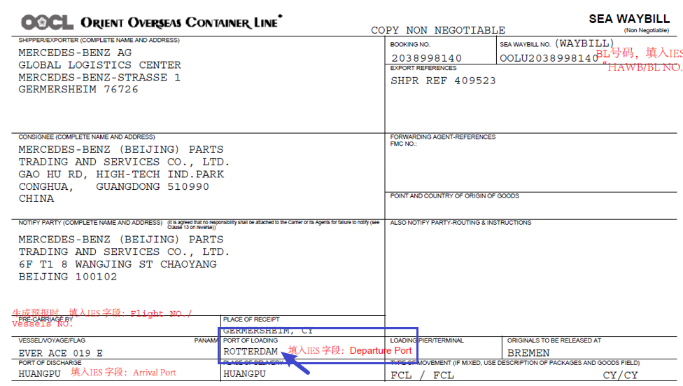 | 根据BL PDF里的字段去港口配置表中获取IES系统对应填入字段
5 | Departure Port | 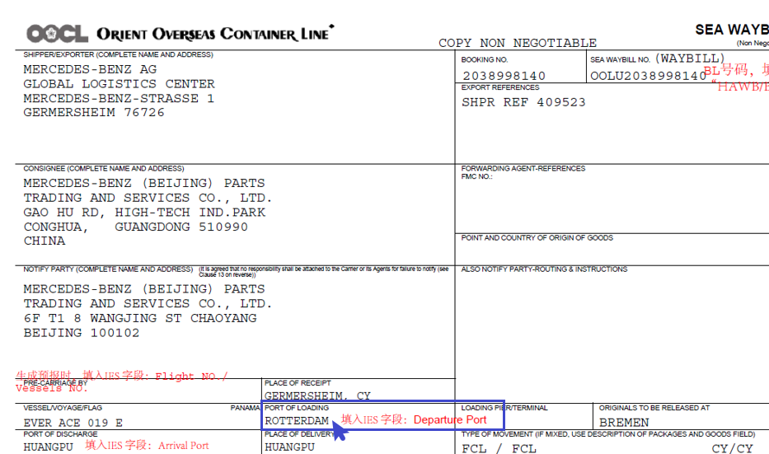 | 根据BL PDF里的字段去港口配置表中获取IES系统对应填入字段

获取Avis对应信息并填写导入模板

匹配获取AVIS信息
- 基于BL号获取AVIS信息：根据BL号去“欧线_AVIS解析”任务类型中获取对应的AVIS信息，并填入AVIS导入模板；（导入模板各字段填写逻辑见“7.1.2AVIS解析内容”）
- AVIS导入模板重命名：AVIS_<AVIS号>

判断是否为DG货
- 基于AVIS号获取Shipper：通过AVIS号检索是否收到Shipper邮件（邮件中含" Shippers_Decl"），AVIS和Shipper一般在同一天收到，在一天内也可能存在先后时间差，因此获取Shipper的DG判断在此任务中进行；
- Shipper重命名：Shippers_Decl_<AVIS号>

IES 执行规则

导入AVIS
- 根据MBZ号查询对应发票：登陆IES+, 点击进口管理，发票信息，点击右上角“点击查询”
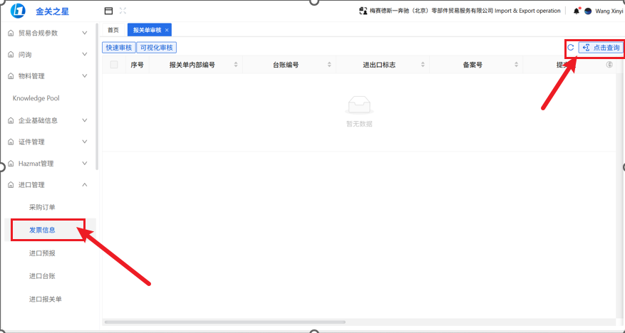

批量复制AVIS导入模板中的一列MBZ/BOL号到查询栏，IES系统会自动添加两个MBZ号之间的空格。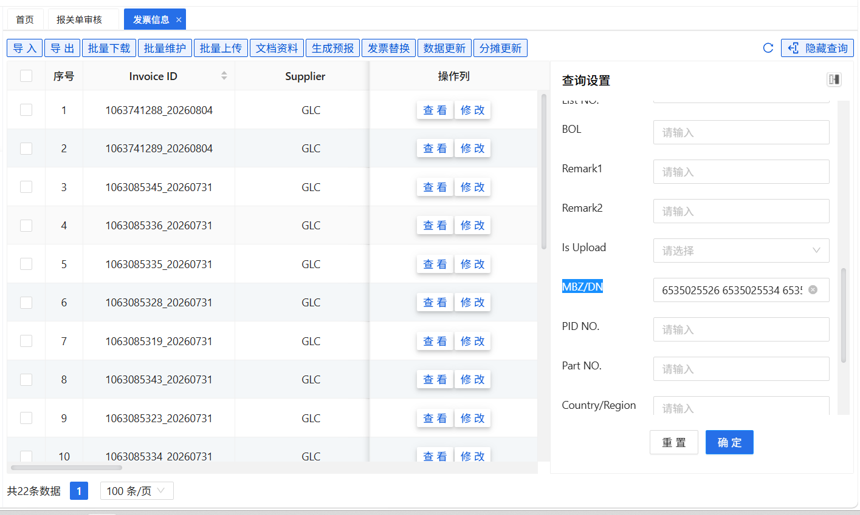

点击确定后，系统会出现对应的发票。
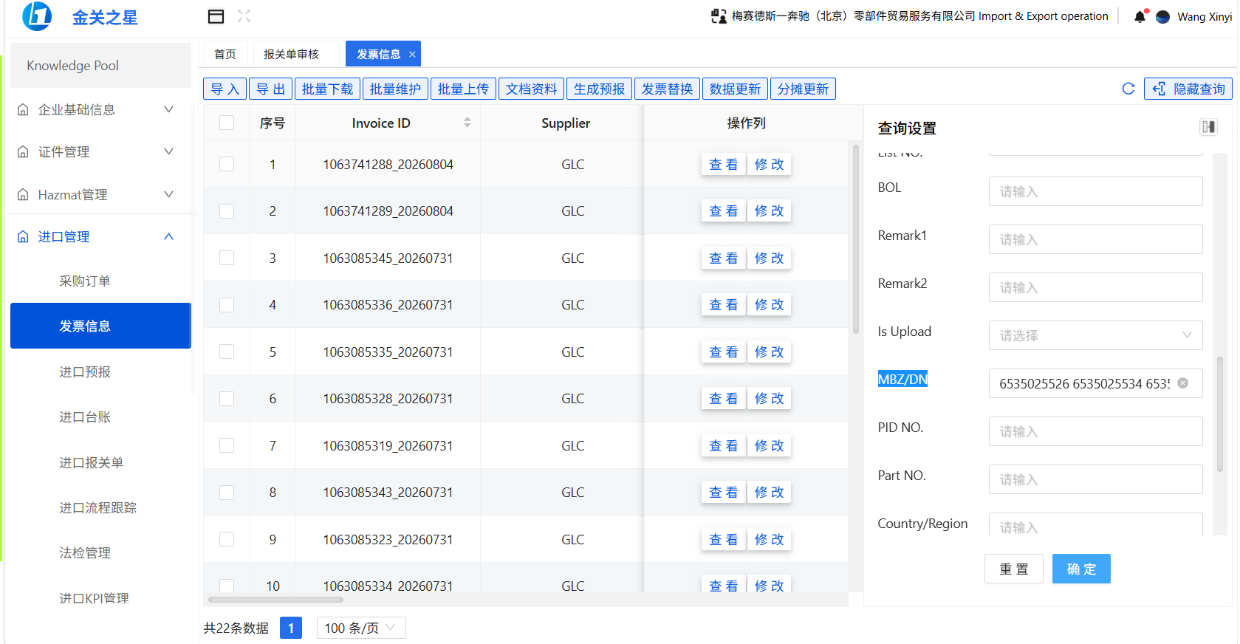
- 导入填写好的AVIS导入模板：点击左上“导入”， 选择“批量导入AVIS”
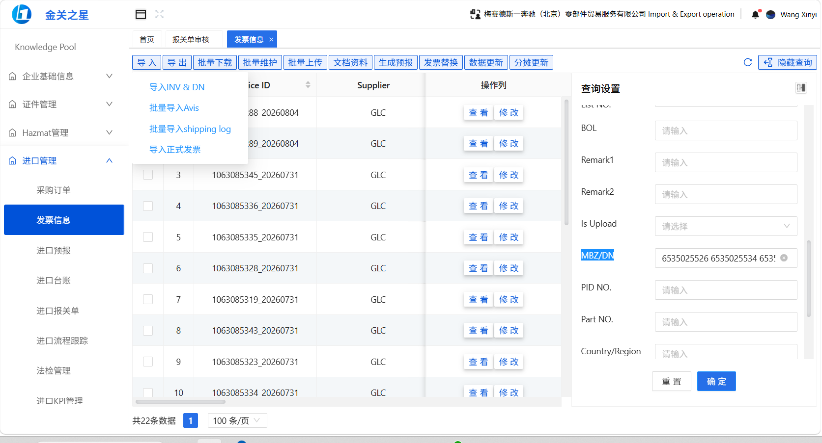
点击选择文件，打开对应的文件夹
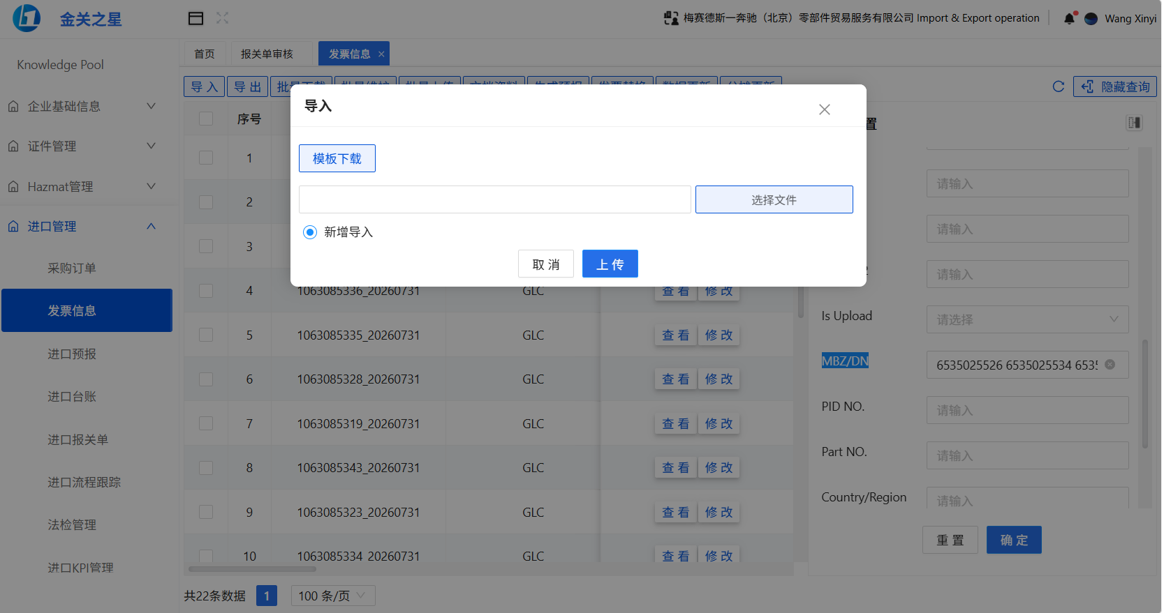
选中avis Excel 文件， 点open
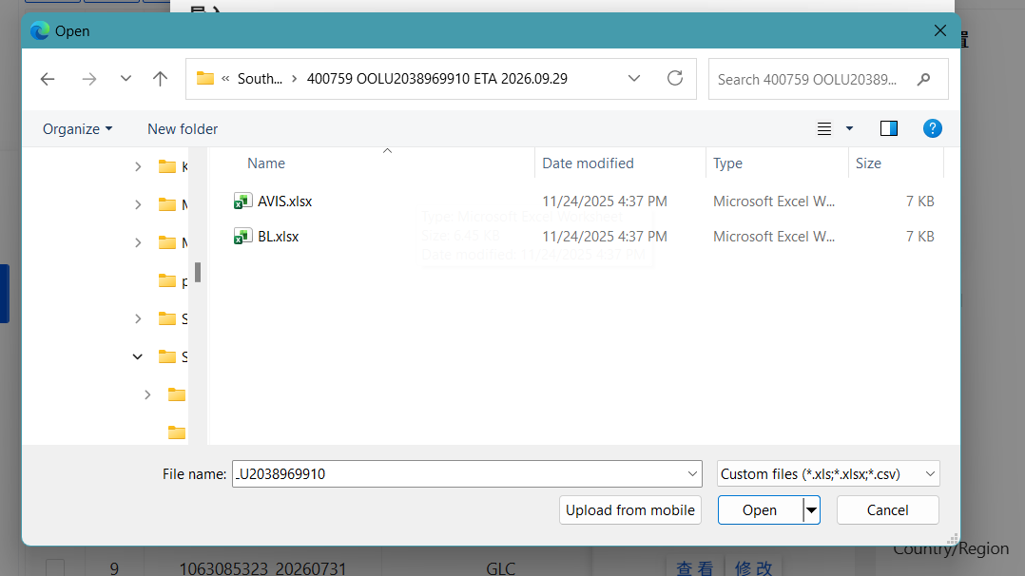
绿灯后方可上传：IES系统校验不过不上传（业务方反馈绿灯只是上传成功，无校验逻辑，上传成功即绿灯，若不为绿灯只是网络问题），图示如下：
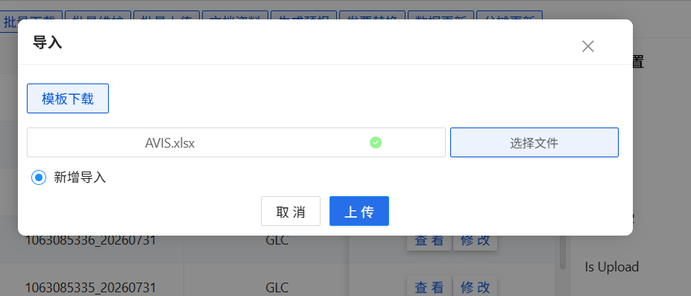

若为DG货物，需在导入AVIS后修改差异金额
- 导出计算差异的表单：IES系统导入AVIS导入模板后，需要点击“导出”， 点击按invoice 级别模板全部导出，得到差异金额计算的Excel。
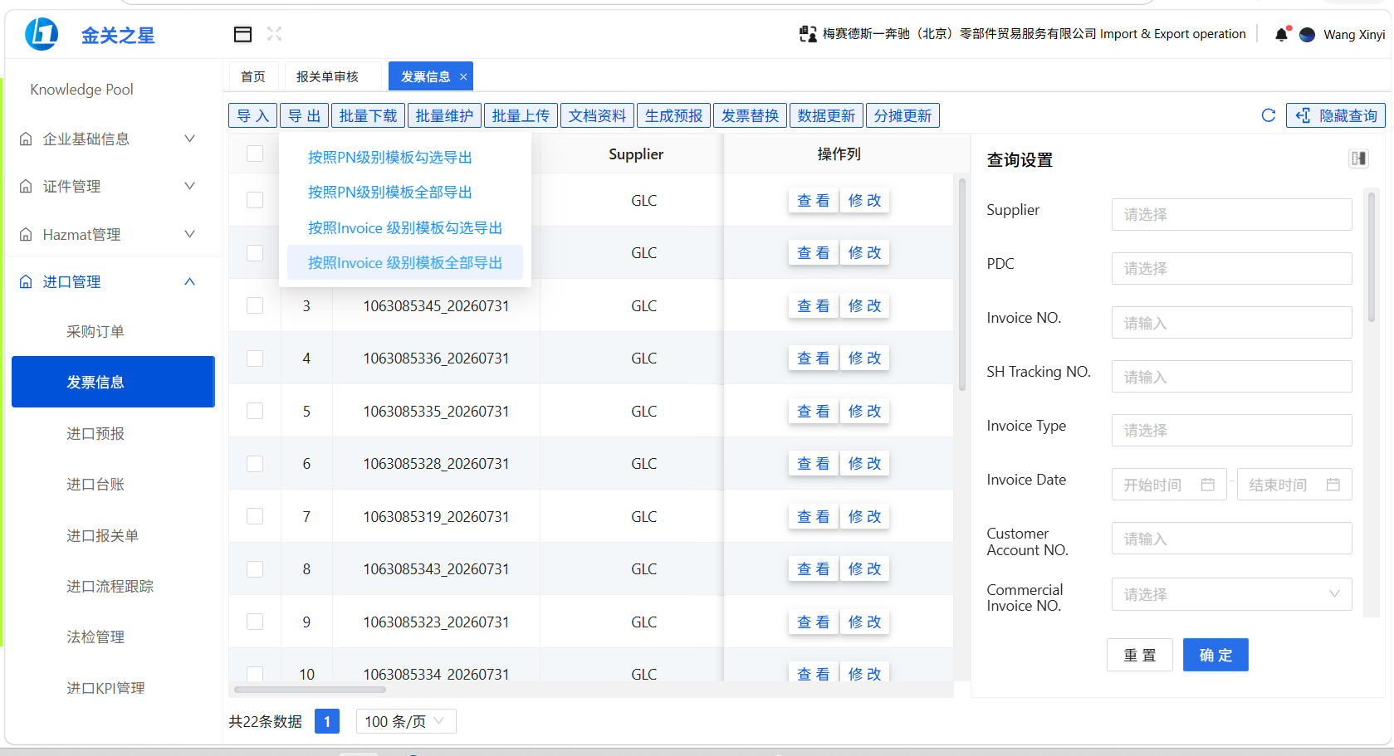
- “价格差异”计算公式： 如下图所示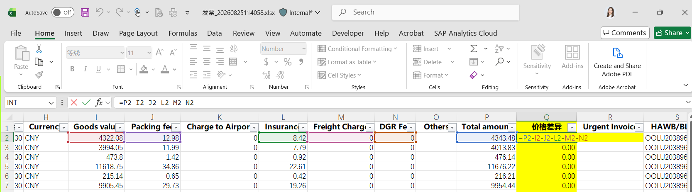
FOB = Total − Goods − Packing − Insurance − Freight − DGR，差异≠0 即处理。
发票导出表列：Total=P「Total amount」、Goods=I「Goods value」、Packing=J「Packing fee」、Insurance=L「Insurance」、Freight=M「Freight Charge」、DGR=N「DGR Fee」;

- IES系统发票PDF查询：在Invoice No 输入invoice号码可以找到对应发票。然后选中对应的发票，点击批量下载，下载附件。打开PDF后找到FOB Charges字段，即获得对应值。
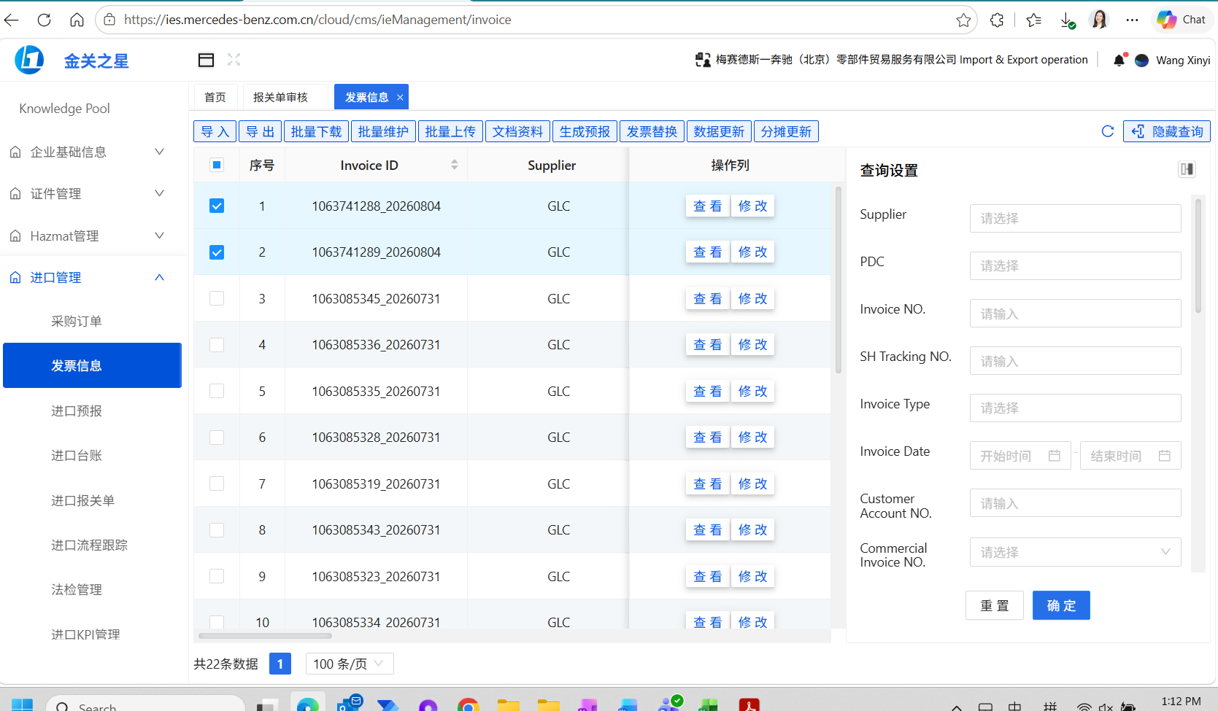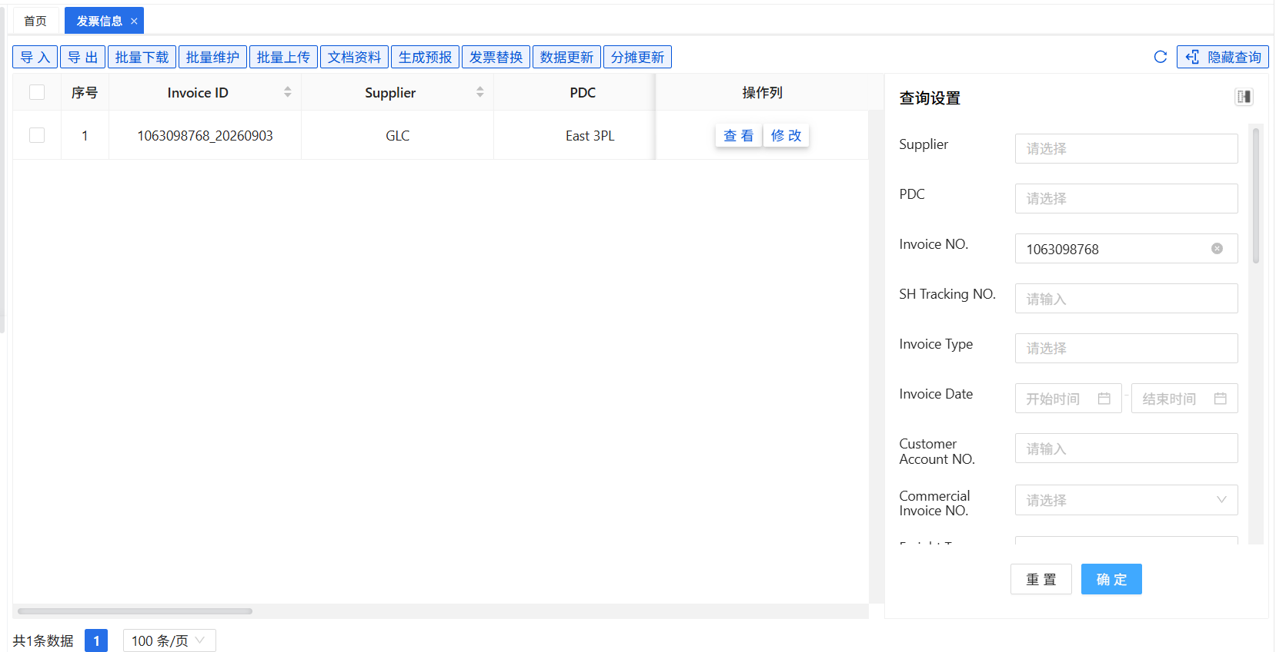
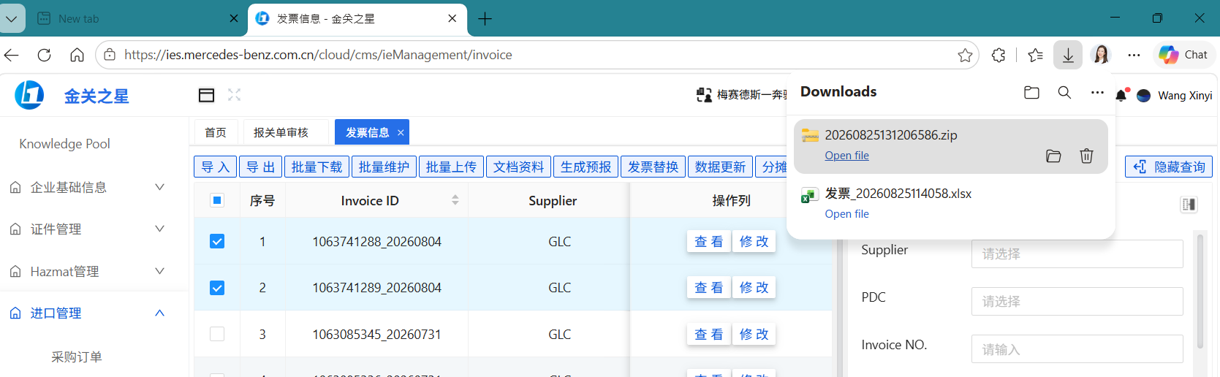
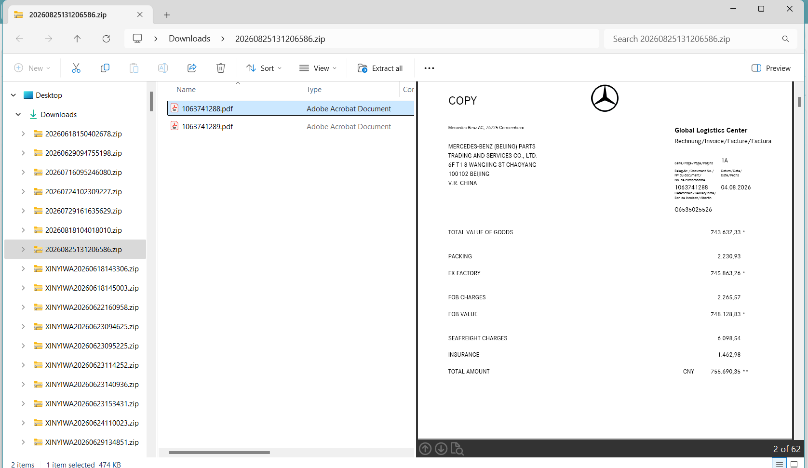
- 比对计算的“价格差异”和FOB charge：
  - IES系统有 PDF 但与计算金额不一致：以 IES 导出 FOB 值为准，并在AVIS BL Status Report “异常反馈”列记录“FOB Charge与计算金额有差异”，但不阻断流程，继续往下进行；
  - IES系统未找到发票PDF：按差异值填并记"未在IES找到【发票号XXX】发票"，填列计算金额，不阻断流程，继续往下进行;全部涉及 FOB 的费用填完后保存。
  - 获得该金额后IES系统修改发票信息：
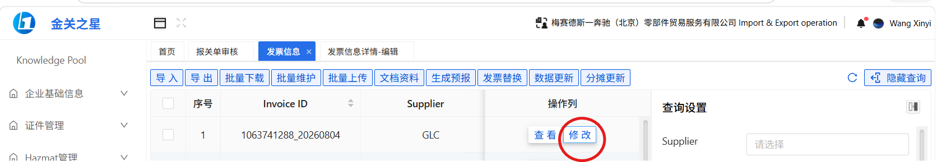
获得金额后将金额 填入others，点击保存。
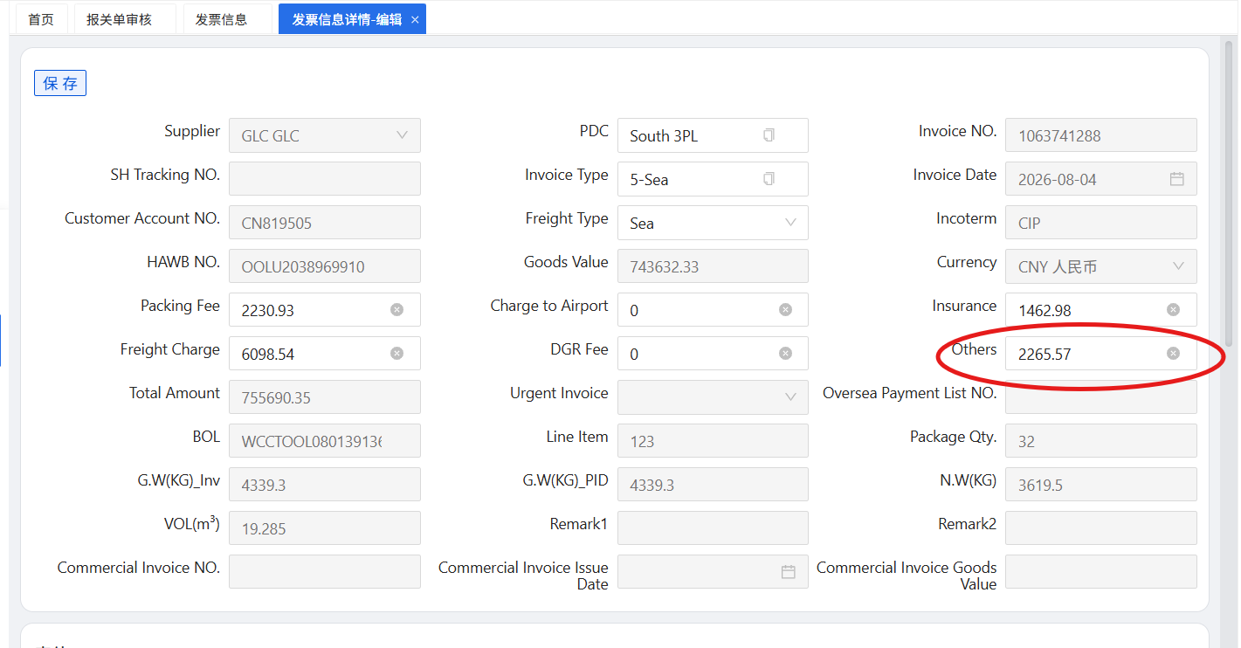

生成预报
- 进入制作预报界面：点击全选，然后点击 生成预报。
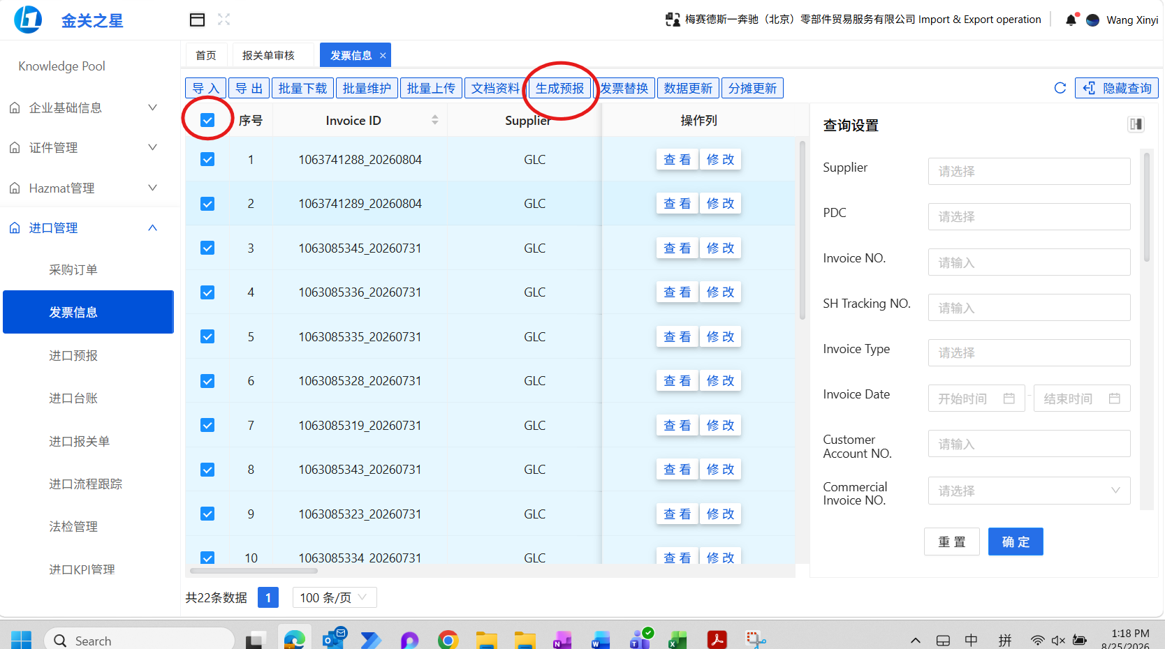
- IES系统预报生成页面信息填写：请详见“7.2.2中需填入IES系统预报生成页面的字段信息”均来自BL PDF（是否DG货物判断来源于是否收到Shipper）

导入BL模板
- 基于BL导入模板中的提单号筛选对应提单：
出回到IES 进口管理，点击进口预报界面，选择“点击查询”
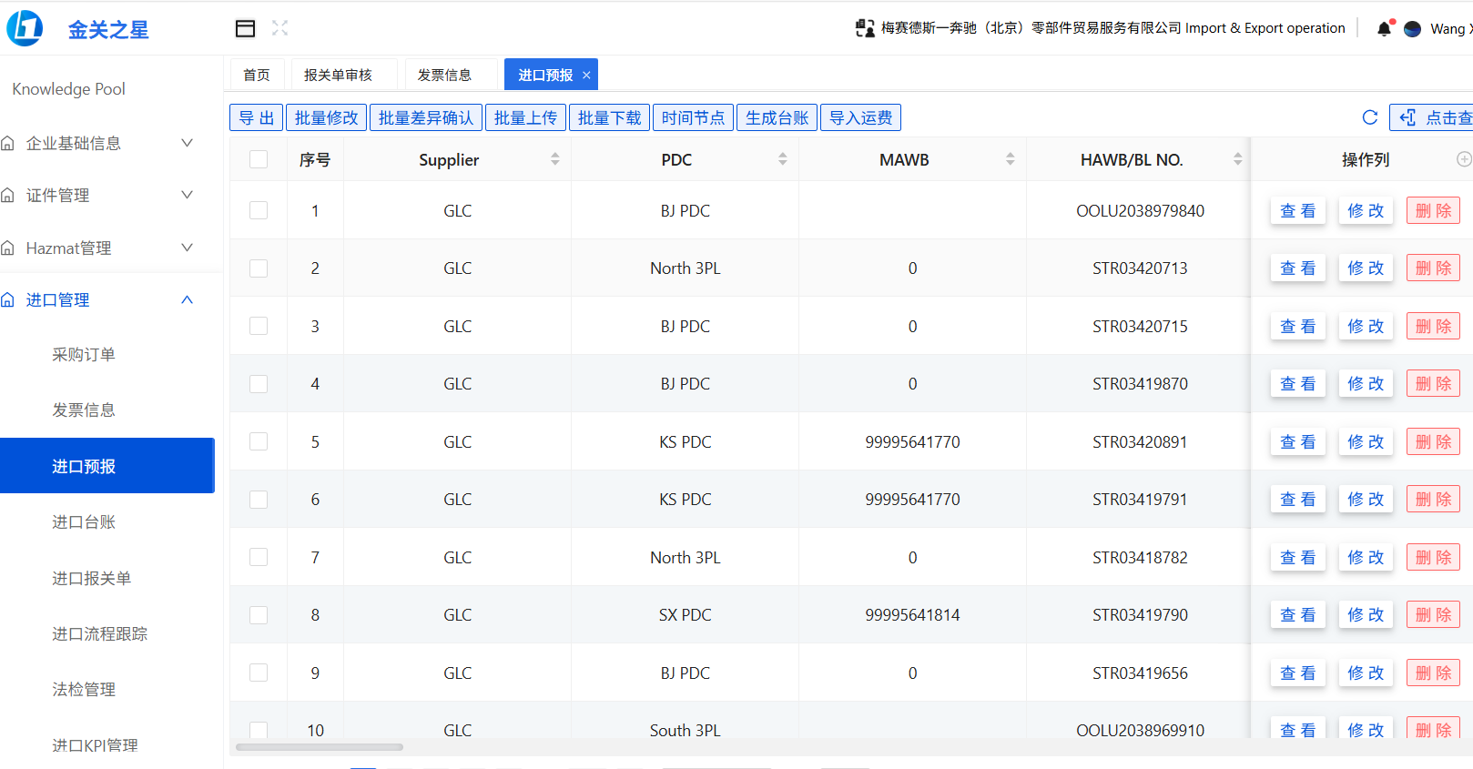
输入提单号后点击确定。预报界面会出现对应的提单。
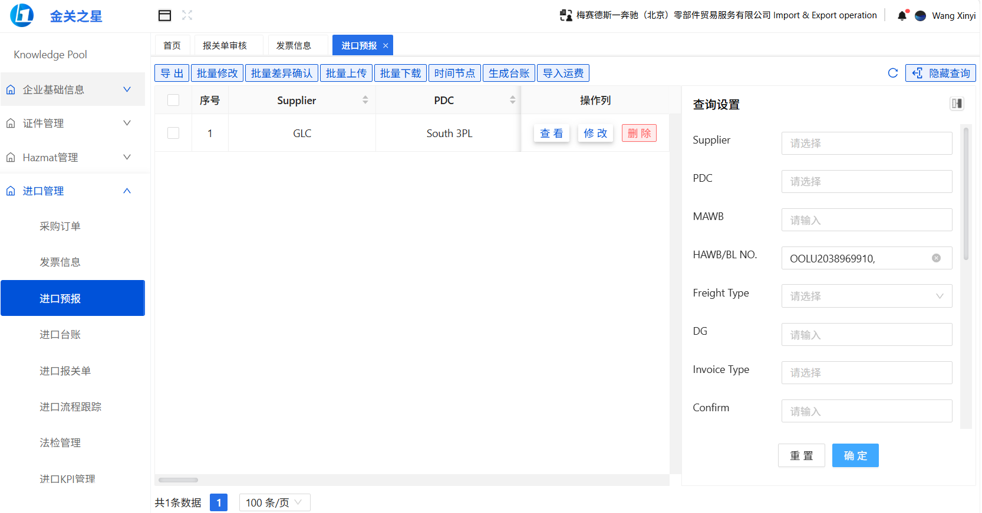
- 导入BL模板：
回到IES +界面， 点击修改。
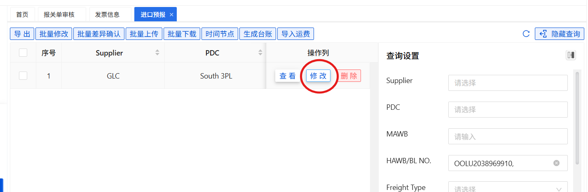
进入后，往下拉找到集装箱信息，点击导入
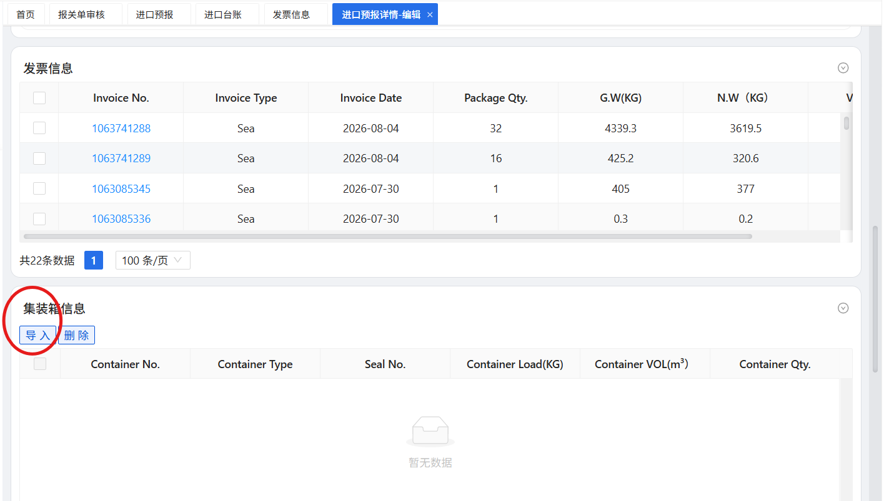
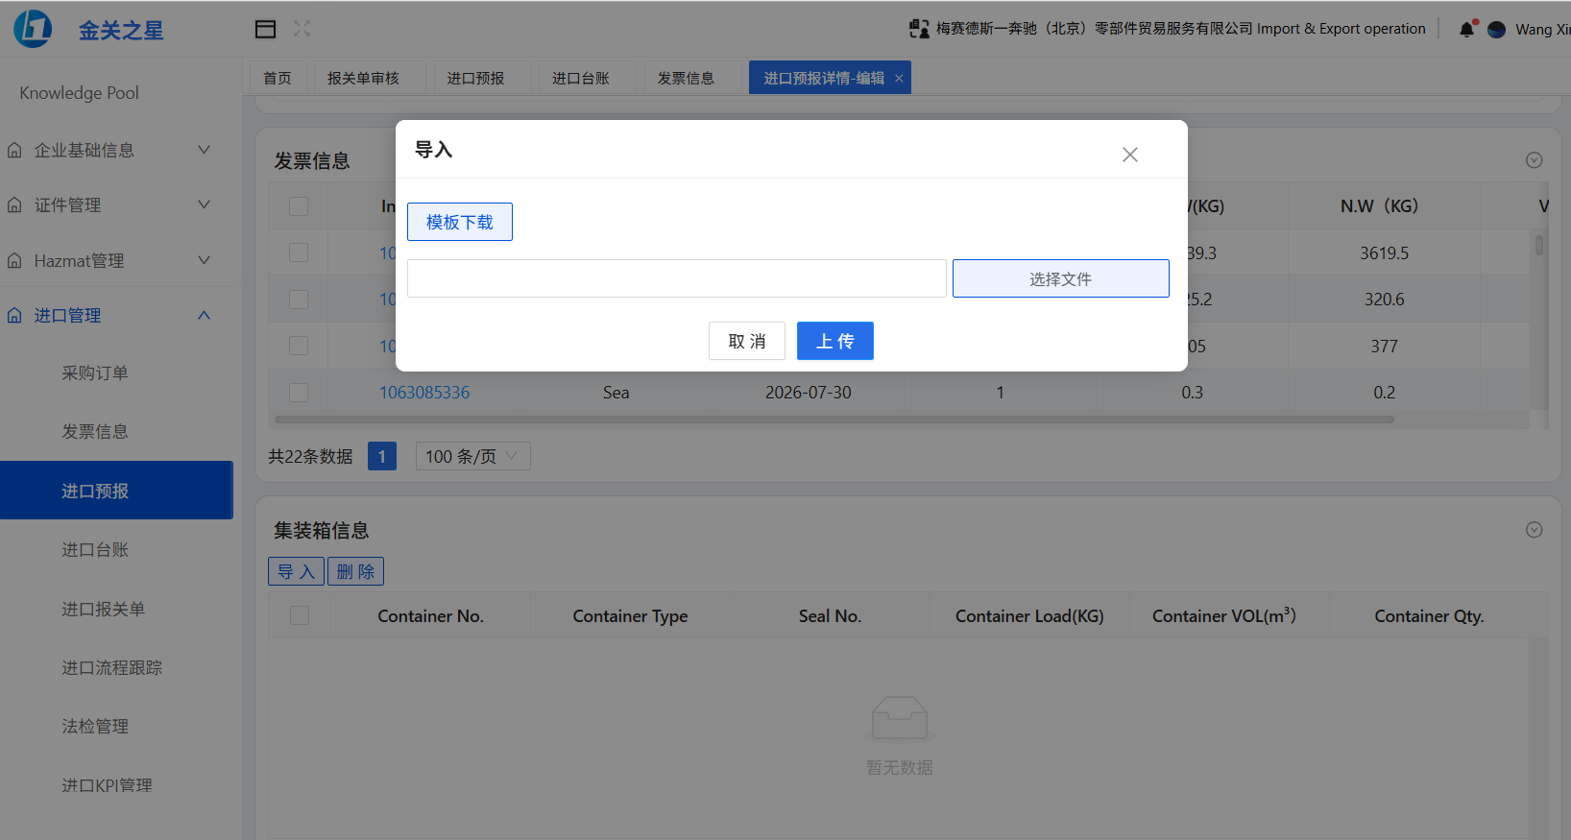
选择刚才做好的BL excel 文件，点击open
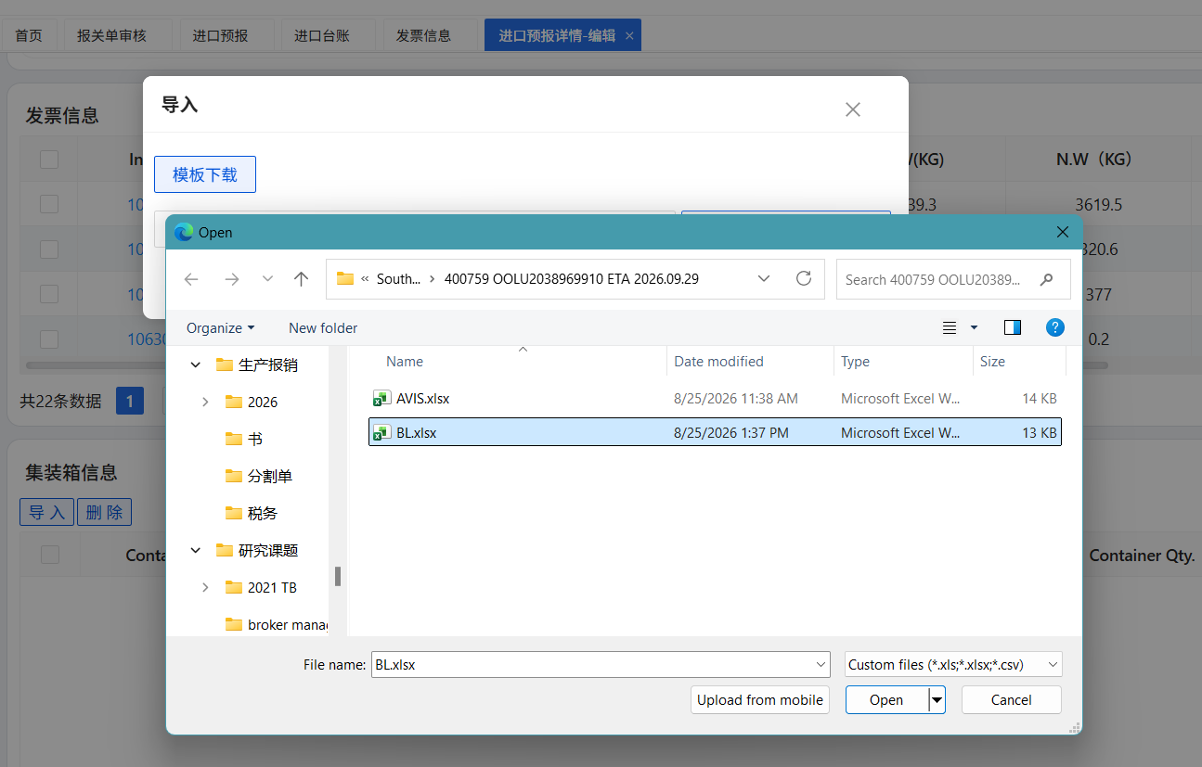
出现绿灯之后，点击上传。

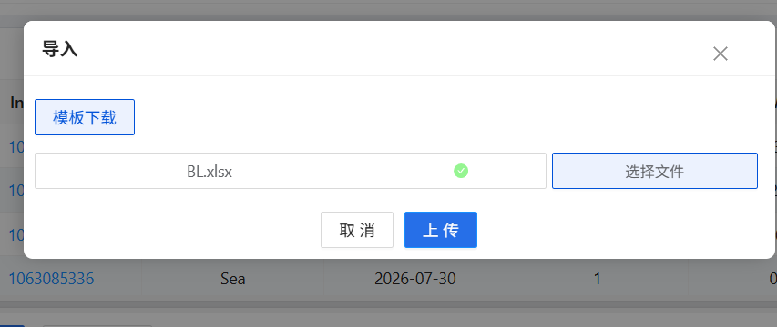

生成台账
- 如果提单和发票没有差异，会出现导入成功，生成台账成功的字样。
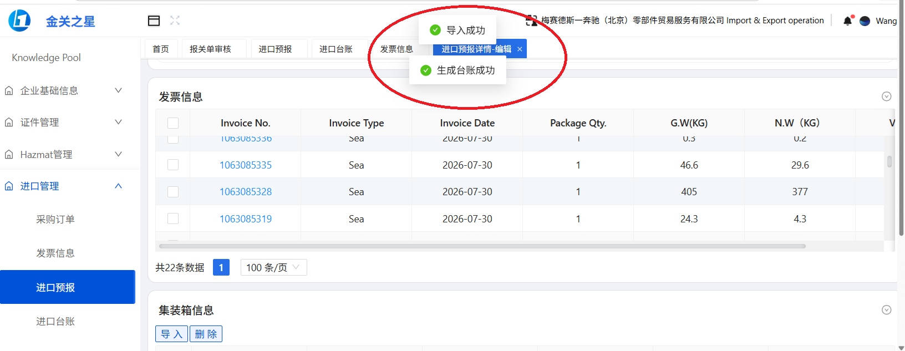
- 如果系统弹出来一个框，显示有差异：需要保存文件框里的差异，回写到AVIS BL status report 报告中的L列“BL different”。
下图为差异项弹窗。请参考。
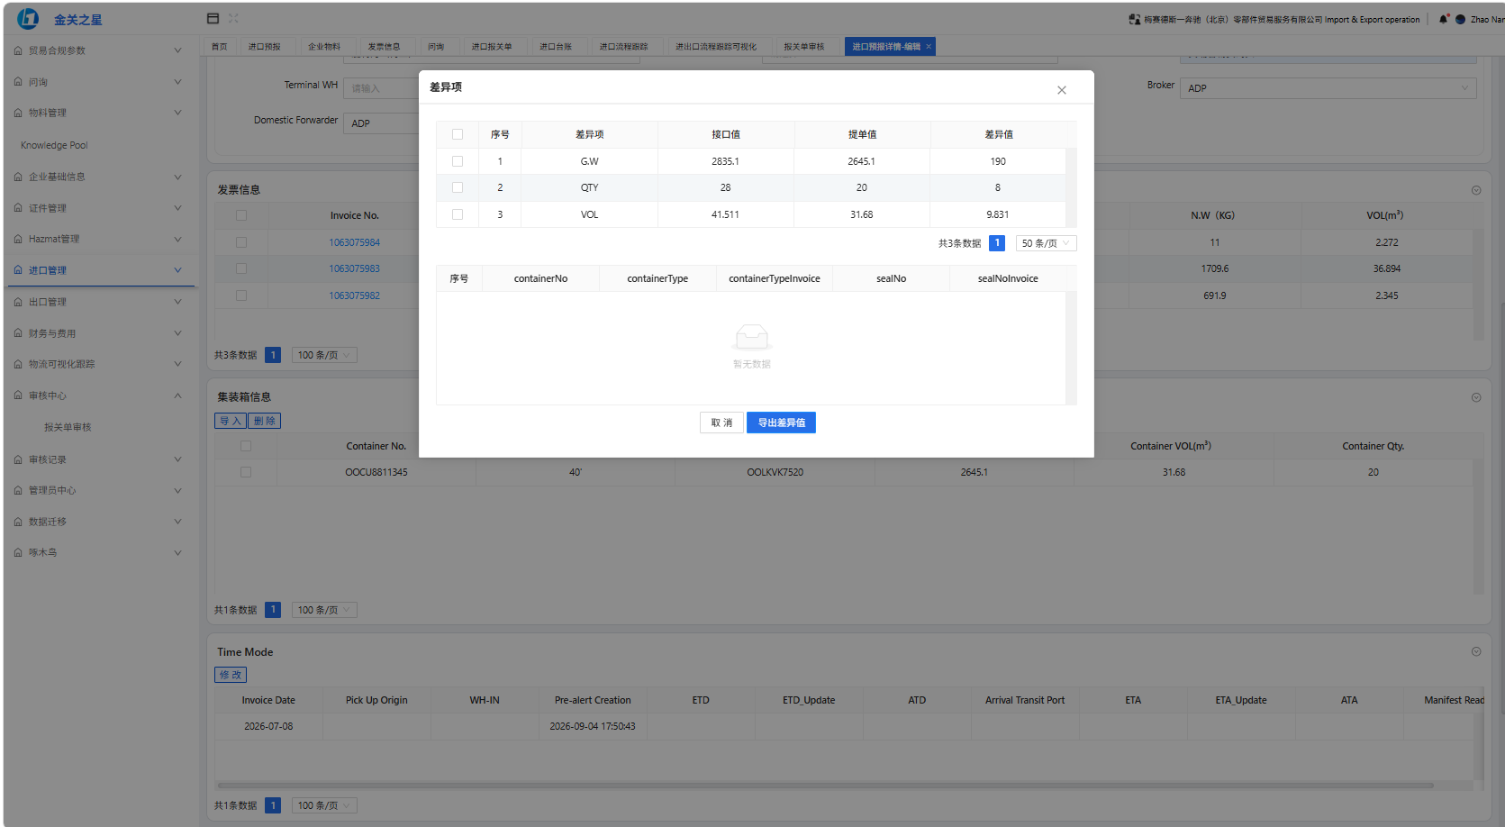

导入BL、AVIS、Shipper PDF
- 点击上传：接续上一节页面往下拉，点击上传按钮，
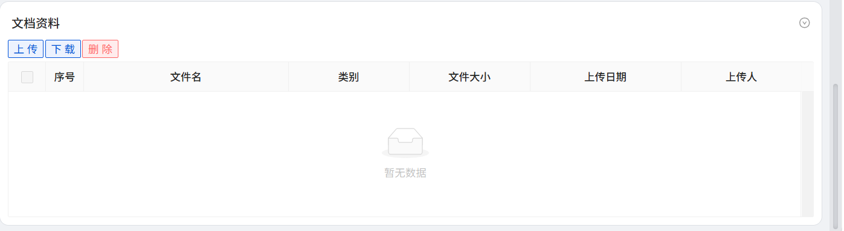
- 选择对应文档类别分别上传：
- BL PDF的上传类别：BL
- Shipper PDF的上传类别：Shippers_Decl
- Avis PDF的上传类别：Other
根据上传的文件，选择文件类别，然后选择文件，点击保存
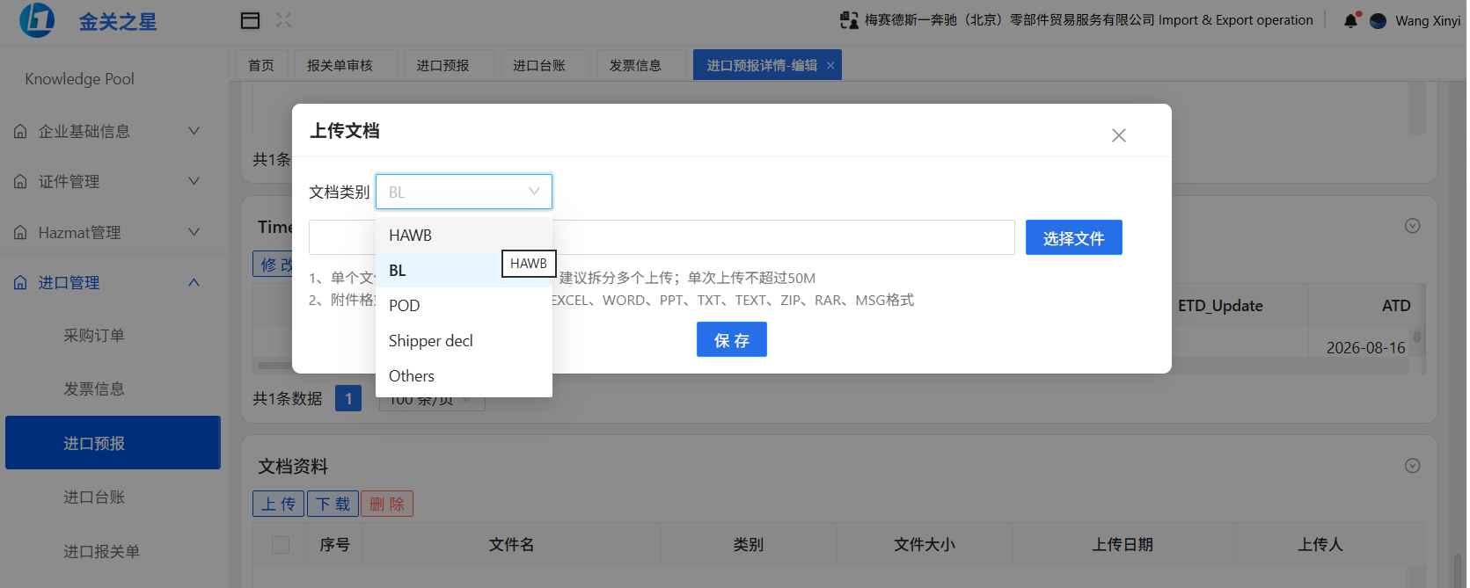
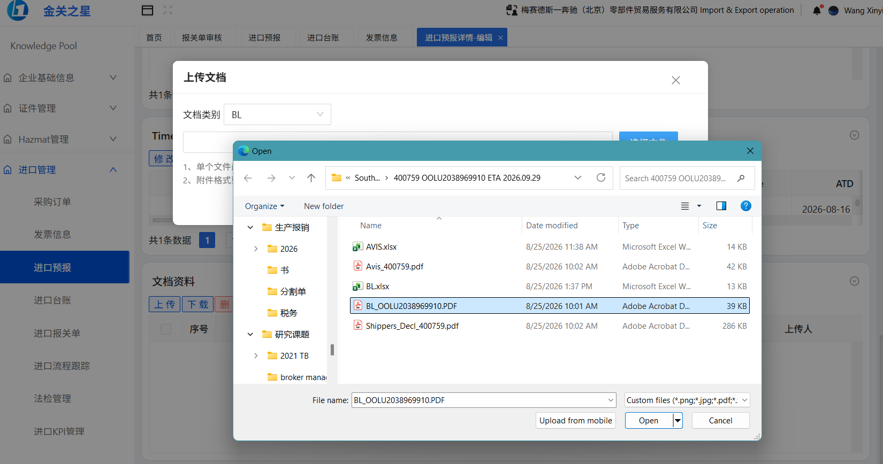
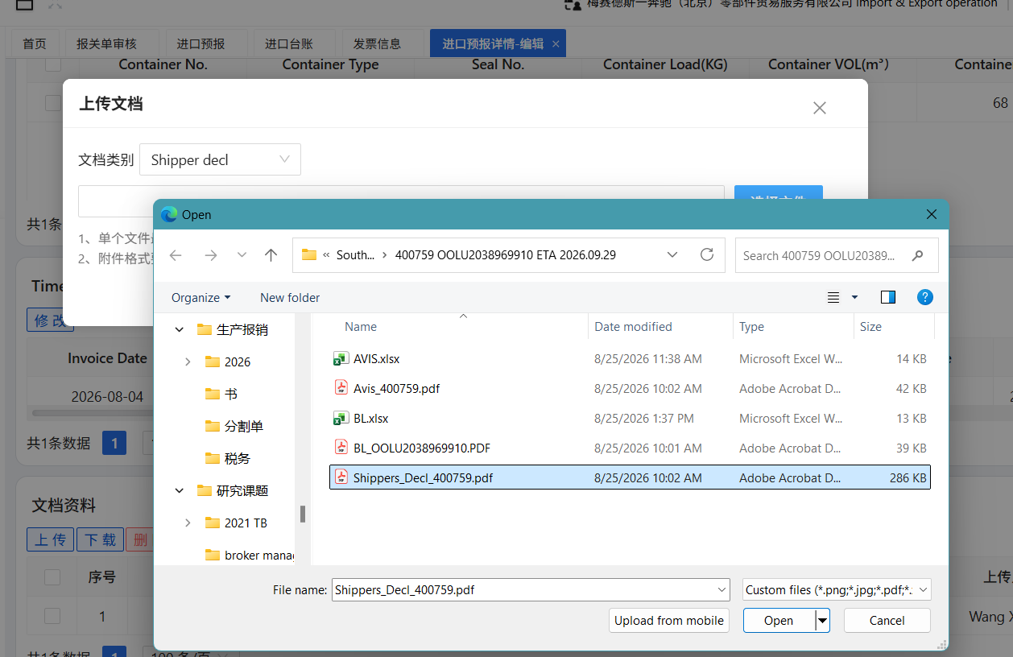
AVIS 选择other -文件类别
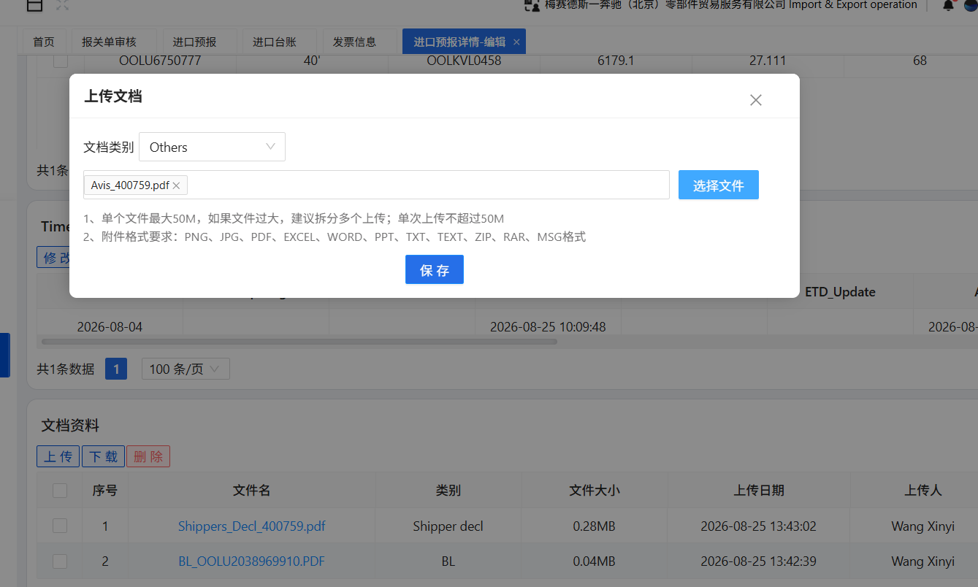
- 点击保存：全部上传完毕后，点击保存。
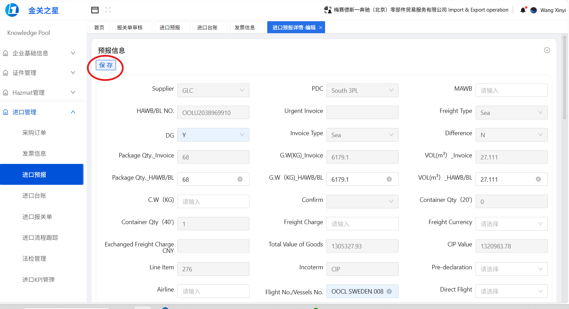

归档规则
- 归档路径：使用 `MBPTS-Share Point/欧线预报与台账自动生成/<PDC>/GLC/<运行周>/<票文件夹>/`
- 票文件夹命名：<Shippers Ref>+ +OOLU+AWB/B/L No. + +ETA+<ETA日期> ，若为DG货命名后需 追加"DG"。（示例：400759 OOLU2038969910 ETA 2026.09.29 DG)
- Shippers Ref：AVIS PDF里的Shipper Ref.
- BL No.: AVIS PDF里的AWB/B/L No.
- ETA：AVIS PDF里的Estimated date of arrival
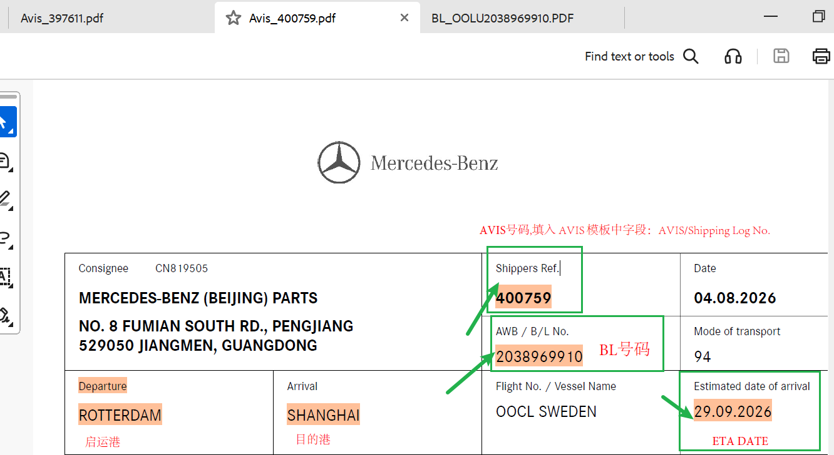
- PDC信息：请详见“7.1.2AVIS解析内容”
- 票文件夹中内容示例：
  - AVIS导入模板：AVIS_<AVIS号>
  - BL导入模板：BL_<BL号>
  - AVIS PDF附件：AVIS_<AVIS号>
  - BL PDF附件：BL_<BL号>
  - Shippers_Decl PDF附件（若为DG货）：Shippers_Decl__<AVIS号>
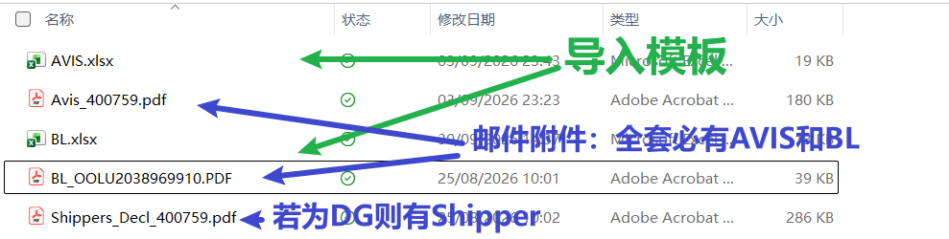

回写规则
- 说明：此业务场景涉及每周发送邮件，附件为AVIS BL Status Report，即涉及需要回写的表格载体。
- AVIS BL Status Report字段逻辑：

列号 | 字段 | 回写逻辑 | 说明
A | RPA Run Date | 写运行日期，精确到天即可，例：2026-10-28
B | No. | 顺次排下去即可
C | PDC | 取自任务1_AVIS解析时通过发件人与PDC映射关系获取，并将此信息通过“BL号匹配AVIS信息”节点步骤带到任务2_欧线预报与台账自动生成中 | 任务1发件人解析后通过映射表获取回写
D | Port | 取自任务1_AVIS解析中的"Arrival"字段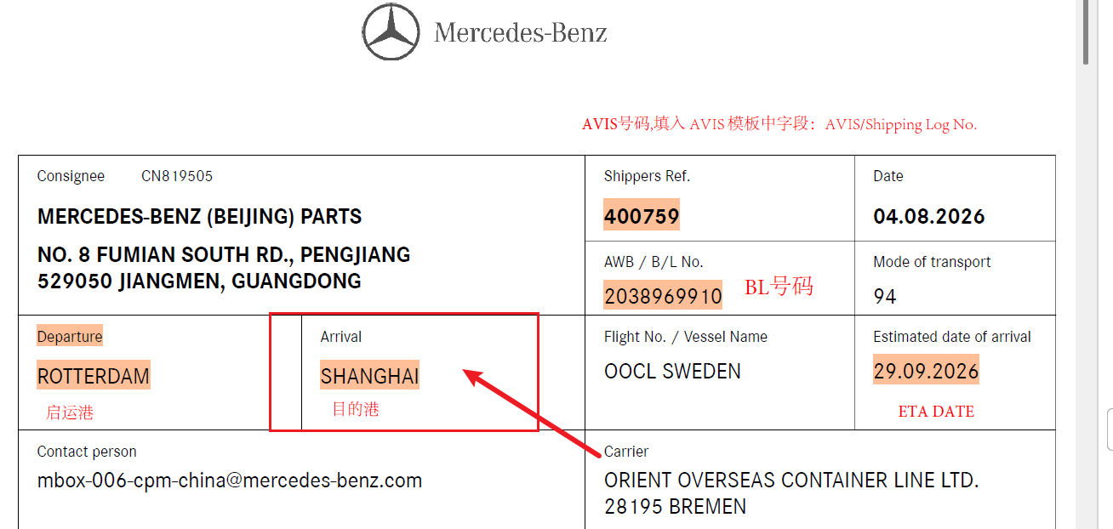 | 任务1 AVIS PDF内容解析获取回写
E | AVIS No. | 取自任务1_AVIS解析中的"Shippers Ref"字段 | 任务1 AVIS PDF内容解析获取回写
F | ETA Date | 取自任务1_AVIS解析中的" Estimated date of arrival"字段，转换为2026-10-28这种格式  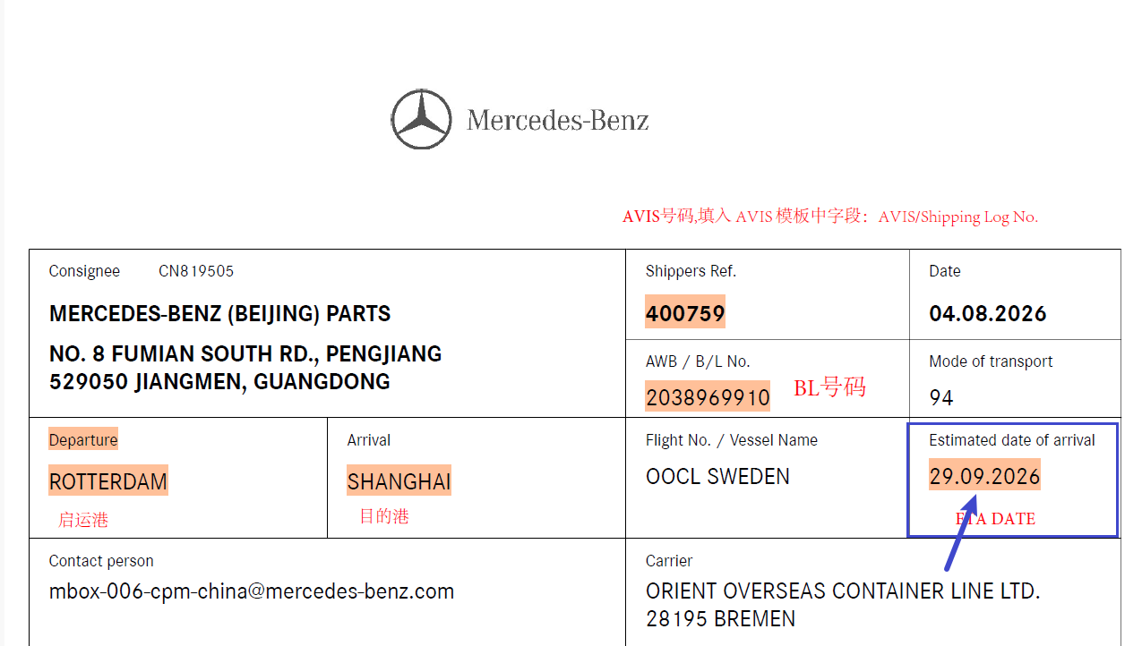 | 任务1 AVIS PDF内容解析获取回写
G | AVIS Creation | IES+导入AVIS模板后回写成Y，导入失败回写为N | 任务2_导入AVIS导入模板后回写
H | AVIS PDF Upload | IES+文件上传AVIS PDF 后回写Y，导入失败回写为N | 任务2_导入AVIS PDF后回写
I | BL No | 任务2获取BL PDF中的SEA WAYBILL No.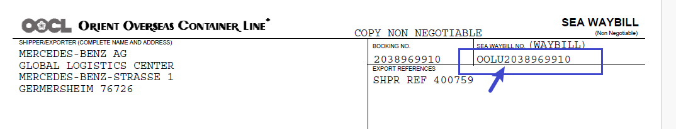 | 任务2解析BL PDF后回写
J | BL Creation | 预报创建完成后填写Y，失败回写为N | 任务2预报创建后回写
K | BL PDF Upload | IES+文件上传BL PDF 后回写Y，失败回写为N | 任务2导入BL PDF后回写
L | BL different | 如果导入集装箱信息有差异弹窗时回写此处“有差异，请核查”，如果无差异则为空 | 任务2导入集装箱信息后回写
M | Shipper exist | 如果任务2寻找到Shipper则回写为Y，没获取到则回写为N | 任务2匹配Shipper后回写
N | Shipper Upload | IES+文件上传shipper PDF 后回写Y，上传失败回写为N | 任务2导入Shipper后回写
O | AVIS Duplicate check | 任务1若存在重复AVIS，则在这里回写Y，否则为空 | 任务1识别到重复AVIS后回写

- P列异常反馈列特别说明：
序号 | 异常反馈列回写内容 | 回写场景说明
1 | 未能获取PDC信息，文件存于Others文件夹

欧线_核查时间窗口内欧线BL缺失

任务类型说明
请详见“6.2.3核查时间窗口内欧线BL缺失”

美线_美线预报与台账自动生成

任务类型说明
请详见“6.3.1美线预报与台账自动生成”

获取BL信息并填写导入模板
列号 | 字段 | 取值逻辑 | 备注
A | No. | 顺次列下去就好
B | Shipping log No./ AVIS No. | 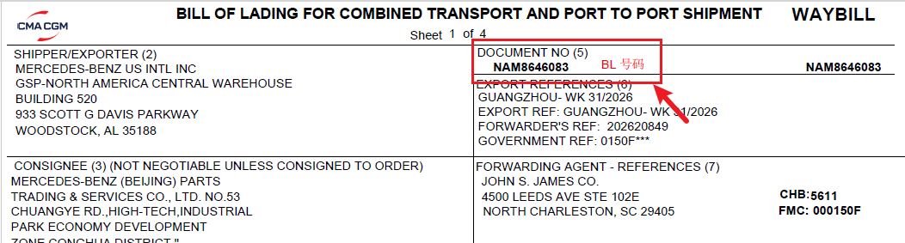
C | HAWB / BL No.
D | Container No. | 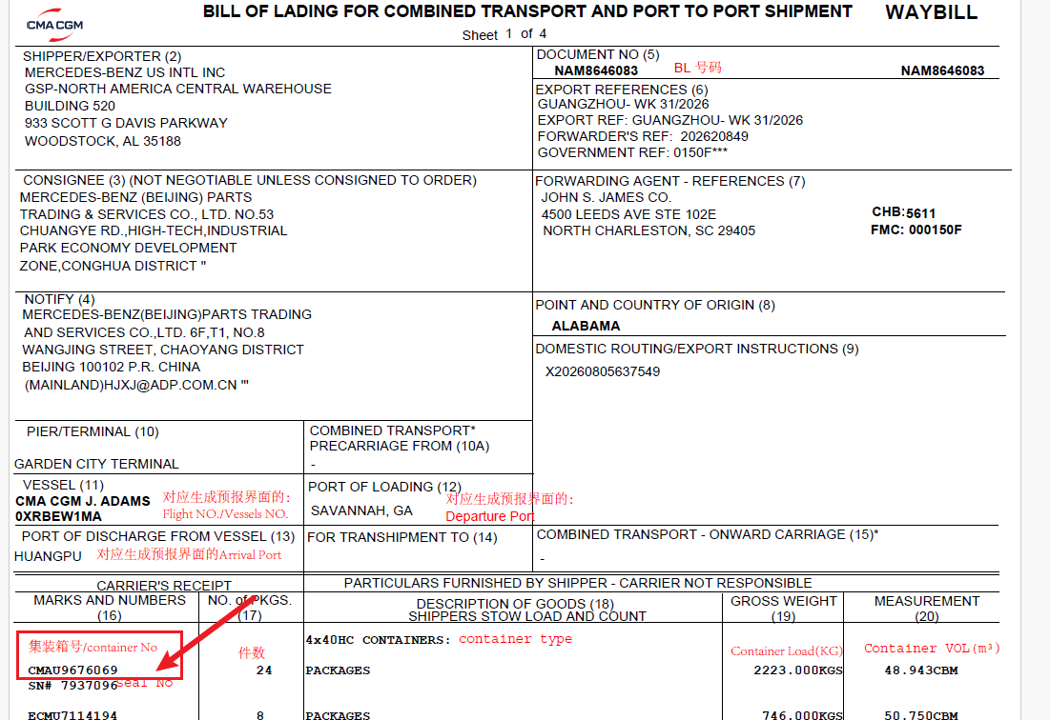
E | Container Type | 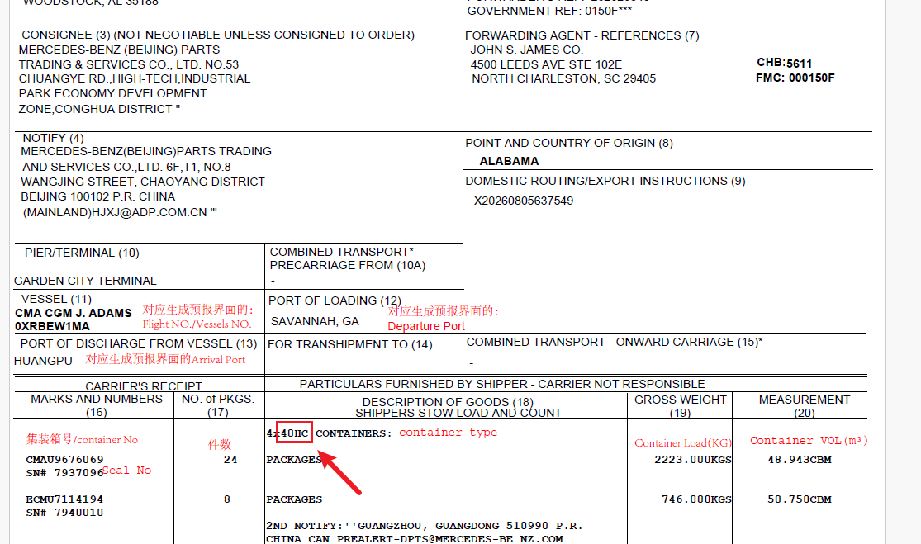 | 需按40’的格式列入
F | Seal No. | 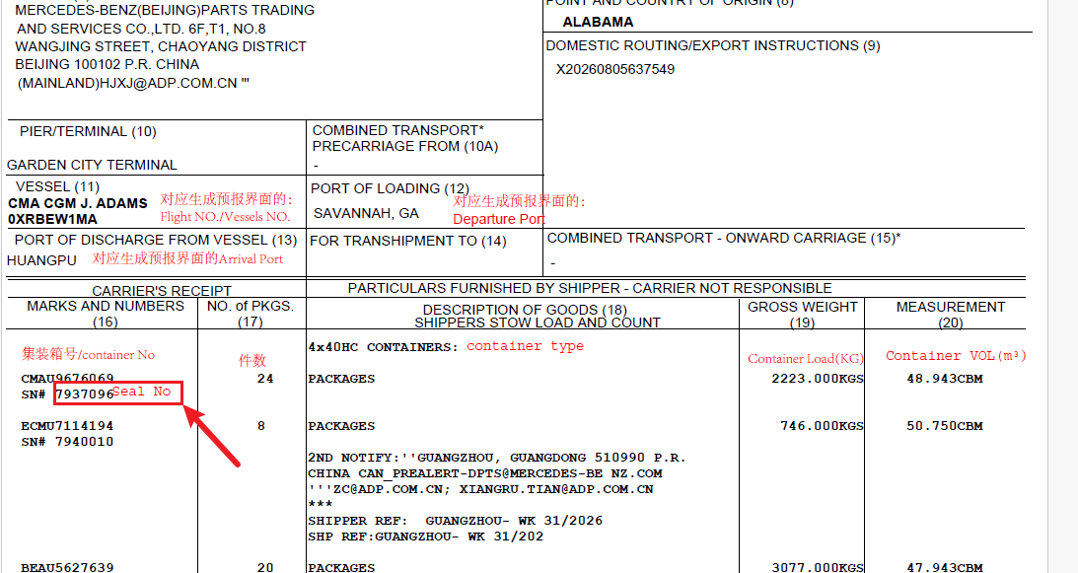 | 取数字串，不取SN#
G | Package Qty | 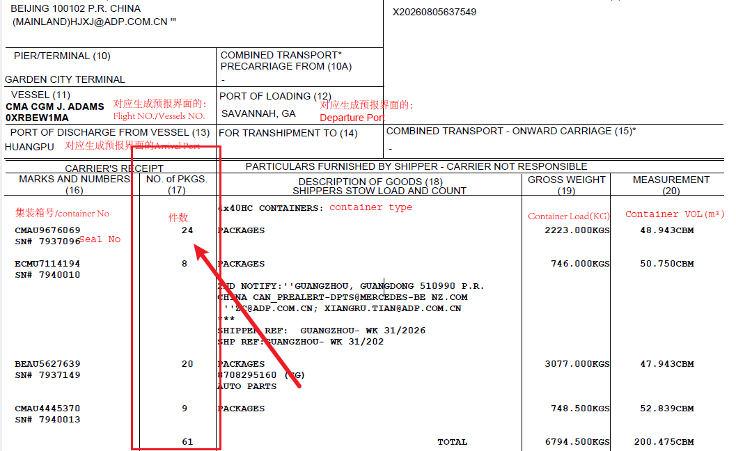
H | Container Load(KG) | 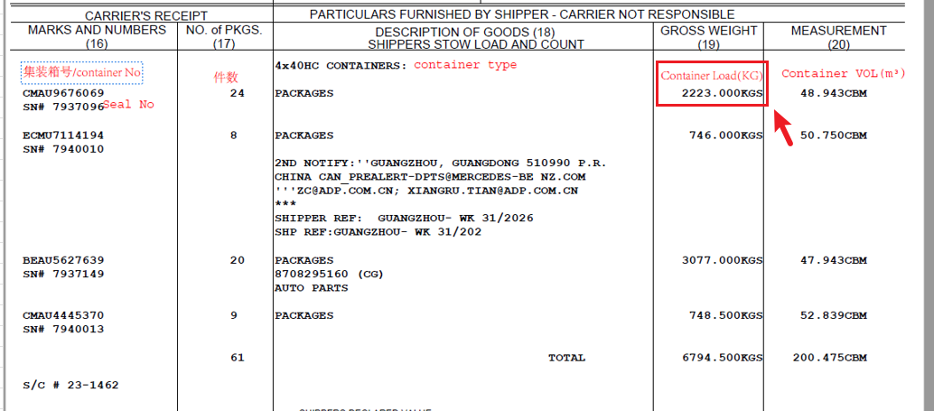
I | Container VOL(m³） | 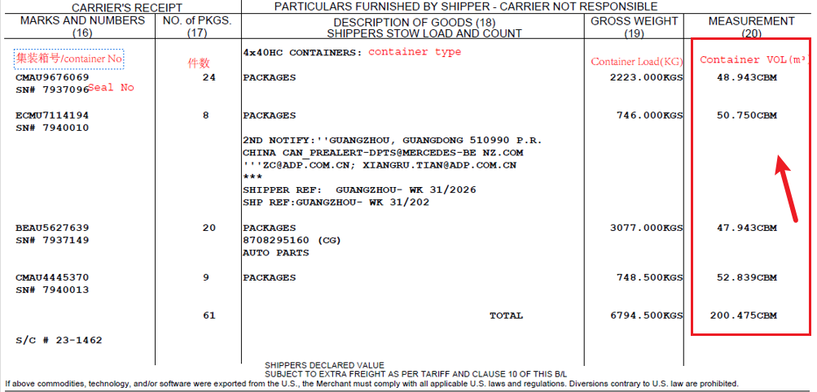

- BL PDF重命名 ：HAWB_<BL号>.pdf 保存,并复制进 Shipping Log 与 BL 模板入票文件夹。

获取对应美表信息并填写导入模板

美表信息下载
- 网址：https://sdwa0ms00001.us138.corpintra.net/
- 操作路径：Customer Information>MB China，进入页面后点击右下角“Export to Excel”导出文件名默认为“gvShipLog”的一张大表。
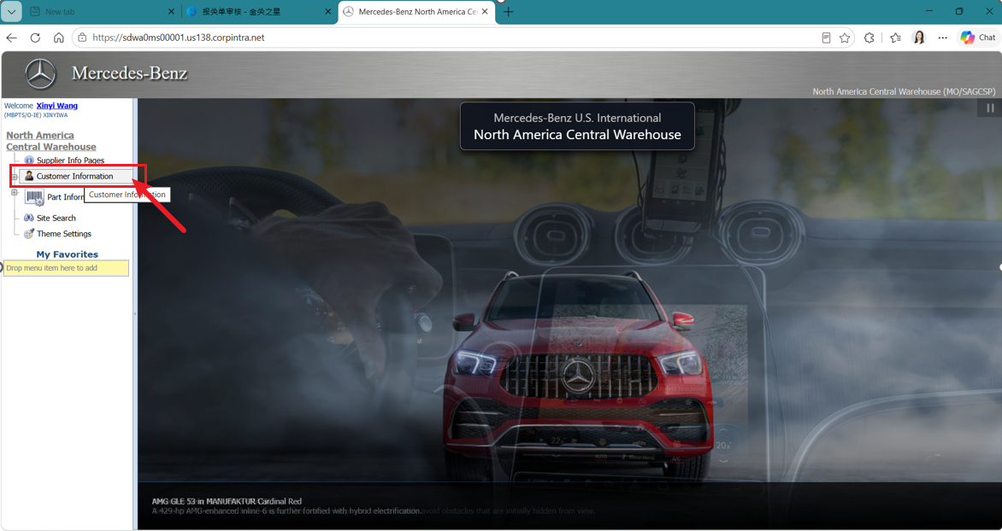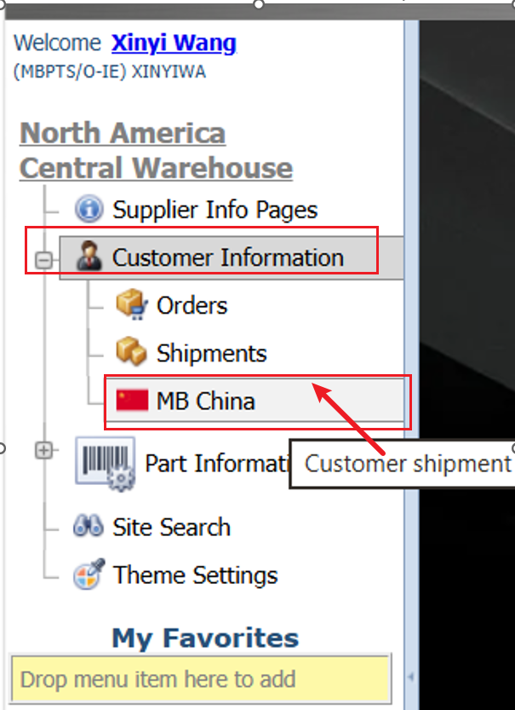
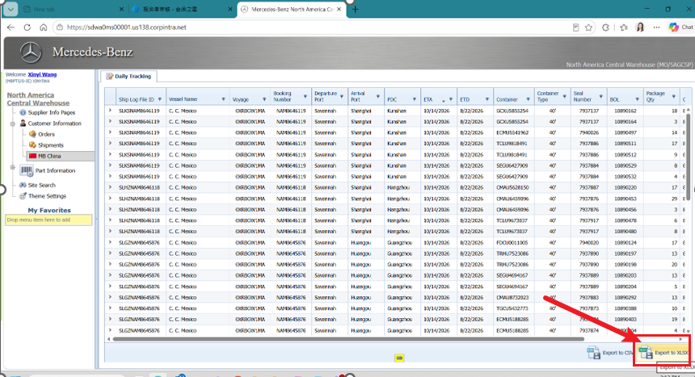
- 字段说明： 按 O 列 created 字段筛选出上周新增提单；D 列 booking number 即 BL 号。

另存Shipping Log Information
将每个BL提单对应的行单独保存在另一个Excel中，命名为 Shipping log information_BL号.
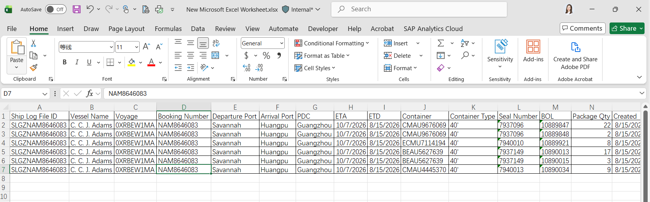

填写Shipping Log导入模板
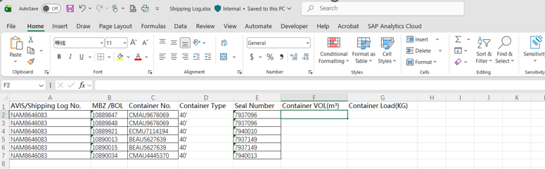
列号 | 字段 | 取值逻辑 | 备注
A | AVIS/Shipping Log No. | 来源于美国大表Shipping Log的D列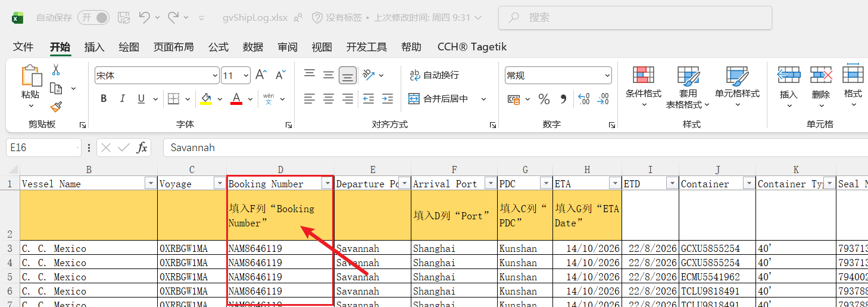
B | MBZ/BOL | 来源于美国大表Shipping Log的M列  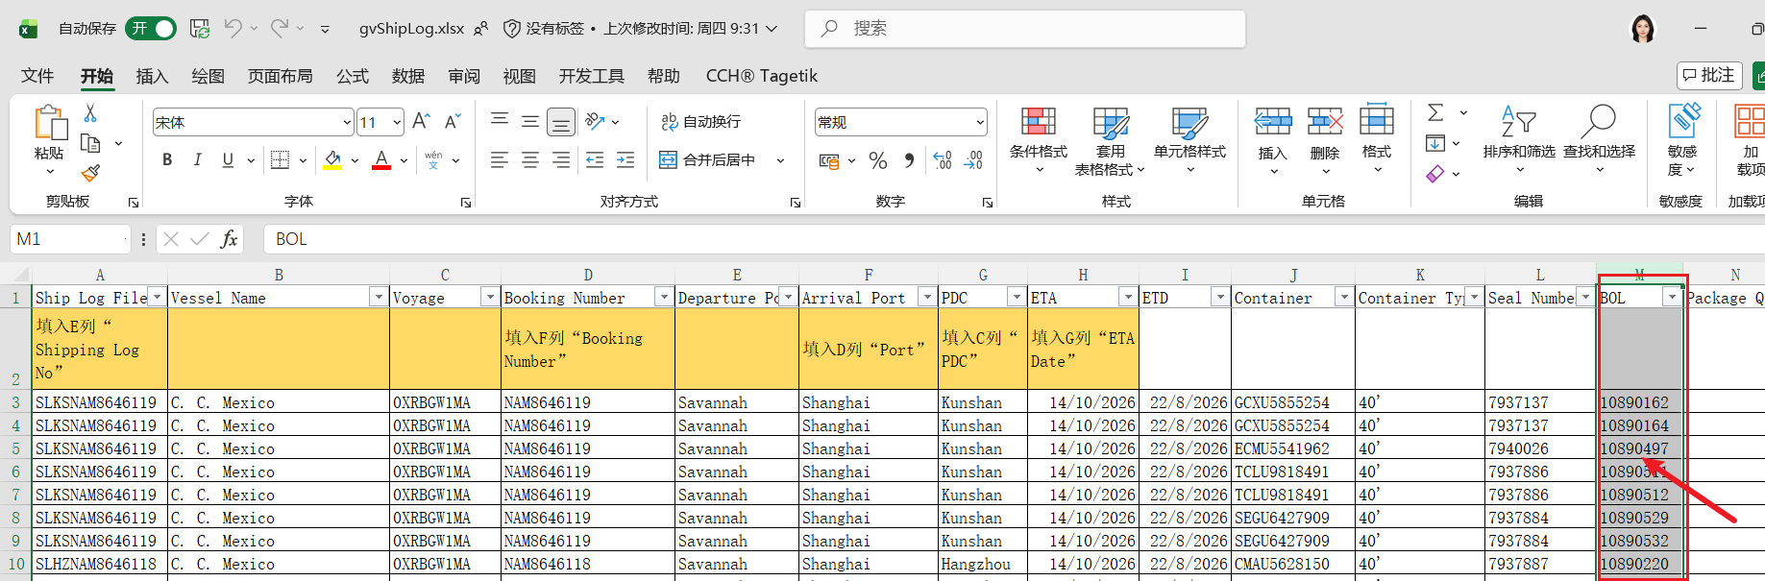
C | Container No. | 来源于美国大表Shipping Log的J列  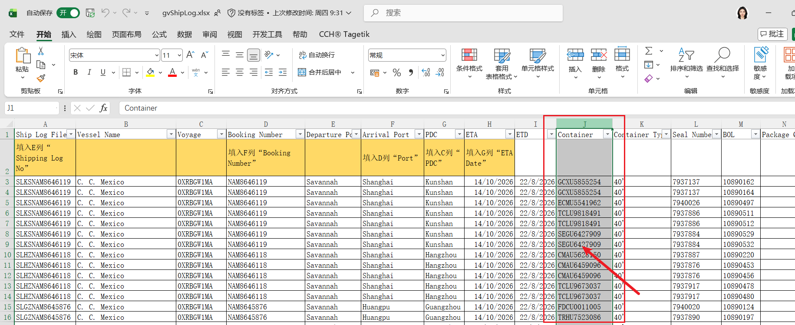
D | Container Type | 来源于美国大表Shipping Log的K列  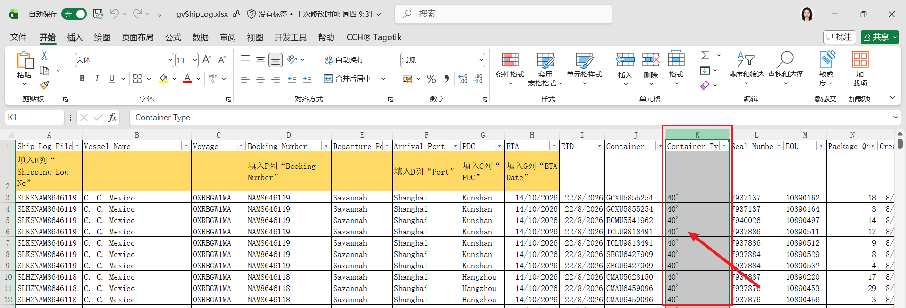 | 保留“‘”
E | Seal Number | 来源于美国大表Shipping Log的L列  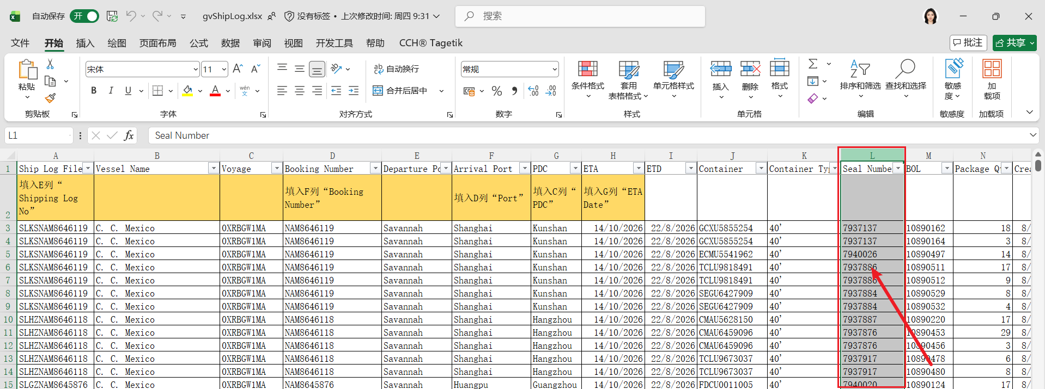
F | Container VOL(M³) | 来源于BL PDF  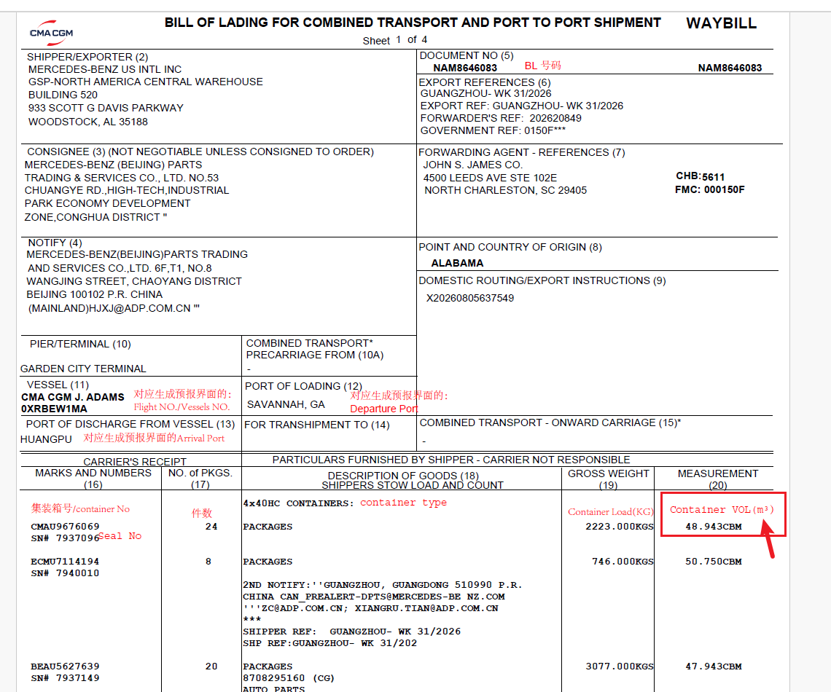
G | Container Load(KG) | 来源于BL PDF  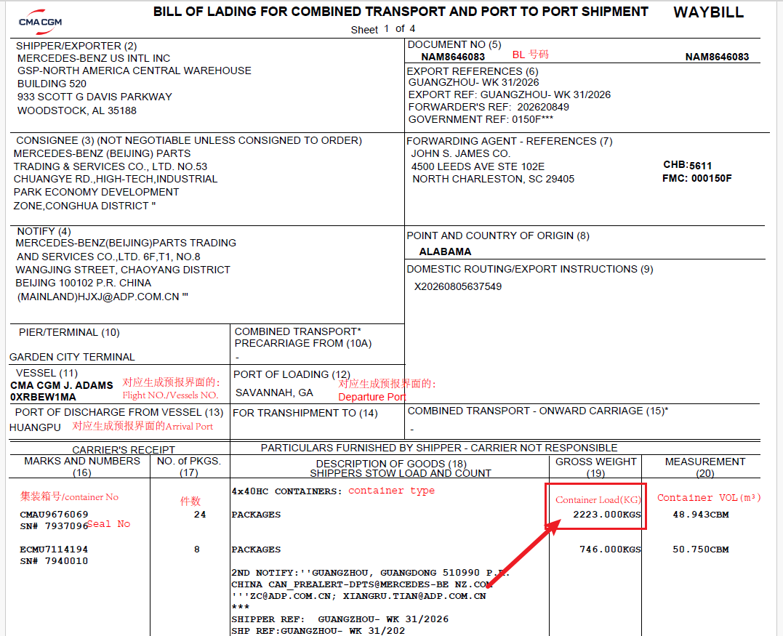
- Shipping Log导入模板重命名为：Shipping Log_<BL号>.xlsx

IES系统执行规则

导入Shipping Log
通过筛选BOL号批量导入Shipping log：
进口管理-发票信息-点击查询-输入BOL号码-确定
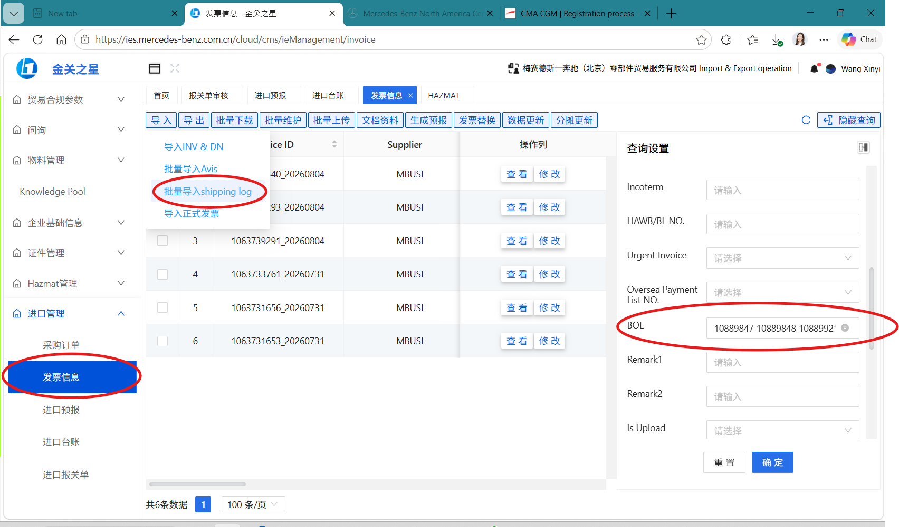
然后点击“导入”，“批量导入shipping log”
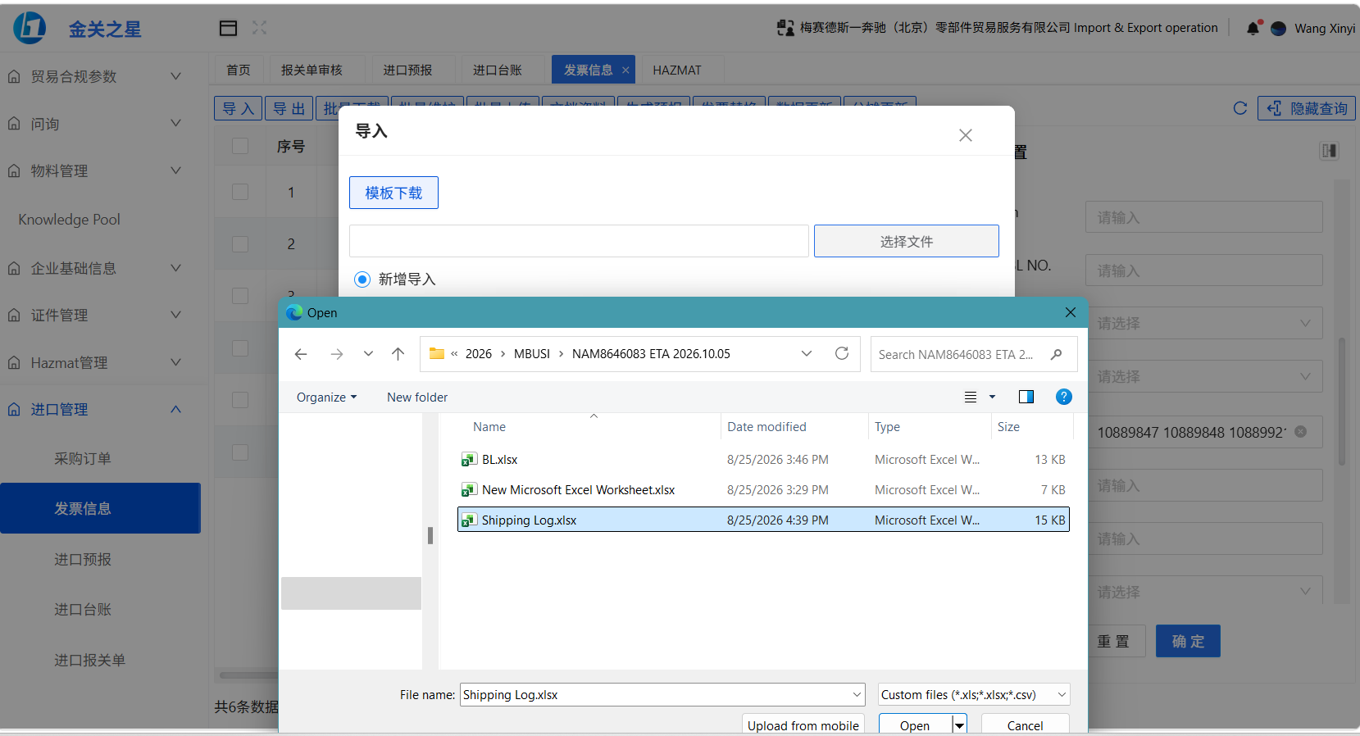
绿灯后可上传
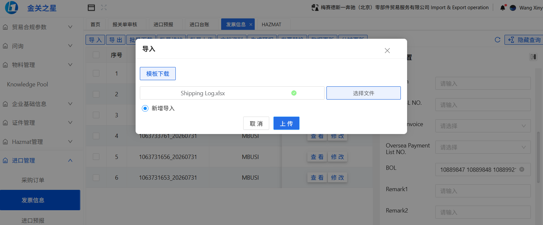

全选所有发票，点击“生成预报”
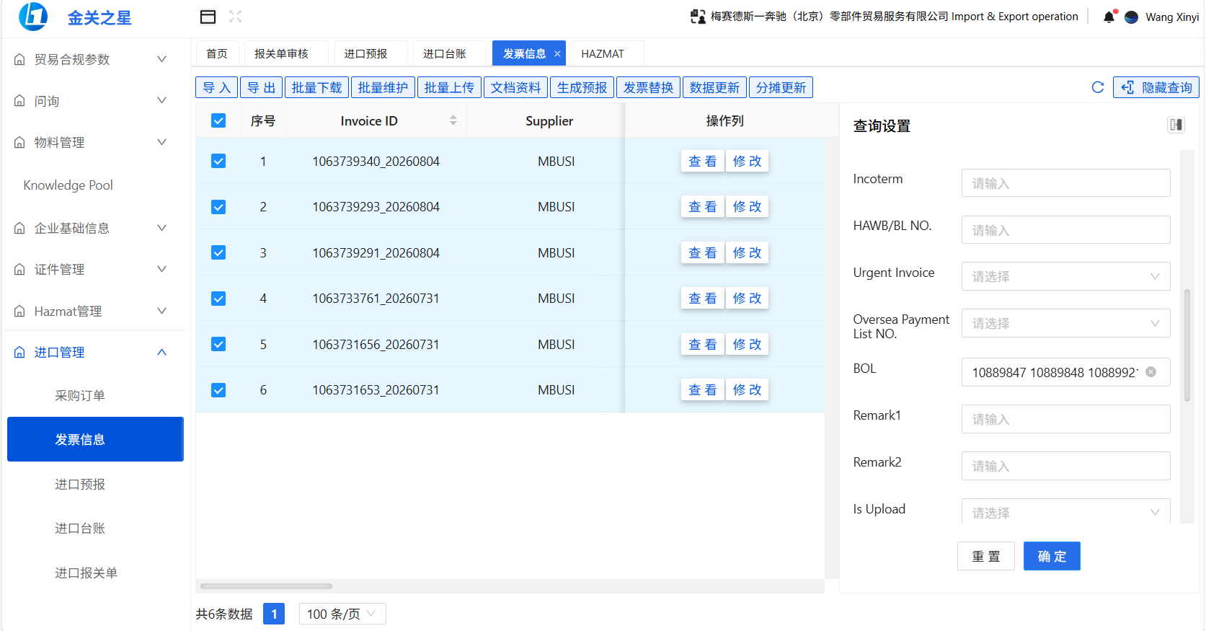

填写预报信息，来源于提单
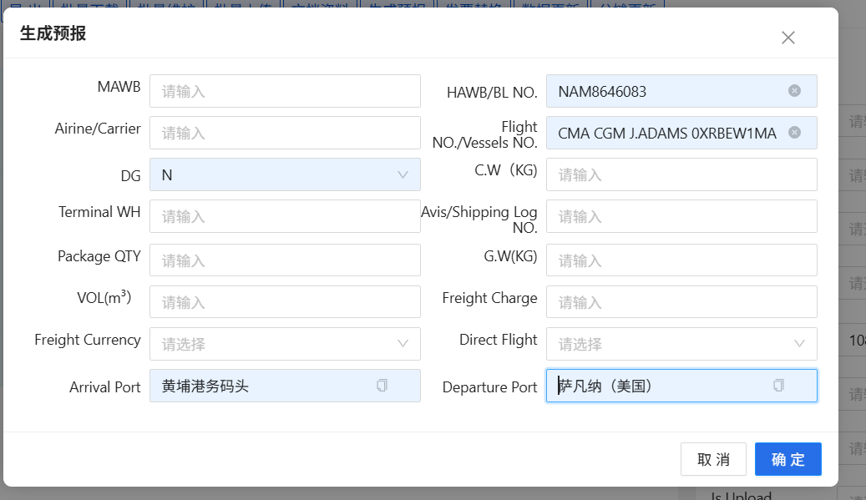

字段 | 取值逻辑
HAWB/BL NO. | 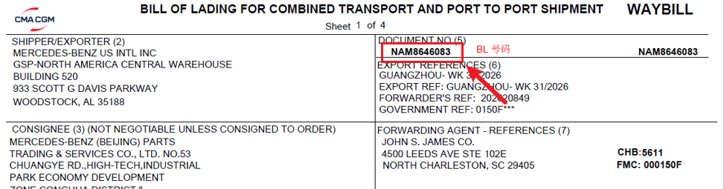
Flight NO./Vessels NO. | 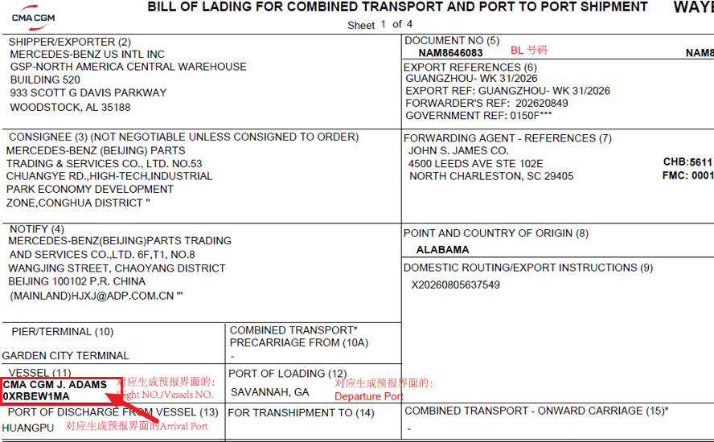
DG | N
Arrival Port | 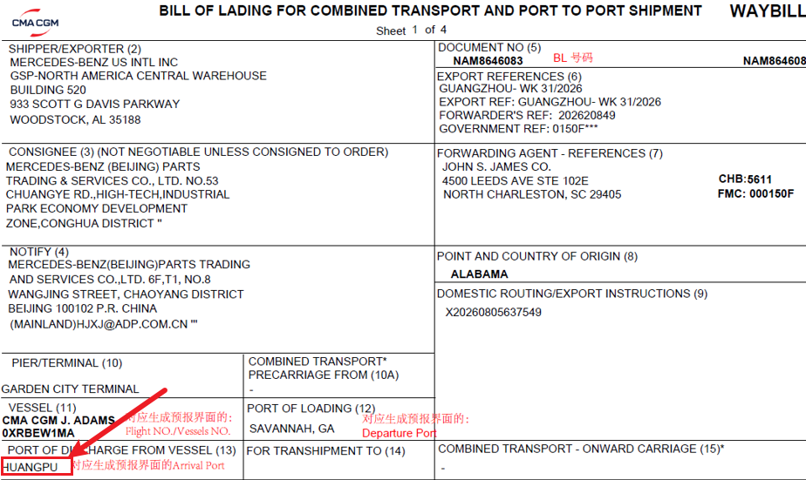
Departure Port | 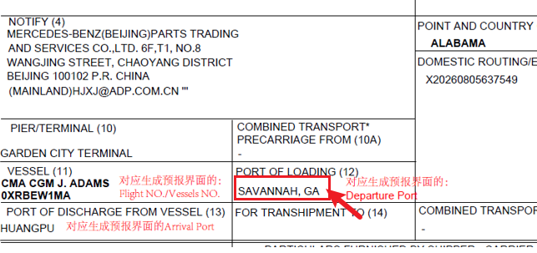

导入BL 导入模板
生成成功后， 点击进口预报，点击查询，输入提单号，点确定。
然后点击“修改”
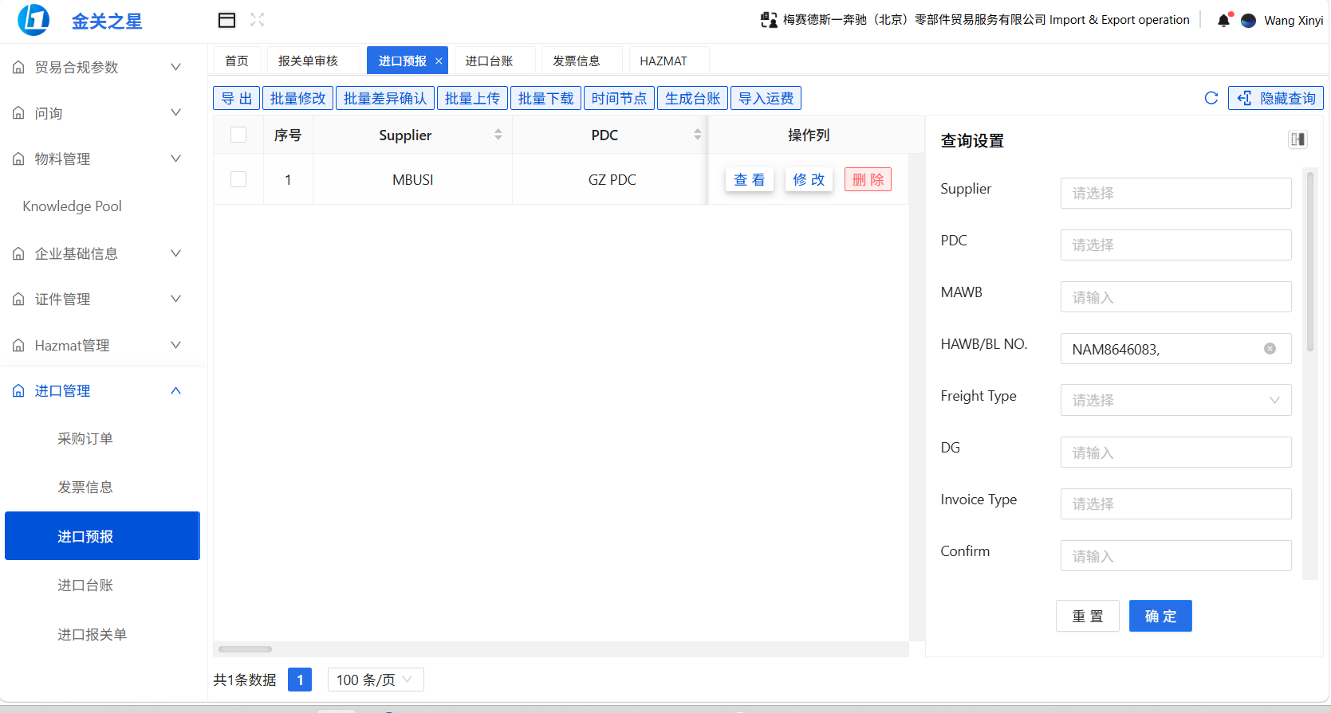
到集装箱信息界面，点击导入
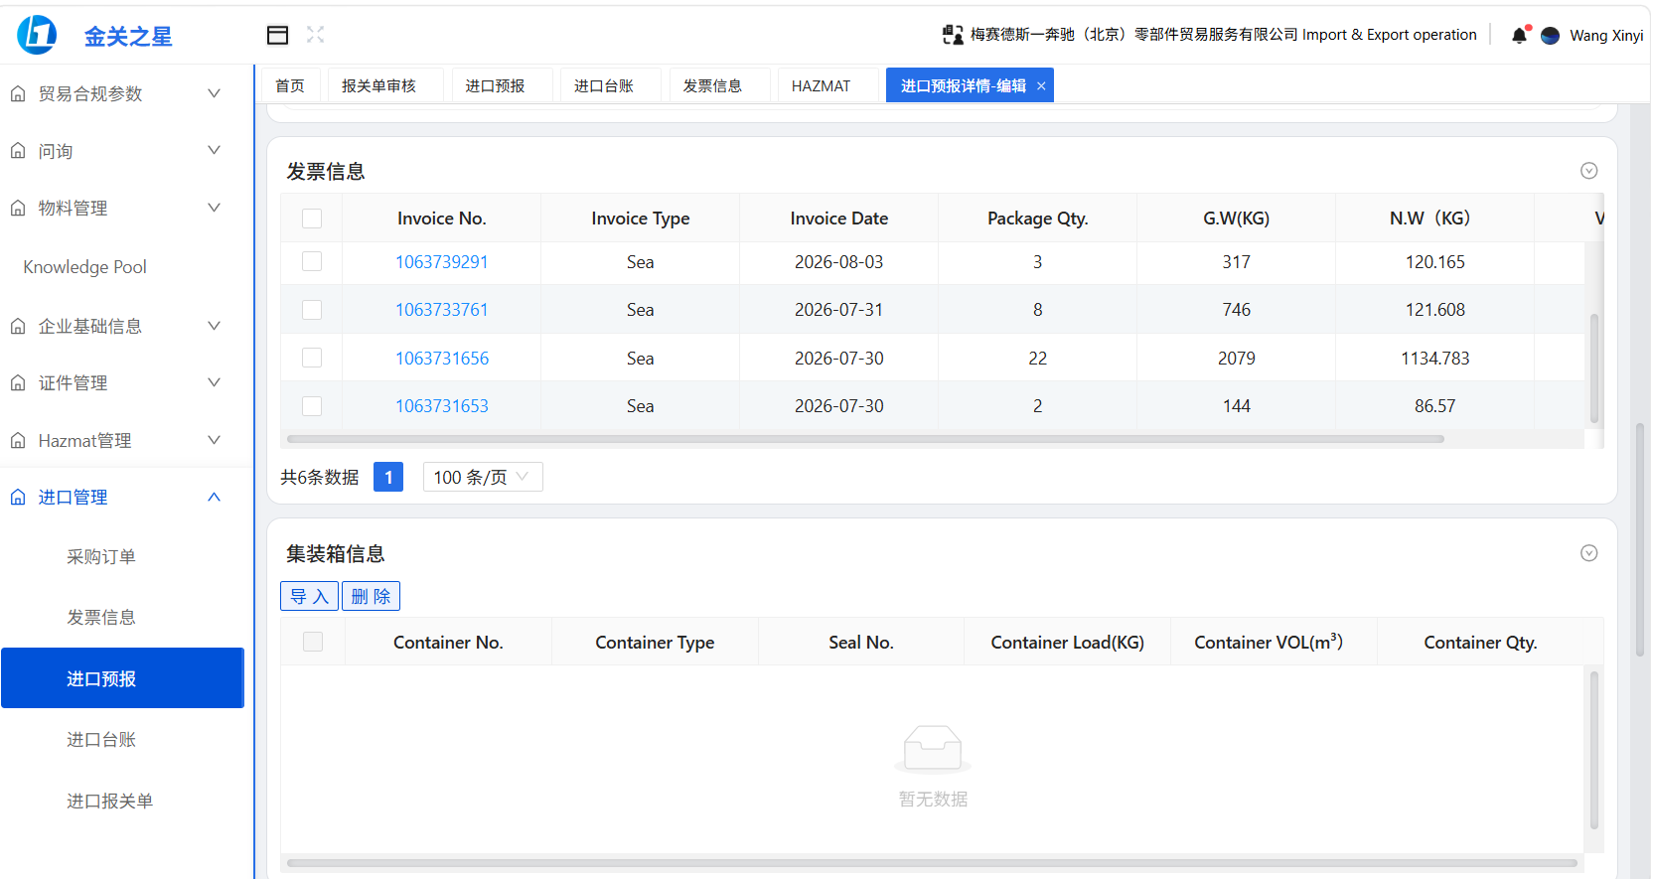
点击选择文件，然后选择BL excel ,点OPEN, 点上传。
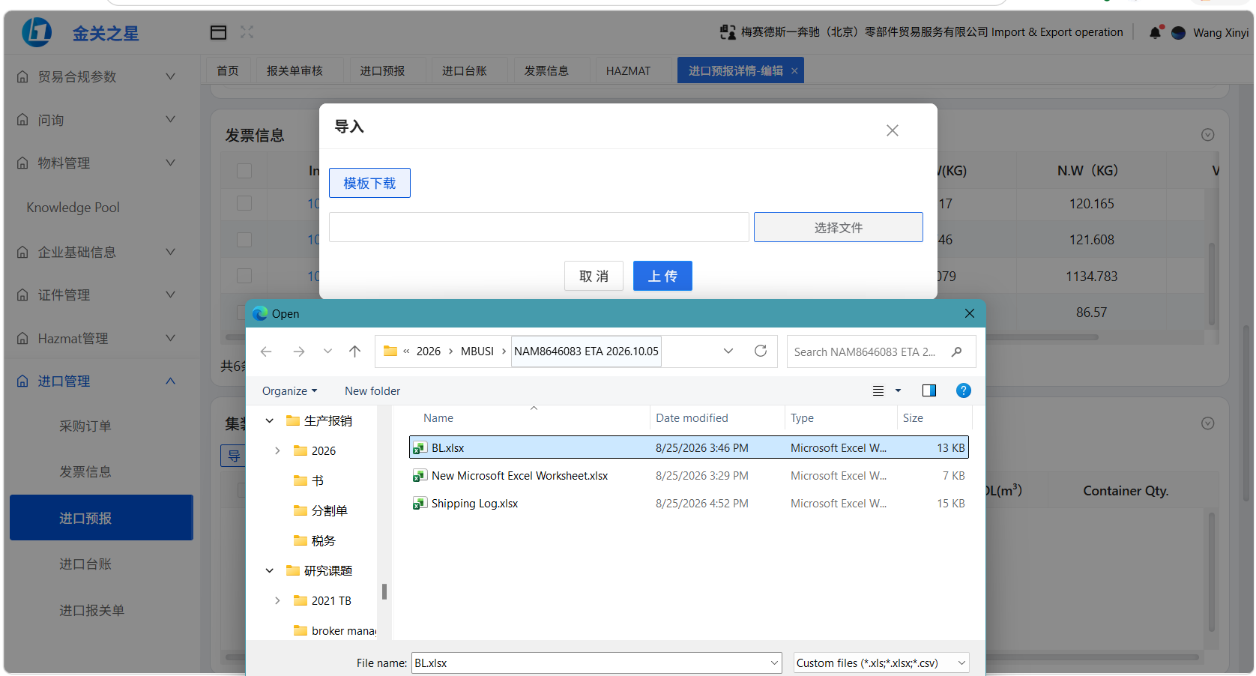
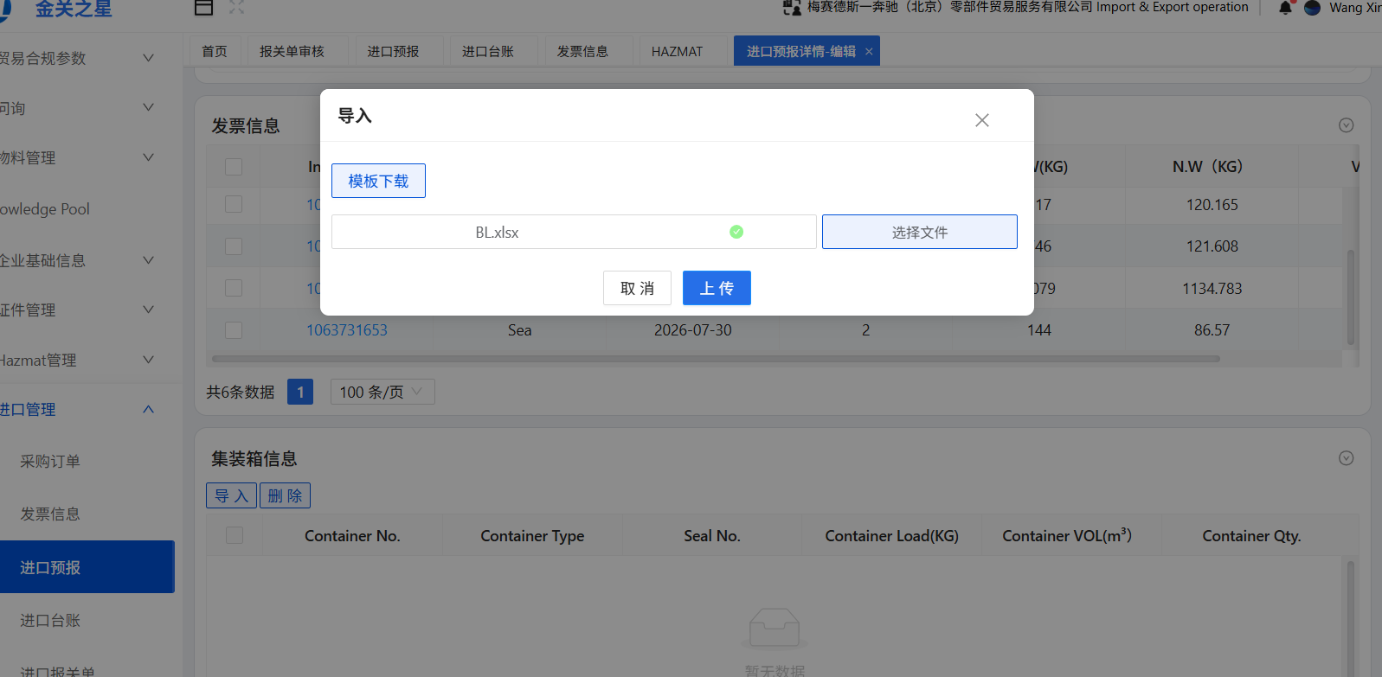
导入无问题，会有生成台账成功字样。如导入存在差异，IES不生成台账。
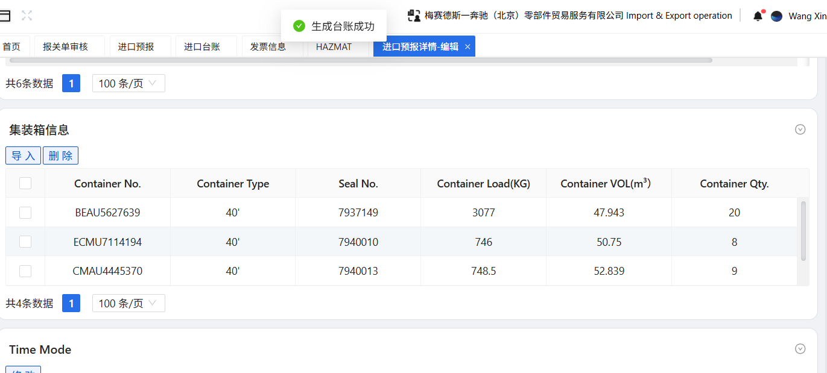
如果有差异还是会弹出差异项弹窗，跟AVIS 情况一致。需要填写到BL different.

上传BL PDF
在上个IES页面往下拉，上传文件。
点击上传按钮，
根据上传的文件，选择文件类别，然后选择文件，点击保存
都上传完毕后，点击保存。

归档规则
- 归档路径：MBPTS Share Point> PDC>MBUSI>运行周>每个BL的子文件夹
- 每个BL的子文件夹命名格式： <BL> ETA <YYYY.MM.DD>，例：NAM8646083 ETA 2026.10.05。PDC/ETA 缺失不建夹转人工。
- 该文件夹内容：
  - Shipping Log Information命名：Shipping log information_BL号
  - Shipping Log导入模板命名：Shipping log _ BL号
  - BL导入模板命名：BL_BL号
  - BL PDF命名：BL_BL号

运行状态表回写规则
在AVIS BL Status Report（美线）中记录：
列序号 | 字段 | 取值来源
A | RPA Run Date | 系统运行日期
B | No. | 按顺序依次写入即可
C | PDC | 美国大表G列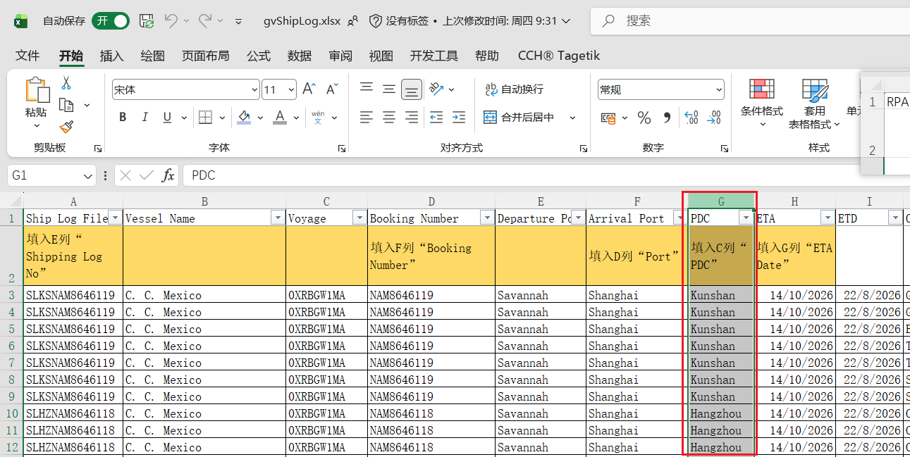
D | Port | 美国大表F列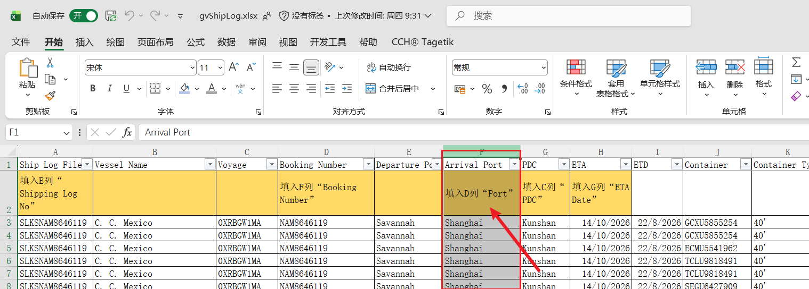
E | Shipping log No | 美国大表A列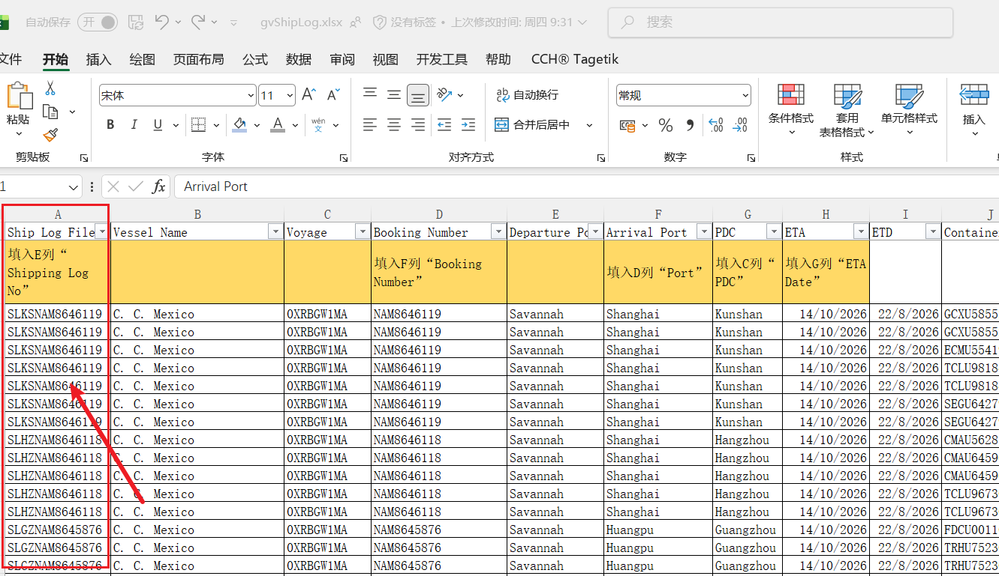
F | Booking Number | 美国大表D列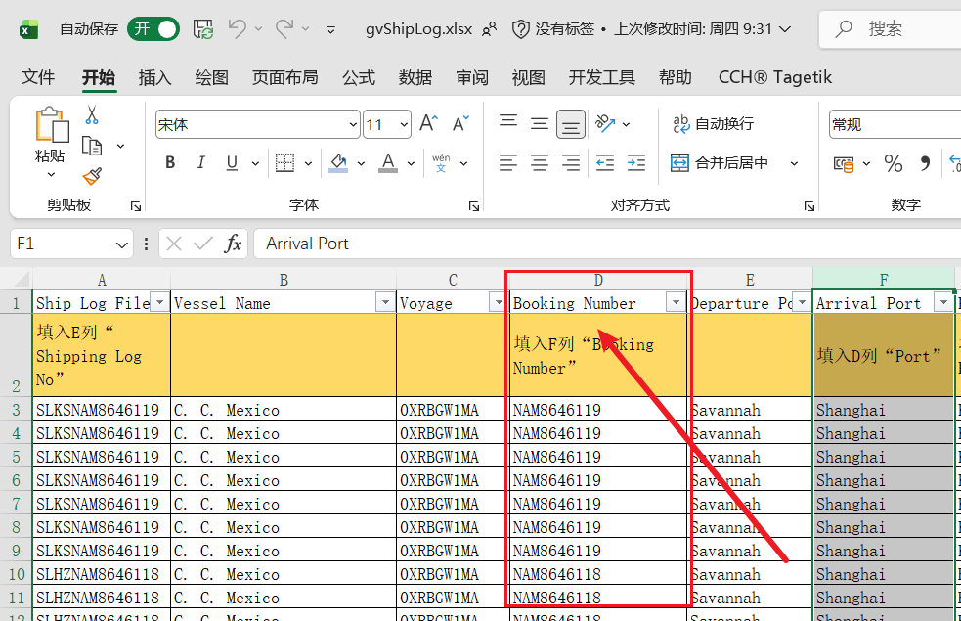
G | ETA Date | 美国大表H列  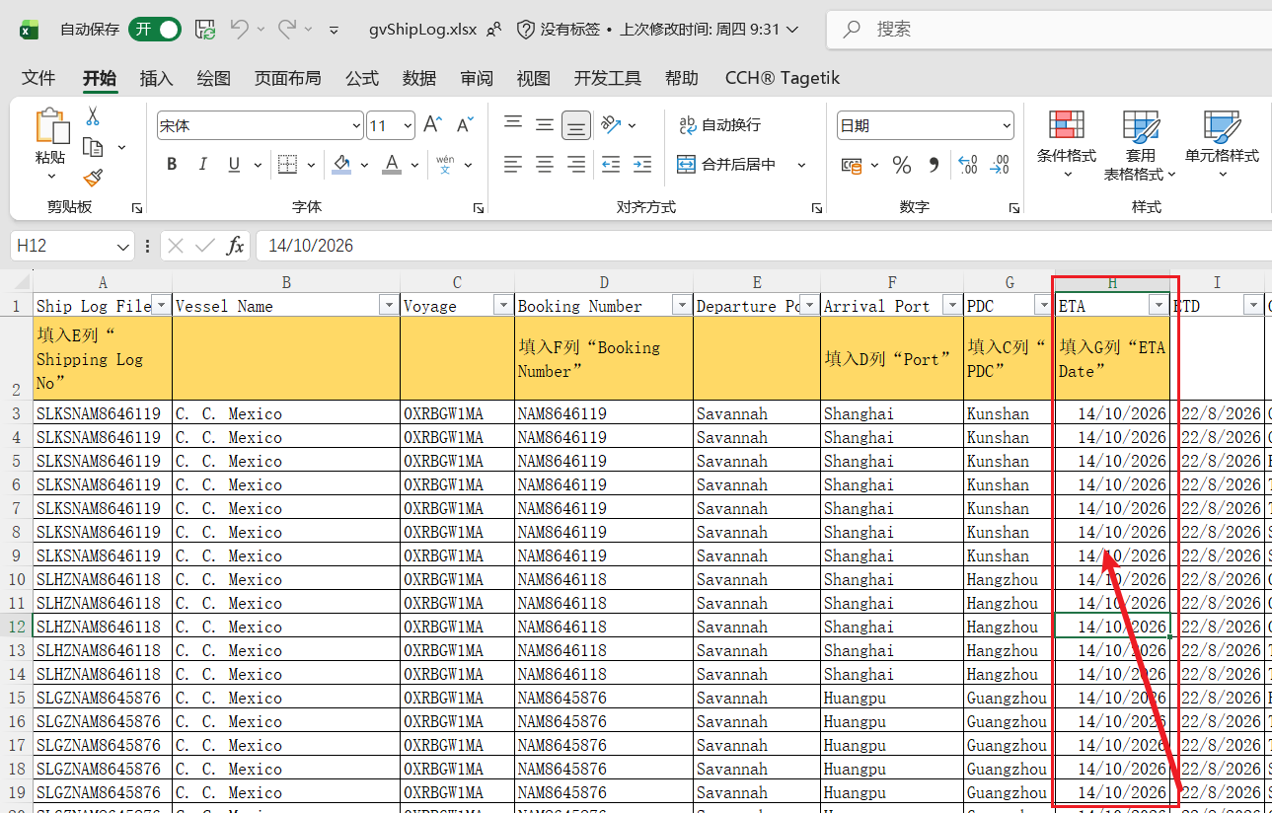
- 导入Shipping Log后回写
列序号 | 字段 | 取值来源
H | Shipping Log creation | 导入Shipping log成功后写Y，失败写N
- 预报创建后回写
列序号 | 字段 | 取值来源
J | BL Creation | IES+预报创建完成后回写Y，创建失败写N
- BL PDF上传后会写
列序号 | 字段 | 取值来源
K | BL PDF Upload | IES+上传BL PDF成功写Y，失败写N
- 导入BL导入模板时有差异内容回写「BL different」；台账生成状态、异常反馈列按 §8.0.4 时机矩阵双写(列定义待 OPEN-M12)。
列序号 | 字段 | 取值来源
L | BL different | 有差异写"有差异，请核查"，无差异为空
- 美表漏数/未收到BL PDF回写异常反馈列
列序号 | 字段 | 取值来源
M | 异常情况反馈 | 美表漏数：回写“美表漏<BL号>"  PDF未到：回写“缺单<BL号>"

美线_核查时间窗口内美线BL缺失

任务类型说明
请详见“6.3.2核查时间窗口内美线BL缺失”

前端及交互规则说明
  - 业务场景切换：顶部有一个统一可切换业务场景的筛选器，本Case涉及2种筛选项：
  - 欧线预报与台账自动生成：切换此场景，任务中心包含3个任务类型的任务，任务具体拆分逻辑，请详见“6.2欧线任务类型拆分”。
  - 美线预报与台账自动生成：切换此场景，任务中心包含2个任务类型的任务，任务具体拆分逻辑，请详见“6.3美线任务类型拆分”。
  - 可切换页面：MBPTS平台前端共有工作台、任务中心、邮件中心、配置中心共4个核心页面；
  - 底部显示最近一次执行时间：在页面底部显示最近一次执行时间信息

工作台

页面目的与结构
工作台用于让业务老师进入平台后，直接了解 AI 已处理的任务量和需要人工处理的任务。页面自上而下由两部分组成：
区域 | 内容 | 默认
时间筛选器 | 时间日历筛选器，范围为开始日期至结束日期（含重置按钮，重置后恢复默认） | 默认当周周一至当日的时间
卡片区 | 按业务场景分组，业务场景显示为组内小标题；  欧线显示“欧线预报与台账自动生成” 任务类型的任务执行情况，美线显示“美线预报与台账自动生成”任务类型的任务执行情况 | 默认显示当周的任务数量统计

筛选器
项 | 规则
默认值 | 未手动选择时为本周（日历也显示为本周一至当前日期）。进入页面即按默认值统计，筛选框显示该区间
只选一端 | 仅选开始日期：开始日期至今天；  仅选结束日期：最初任务执行时间至结束日期
校验 | 开始日期晚于结束日期时，提示"开始时间不能晚于结束时间"
清除筛选 | 恢复为默认值（本周）

卡片
卡片 | 统计口径 | 是否随筛选器联动
总任务数 | 所选时间内有执行的任务总数；核查类任务按运行次数统计 | 是
已完成任务数 | 状态为已完成的任务数，含"置为成功" | 是
执行中任务数 | 状态为排队中或执行中的任务数 | 是
待人工处理任务数 | 状态为待补件、有差异、失败的任务数 | 否，始终统计全部记录
待人工处理不随日期联动，目的是避免切换时间段后遗漏历史积压的待办。

操作与联动
操作 | 动作与反馈 | 联动
点击总任务数、已完成、执行中卡片 | 进入任务中心，带入业务场景、执行状态和所选日期 | 任务中心筛选条件已预填，页面顶部显示"来自工作台"并提供返回
点击待人工处理卡片 | 进入任务中心，带入业务场景和"待人工处理"状态，不带日期 | 同上
页面进入时刷新数据；加载中显示骨架屏；无数据时显示"暂无任务，任务触发后会自动出现"。所有角色可读。

任务中心
- 任务中心分三级：任务类型列表、任务列表、任务详情。

任务类型列表
- 任务类型分组：页面以表格列出任务类型，并按业务场景分组
业务场景 | 序号 | 任务类型 | 触发方式
欧线预报与台账自动生成 | 1 | AVIS 解析 | 收到 AVIS 邮件
欧线预报与台账自动生成 | 2 | 欧线预报与台账自动生成 | 收到 BL 邮件
欧线预报与台账自动生成 | 3 | 核查时间窗口内欧线 BL 缺失 | 定时，默认每周一早上 6 点，可配置
美线预报与台账自动生成 | 1 | 美线预报与台账自动生成 | 收到 BL 邮件
美线预报与台账自动生成 | 2 | 核查时间窗口内美线 BL 缺失 | 定时，默认每周一早上 6 点，可配置
- 任务类型列表：
列 | 口径
任务类型 | 显示上述任务类型信息
所属业务场景 | 显示任务类型对应的业务场景
总任务数、执行中、待人工处理 | 该任务类型的任务数量，执行中为蓝色标记，待人工处理为橙色标记
最近执行 | 该任务类型最新一次执行的开始时间

- 联动说明：点击任一行任务类型，对应进入该任务类型下的任务列表

任务列表

筛选器
筛选 | 规则
状态 | 全部、已完成、执行中、待人工处理。  默认显示当周已完成、执行中以及累计待人工处理的任务
库房 | 可多选，欧线和美线均支持按 PDC 筛选
执行时间 | 日历筛选，默认当周，可选择开始日期至结束日期。开始日期晚于结束日期时提示并保留原筛选
搜索框 | 欧线和美线均支持按 BL 号批量搜索
清除筛选 | 任一筛选生效时显示，点击恢复默认

任务列表
任务类型 | 列
欧线：AVIS 解析 | 任务编号、触发来源、状态、执行次数、最近执行开始、当前环节、标签（AVIS No.、BL No.、PDC、DG）、结果标签
欧线：欧线预报与台账自动生成 | 在上一行基础上增加"匹配结果"（命中 AVIS、重复 BL、缺 AVIS、BL 号冲突）和"差异摘要"
美线：美线预报与台账自动生成 | 任务编号、触发来源、状态、执行次数、最近执行开始、当前环节、标签（BL No.、PDC）、"匹配结果"（命中美表、美表漏数）、差异摘要
核查类（欧线、美线） | 任务编号、触发来源、状态、窗口范围、清单数量（缺 BL × n）、汇总邮件状态（已发送、未发送、发送失败）、最近执行开始

列 | 口径
触发来源 | 定时或邮件触发为"自动触发"，人工重跑或手动创建为"手动触发"
执行次数 | 任务累计的执行实例数，每重跑一次加 1；大于 1 时高亮
当前环节 | 执行中显示当前节点名；待人工处理显示停留的节点；待补件显示"待上传 n 个文件"或"待美表补登"
标签 | 以"键 值"形式展示，不同的键使用不同颜色
操作
操作 | 可用条件 | 动作与反馈 | 数据变化与联动
点击行或任务编号 | 非批量模式 | 进入任务详情 | 带入任务编号
导出列表 | 全部角色 | 导出当前筛选结果，提示导出成功 | 写审计日志
批量重跑 | 操作及以上角色，只读角色置灰 | 进入批量模式：状态切换为"待人工处理"，仅列出可重跑的任务，行首出现勾选框，顶部出现批量栏并显示已勾选数量 | —
全选所有任务、清除选择 | 批量模式 | 分别勾选全部筛选结果、清空已选 | 已选数量实时更新；未选择任务时"批量重跑"确认按钮置灰
批量重跑（确认） | 至少勾选 1 个任务 | 弹窗确认后，每个任务各生成一个新的执行实例并整单重跑；逐个任务独立判定，个别失败或跳过不影响其他任务 | 完成后提示"已重跑 X 票，跳过 Y 票"，退出批量模式
退出批量模式 | 批量模式 | 恢复进入批量模式前的筛选条件 | —
批量下载 IES 导入模板 | 全部角色，仅对已完成任务有效 | 将所选任务最终生成的导入模板 Excel 打包下载 | 写审计日志
新建任务 | 操作及以上角色 | 欧线两类事件任务、美线事件任务：上传 AVIS 或 BL 附件后创建任务。核查类任务：显示"立即核查"，确认本次窗口参数后创建 | 创建后进入任务详情
批量重跑涉及已向 IES 执行过对外动作的任务时，确认弹窗汇总这类任务的数量，并要求勾选"已在 IES 系统核查并清理（如删除原预报与台账）"；未勾选的任务自动跳过，计入"跳过 Y 票"。失败任务不设保留期限，任何时候均可重跑。

任务详情

欧线_任务 1：AVIS 解析
- 节点执行轨迹总览
左侧轨迹中各节点的显示内容如下。
序号 | 节点名称 | 轨迹中的一行摘要 | 产出文件标签 | 异常时的显示
1 | 邮件接收与存档 | 收到 AVIS 邮件，已校验发件人、主题、附件 | Avis_400759.pdf | 失败：附件非 PDF 或无法读取
2 | AVIS 解析 | 已识别 17 项字段，必填项齐全 | Avis_400759.pdf | 待人工处理：必填缺失或 BL 号无法识别
3 | 防重与登记 | 已登记新票（或：识别为重复邮件） | — | 仅提示：该票 BL 已创建完成，本次重复 AVIS 不改变已完成数据
4 | PDC 映射与建档 | PDC：BJ PDC，已建票文件夹并保存 AVIS | Avis_400759.pdf | 提示：发件人未命中映射表，已存入 Other 目录，不影响后续执行
5 | 系统台账与大表回写 | 状态报告已回写 | — | 失败：大表回写失败，系统自动重试并告警
> 节点 3、4 中的"仅提示""提示"类情形不会使任务进入待人工处理，节点仍显示为"完成"，并在节点详情顶部显示一条提示信息。
2.2 各节点详情
2.2.1 节点 1：邮件接收与存档
节点说明：校验发件人、邮件主题和附件，并保存 AVIS 原件。
节点证据与附件
序号 | 名称 | 类型 | 点击后展示的内容
1 | 邮件命中记录 | 过程证据 | 邮件信息：收件时间、发件人、主题（含 AVIS 号）、附件数量；命中的监听规则（AVIS 监控）；校验结果：发件人是否符合规则、主题是否含"AVIS"、附件是否为 PDF
2 | Avis_400759.pdf | 附件 | AVIS 原件预览（支持翻页、缩放）
异常展示
情形 | 节点状态 | 显示的说明 | 可用操作
附件不是 PDF，或文件无法读取 | 失败 | "附件 xxx 不是 PDF 文件或无法读取，请确认原邮件附件后重跑" | 任务重跑；下载原邮件附件
2.2.2 节点 2：AVIS 解析
节点说明：从 AVIS 文件中获取相关字段信息，并校验必填内容。本节点为解析节点，工作区分左右两栏：左栏为当前识别数据，右栏为原文预览。
当前识别数据（共 17 项，示例）
字段 | 识别值 | 来源 | 置信度 | 是否必填
AVIS No.（Shippers Ref.） | 400759 | OCR | 高 · 99% | 是
BL 号 | OOLU2038969910（原文为"2038969910 BL"，已补充前缀） | OCR | 高 · 98% | 是
出发港 | ROTTERDAM | OCR | 高 · 97% | 否
到达港 | SHANGHAI | OCR | 高 · 97% | 是
预计到港日期（ETA） | 2026-09-29 | OCR | 高 · 96% | 是
船名 | OOCL SWEDEN | OCR | 高 · 96% | 否
MBZ 明细 | 共 68 行 | OCR | 高 · 98% | 是
合计件数 / 体积 / 重量 | 68 / 27.111 m³ / 6179.1 KG | OCR | 高 · 98% | 是
集装箱号 | OOLU6750777 | OCR | 高 · 99% | 是
箱型 | 40' | OCR | 高 · 98% | 是
铅封 | OOLKVL0458 | OCR | 高 · 98% | 是
Customer code | CN819505 | OCR | 高 · 98% | 否（仅作参考，不用于确定 PDC）
节点证据与附件
序号 | 名称 | 类型 | 点击后展示的内容
1 | 字段识别结果 | 过程证据 | 上表全部字段；每个字段提供"定位""修正"操作
2 | 必填校验结果 | 过程证据 | 逐项显示：必填字段是否齐全；BL 号能否识别；MBZ 行数与合计件数是否一致（示例：68 行 = 68 件，通过）
3 | Avis_400759.pdf | 附件 | 原文预览；被"定位"的字段在原文中高亮
异常展示
情形 | 节点状态 | 显示的说明 | 可用操作
必填字段缺失 | 待人工处理 | "必填字段 xxx 未识别，请在下方修正后重跑" | 定位、修正、任务重跑
BL 号无法识别 | 待人工处理 | "无法从 AVIS 中识别 BL 号，任务未进入登记，请修正后重跑" | 定位、修正、任务重跑
MBZ 行数与合计件数不一致 | 待人工处理 | "MBZ 明细 xx 行，合计件数 xx，两者不一致，请核对原文" | 定位、修正、任务重跑
可用操作
操作 | 条件 | 结果
定位 | 字段有定位信息 | 右栏预览跳转到字段所在页并高亮；无定位信息的字段显示"无定位"及原因
修正 | 操作及以上角色；仅最新执行实例 | 字段变为输入框，点击"保存并留痕（自下次执行生效）"；记录修正人、时间、原值、新值；不改变本次已执行的结果
任务重跑 | 操作及以上角色；节点状态为待人工处理或失败 | 生成新的执行实例并携带已修正的字段值
2.2.3 节点 3：防重与登记
节点说明：以标准化 BL 号查询台账。BL 号不存在则新建登记；已存在则视为重复邮件，并比对两份 AVIS 的字段。
节点证据与附件
序号 | 名称 | 类型 | 点击后展示的内容
1 | 登记结果 | 过程证据 | 标准化 BL 号（OOLU2038969910）；结果：新登记 / 重复邮件
2 | 重复邮件字段比对（仅重复邮件时显示） | 过程证据 | 逐字段对比表：字段、已登记值、本次值、是否一致
不同情形下的展示
情形 | 节点状态 | 显示的内容
该 BL 号不存在 | 完成 | "已新建登记"，显示登记的 AVIS No. 与 BL 号
该 BL 号已存在，两份 AVIS 字段无差异 | 完成 | "识别为重复邮件，两份文件字段一致，未做任何处理"，不产生异常提示
该 BL 号已存在，两份 AVIS 字段有差异 | 完成 | "识别为重复邮件，两份文件存在 n 项字段差异，已在大表异常反馈列"AVIS Duplicate check"记录重复"，并列出差异字段
该票 BL 已创建完成，又收到重复 AVIS | 完成 | "该票 BL 已创建完成，本次仅作提示，不修改已完成的数据"
本节点不会使任务进入待人工处理。
2.2.4 节点 4：PDC 映射与建档
节点说明：根据邮件发件人在"发件人与 PDC 对应表"中查询 PDC，创建票文件夹并保存 AVIS 文件。
节点证据与附件
序号 | 名称 | 类型 | 点击后展示的内容
1 | PDC 映射结果 | 过程证据 | 邮件发件人、对应的 PDC、是否命中映射表（示例：pek_prealert-dpts@mercedes-benz.com → BJ PDC，命中）
2 | 票文件夹 | 过程证据 | 文件夹路径与名称（示例：BJ PDC / GLC / 2026-W41 / 400759 OOLU2038969910 ETA 2026.09.29）；文件夹内已保存的文件列表
3 | Avis_400759.pdf | 附件 | 已归档的 AVIS 原件预览
异常展示
情形 | 节点状态 | 显示的说明 | 可用操作
发件人未命中映射表 | 完成（带提示） | "发件人 xxx 未在发件人与 PDC 对应表中，已存入 Other 目录，并在大表异常反馈列记录"；提示条中提供"去维护映射表"链接 | 配置角色可跳转配置中心补充映射；补充后重跑，其他角色该链接置灰
2.2.5 节点 5：系统台账与大表回写
节点说明：将登记结果回写到状态报告（大表）；检查是否存在同 BL 号、因缺 AVIS 而挂起的任务，有则自动唤醒并继续执行。
节点证据与附件
序号 | 名称 | 类型 | 点击后展示的内容
1 | 状态报告回写结果 | 过程证据 | 本次回写的列及内容，每列显示"成功 / 排队重试 / 失败"（见下表）
2 | 缺 AVIS 任务唤醒结果 | 过程证据 | 有挂起任务：显示任务编号并可点击跳转，提示"已自动唤醒，任务继续执行"；无挂起任务：显示"无需唤醒"
回写内容示例：
列 | 字段 | 写入内容
A | RPA Run Date | 运行日期
B | No | 顺序号
C | PDC | BJ PDC
D | Port | SHANGHAI
E | AVIS No | 400759
F | ETA Date | 2026-09-29
O | AVIS Duplicate check | Y 继续跑（重复邮件时记录重复）
异常展示
情形 | 节点状态 | 显示的说明 | 可用操作
大表回写失败 | 失败 | "大表回写失败，系统已将回写任务加入重试队列并发出告警，任务按失败处理" | 重试回写；重试成功后任务状态更新
2.3 节点状态与任务状态的对应
节点情形 | 任务状态
5 个节点全部完成（含"仅提示"类情形） | 已完成
任一节点执行中 | 执行中
节点 2 待人工处理 | 待人工处理
节点 1 或节点 5 失败 | 待人工处理（失败）
3 欧线 · 任务 2：欧线预报与台账自动生成
触发方式：收到 BL 邮件（标题含"Bill of landing"，标题后附 BL 号）。
3.1 节点执行轨迹总览
序号 | 节点名称 | 轨迹中的一行摘要 | 产出文件标签 | 分支与异常时的显示
1 | BL 邮件接收与入库 | 已校验主题与附件，BL 已存档 | BL_OOLU2038969910.PDF | 失败：附件无法读取
2 | BL 解析 | 已识别 11 项字段，必填项齐全 | BL_OOLU2038969910.PDF | 待人工处理：必填缺失
3 | 匹配 AVIS 并核对是否缺失 | 已匹配 AVIS 400759，该票尚未创建 BL | — | 重复 BL：提示后无需继续；缺 AVIS：待人工处理（AVIS 缺失）
4 | DG 判断 | 已找到 Shipper，判定为 DG 货（或：未找到，判定为非 DG 货） | Shippers_Decl_400759.pdf（DG 票） | 无
5 | 填写导入模板 | AVIS.xlsx（68 行）、BL.xlsx（1 行）已填写，必填项齐全 | AVIS.xlsx、BL.xlsx | 待人工处理：必填缺失
6 | IES+ 导入 AVIS | AVIS 已导入（DG 票：FOB 已处理） | AVIS.xlsx | 失败：导入失败或绿灯超时，重试 N 次后失败
7 | IES+ 生成预报并导入 BL | 预报已生成，BL 导入成功，台账已生成 | BL.xlsx | 有差异：记录 L 列，流程继续；差异弹窗无法解析：截图存证，失败
8 | 上传附件与回写 | 附件已上传，状态报告已回写 | — | 失败：附件上传失败，可从本节点续跑
重复 BL 时，节点 3 之后的节点显示为"无需执行"（灰色），任务状态为"已完成"，并带"重复 BL"标签。
3.2 各节点详情
3.2.1 节点 1：BL 邮件接收与入库
节点说明：校验邮件主题和附件，保存 BL 文件。
序号 | 名称 | 类型 | 点击后展示的内容
1 | 邮件命中记录 | 过程证据 | 收件时间、发件人、邮件主题（含 BL 号）、附件、命中的监听规则（BL 监控）；校验结果：主题是否含"Bill of landing"、附件是否为可读取的 PDF
2 | BL_OOLU2038969910.PDF | 附件 | BL 原件预览（翻页、缩放）

情形 | 节点状态 | 提示信息 | 可用操作
附件无法读取 | 失败 | 附件无法读取，请确认原邮件附件后重跑 | 任务重跑；下载原邮件附件
3.2.2 节点 2：BL 解析
节点说明：获取 BL 关键字段并校验必填内容。本节点为解析节点，左栏为当前识别数据，右栏为原文预览。
字段 | 识别值（示例） | 是否必填
BL 号（SEA WAYBILL NO.） | OOLU2038969910 | 是
AVIS 号（SHPR REF） | 400759 | 是
船名航次 | OOCL SWEDEN 008 E | 是
装货港 / 卸货港 | ROTTERDAM / SHANGHAI | 是
集装箱号、铅封 | OOLU6750777、OOLKVL0458 | 是
箱型 | 40'（原文 40HQ） | 是
件数、毛重、体积 | 68、6179.1 KG、27.111 m³ | 是

序号 | 名称 | 类型 | 点击后展示的内容
1 | 字段识别结果 | 过程证据 | 上表字段，每个字段显示来源、置信度，提供"定位""修正"
2 | 必填校验结果 | 过程证据 | 必填字段是否齐全；BL 号是否已含前缀
3 | BL_OOLU2038969910.PDF | 附件 | 原文预览，被定位的字段高亮

情形 | 节点状态 | 提示信息 | 可用操作
必填字段缺失 | 待人工处理 | 必填字段 xxx 未识别，请在字段列表中修正后点击"任务重跑" | 定位、修正、任务重跑
3.2.3 节点 3：匹配 AVIS 并核对是否缺失
节点说明：通过 BL 号获取对应的 AVIS 信息，核对该票 AVIS 是否缺失。
序号 | 名称 | 类型 | 点击后展示的内容
1 | 匹配结果 | 过程证据 | BL 号、匹配方式、匹配结果（命中 AVIS 或 AVIS 缺失）、AVIS 登记时间及来源任务（可点击跳转）、该票 BL 创建状态、异常反馈
2 | 重复 BL 字段核对（仅重复 BL 时显示） | 过程证据 | 逐字段对比表：字段、已创建的值、本次值、是否一致

情形 | 节点状态 | 提示信息 | 可用操作
命中 AVIS，且该票尚未创建 BL | 完成 | 无 | 无，继续后续节点
命中 AVIS，但该票 BL 已创建完成：重复 BL，校验所有会用到的字段完全一致 | 完成 | 不作提醒；节点 4 至节点 8 显示"无需执行" | 无
同上，字段不一致 | 完成 | "重复 BL：该票 BL 已创建完成，且本次文件字段与已创建内容不一致。若需重跑，须先人工到 IES 系统删除对应预报与台账信息，再点击任务重跑"；同时记录到异常反馈列 | 任务重跑（需二次确认）
未命中：AVIS 缺失 | 待人工处理 | "未找到与该 BL 号对应的 AVIS，任务进入'AVIS 缺失'，已写入异常反馈，并列入汇总邮件的运行状态记录表。AVIS 登记后系统自动唤醒本任务" | 任务重跑；置为成功
3.2.4 节点 4：DG 判断
节点说明：基于 BL 与 AVIS 查找 Shipper 是否存在，更新 DG 标识与票文件夹后缀；找不到 Shipper 则判定为非 DG 货，继续下一步。
序号 | 名称 | 类型 | 点击后展示的内容
1 | DG 判断结果 | 过程证据 | 查找依据（AVIS 号）、Shipper 文件及到达时间、判断结果、票文件夹名称（DG 票追加"DG"后缀）
2 | Shippers_Decl_400759.pdf（仅 DG 票） | 附件 | 已归档的 Shipper 文件预览
本节点无异常分支。
3.2.5 节点 5：填写导入模板
节点说明：复制 AVIS 与 BL 两个模板到票文件夹，按规则填写。
序号 | 名称 | 类型 | 点击后展示的内容
1 | 模板填写结果 | 过程证据 | 各模板填写行数、列数及必填校验结果
2 | AVIS.xlsx | 文件预览 | 前 3 行预览及总行数（按 MBZ 逐行，示例 68 行）
3 | BL.xlsx | 文件预览 | 按集装箱逐行的内容预览

情形 | 节点状态 | 提示信息 | 可用操作
必填项缺失 | 待人工处理 | 模板 xxx 的必填列 xxx 为空，未上传至 IES，请修正后重跑 | 下载模板；修正字段后任务重跑
3.2.6 节点 6：IES+ 导入 AVIS
节点说明：按 MBZ 查询发票，批量导入 AVIS；DG 票同步处理 FOB。
序号 | 名称 | 类型 | 点击后展示的内容
1 | IES+ 查询与导入记录 | 过程证据 | 查询条件（MBZ 数量）、返回发票数、导入文件、绿灯状态、上传结果、大表回写（G 列 AVIS creation）
2 | DG：FOB Charges 核对（仅 DG 票） | 过程证据 | 发票号、价格差异、发票 PDF 中的 FOB、采用值、说明；核对规则：以 IES 导出差异值为准，发票 PDF 缺失时按差异值填写并记录异常

情形 | 节点状态 | 提示信息 | 可用操作
IES 导入失败或绿灯超时 | 失败 | 绿灯等待超时，已重试 N 次仍未成功，请检查 IES+ 状态后重跑 | 节点重跑
3.2.7 节点 7：IES+ 生成预报并导入 BL
节点说明：全选发票生成预报，导入集装箱信息（BL.xlsx），并捕获差异弹窗。
序号 | 名称 | 类型 | 点击后展示的内容
1 | 预报生成记录 | 过程证据 | 预报字段及填写内容：HAWB/BL No.、Flight No./Vessels No.、DG、Arrival Port、Departure Port，并注明来源
2 | BL 导入结果 | 过程证据 | 无差异：显示"导入成功，生成台账成功"；有差异：显示差异弹窗明细（字段、接口值、提单值、差异）及大表 L 列回写内容

情形 | 节点状态 | 提示信息 | 可用操作
IES 提示差异 | 完成（任务终态为"有差异"） | 已完整记录差异并回写 L 列，流程继续，请业务线下核对 | 置为成功（线下核对后）
差异弹窗无法解析 | 失败 | 已截图存证，请人工核对 | 节点重跑
3.2.8 节点 8：上传附件与回写
节点说明：上传 AVIS（类别 Other）、Shipper、BL；全部成功后回写 AVIS BL Status Report。
序号 | 名称 | 类型 | 点击后展示的内容
1 | 附件上传记录 | 过程证据 | 文件、IES 文档类别、上传结果
2 | 状态报告回写结果 | 过程证据 | 回写的列、字段及内容（AVIS PDF Upload、BL PDF Upload、BL Creation、BL different、Shipper exsit、Shipper Upload）

情形 | 节点状态 | 提示信息 | 可用操作
附件上传失败 | 失败 | 前序节点结果已保留，请从本节点续跑（重跑前确认 IES 中未产生重复附件） | 节点重跑
4 欧线 · 任务 3：核查时间窗口内欧线 BL 缺失
触发方式：定时触发，默认每周一早上 6 点；可手动"立即核查"。
可配置参数：回看天数 N（默认 30 天）；最短等待天数 M（默认 14 天，M 不得大于 N）。
4.1 节点执行轨迹总览
序号 | 节点名称 | 轨迹中的一行摘要 | 产出文件标签 | 异常时的显示
1 | 取时间窗口内 AVIS 信息 | 窗口内共 46 票 AVIS（登记日 2026-09-26 ~ 2026-10-12） | — | 无
2 | 基于收到的 AVIS 核对 BL 到件情况 | 已收到 43 票，缺 BL 3 票 | — | 无
3 | 回写状态表 | 缺 BL 清单 3 票，已回写异常反馈列 | 缺BL清单.xlsx | 无
4 | 汇总邮件 | 汇总邮件已发送 | — | 失败：邮件发送失败，已重试 3 次
核查发现缺 BL 属于业务识别结果，不是执行失败，任务状态仍为"已完成"，并在列表中以"缺 BL × n"标签展示。
4.2 各节点详情
4.2.1 节点 1：取时间窗口内 AVIS 信息
节点说明：取任务 1 中处于该时间窗口内的 AVIS 号及其对应的 BL 号等信息。
序号 | 名称 | 类型 | 点击后展示的内容
1 | 本次核查参数 | 过程证据 | 触发方式、运行日期、回看天数 N、最短等待天数 M、核查窗口（AVIS 登记日起止）、观察中票数的说明；注明参数在本次执行创建时固化
2 | 窗口内 AVIS 清单 | 过程证据 | AVIS No.、BL 号、PDC、AVIS 登记日
本节点无异常分支。登记不满 M 天的 AVIS 列为"观察中"，不计入缺 BL。
4.2.2 节点 2：基于收到的 AVIS 核对 BL 到件情况
节点说明：基于 AVIS 的 BL 号，逐票判断是否已收到对应 BL 邮件。
序号 | 名称 | 类型 | 点击后展示的内容
1 | 核对统计 | 过程证据 | 窗口内 AVIS 数、已收到 BL 数、缺 BL 数、观察中数
2 | 逐票核对结果 | 过程证据 | AVIS No.、BL 号、PDC、AVIS 登记日、BL 邮件到达日、结果（已收到 / 未收到），未收到的行高亮
4.2.3 节点 3：回写状态表
节点说明：生成缺 BL 清单，并回写大表欧线 sheet 对应行的异常反馈列。
序号 | 名称 | 类型 | 点击后展示的内容
1 | 缺 BL 清单 | 过程证据 | AVIS No.、BL 号、PDC、ETA、AVIS 登记日、已等待天数；支持按 PDC 筛选、按 BL 号搜索、复制所选 BL 号、导出 Excel
2 | 状态报告回写结果 | 过程证据 | 对应行 P 列写入"未找到对应 BL，请确认是否已发送"及回写结果
3 | 核查结论（无缺 BL 时） | 过程证据 | "本期窗口内所有 AVIS 均已收到 BL，未产生缺 BL 清单"
4.2.4 节点 4：汇总邮件
节点说明：与任务 2 的识别结果合并为一封邮件发送。
序号 | 名称 | 类型 | 点击后展示的内容
1 | 汇总邮件预览 | 邮件 | 主题、收件人、正文三部分：执行概览；识别结果（缺 AVIS 与缺 BL）；运行状态记录表。无异常时同样发送
2 | 发送记录 | 过程证据 | 发送时间、发送状态、收件人数

情形 | 节点状态 | 提示信息 | 可用操作
邮件发送失败 | 失败 | 系统已重试 3 次，邮件内容已保留，请检查邮件服务后重试 | 重试发送
5 美线 · 任务 1：美线预报与台账自动生成
触发方式：收到 BL 邮件（标题含"CMA CGM - 海运提单(Seaway Bill)可供使用"，邮件中同时包含 BL 号信息）。
5.1 节点执行轨迹总览
序号 | 节点名称 | 轨迹中的一行摘要 | 产出文件标签 | 分支与异常时的显示
1 | BL 邮件接收与存档 | 已提取 BL 号 NAM8646083，附件已存档 | BL_NAM8646083.pdf | 待人工处理：标题取不到 BL 号
2 | BL 解析 | 已识别 11 项字段，BL 号与标题一致 | BL_NAM8646083.pdf | 待人工处理：BL 号不一致或必填缺失
3 | 获取美表并匹配 | 美表命中 6 行，已取出该 BL 全部行集 | — | 待人工处理（待补件）：美表漏数
4 | 美表按 BL 号拆分另存并归档 | 已拆分 6 行，PDC：GZ PDC，已归档 | Shipping log information_NAM8646083.xlsx | 待人工处理：PDC 或 ETA 缺失；提示：PDC 未命中映射表
5 | 勾稽美表并填写模板 | BL.xlsx、Shipping Log.xlsx 已填写，勾稽一致 | BL.xlsx、Shipping Log.xlsx | 有差异（待人工处理）：勾稽不一致；待人工处理：必填缺失
6 | IES+ 导入 Shipping Log | Shipping Log 已导入 | Shipping Log.xlsx | 失败：同欧线
7 | IES+ 生成预报并导入 BL | 预报已生成，BL 导入成功，台账已生成 | BL.xlsx | 有差异：IES 不生成台账，差异记入 L 列，流程继续
8 | 上传 BL PDF 与回写 | BL PDF 已上传，状态报告已回写 | — | 失败：同欧线
5.2 各节点详情
5.2.1 节点 1：BL 邮件接收与存档
节点说明：通过邮件标题捕获邮件，从标题提取 BL 号，并将附件存档至 Share Point。
序号 | 名称 | 类型 | 点击后展示的内容
1 | 邮件命中记录 | 过程证据 | 收件时间、发件人、邮件主题、提取的 BL 号、命中规则（提单邮件监控）
2 | BL_NAM8646083.pdf | 附件 | 已存档至 Share Point 的 BL 原件预览

情形 | 节点状态 | 提示信息 | 可用操作
标题取不到 BL 号 | 待人工处理 | 邮件标题中未能提取到 BL 号，请查看邮件原文确认 BL 号后重跑 | 任务重跑
5.2.2 节点 2：BL 解析
节点说明：获取 BL 附件 PDF 的关键字段；校验 PDF 中的 BL 号与邮件标题 BL 号一致。本节点为解析节点。
字段 | 识别值（示例） | 是否必填
BL 号（DOCUMENT NO） | NAM8646083 | 是
船名、航次 | CMA CGM J. ADAMS、0XRBEW1MA | 是
装货港、卸货港 | SAVANNAH, GA、HUANGPU | 是
集装箱号、铅封 | CMAU9676069 等 4 项、7937096 等 4 项 | 是
箱型 | 40'（原文 4x40HC） | 是
件数、毛重、体积（合计） | 61、6794.5 KG、200.475 m³ | 是

序号 | 名称 | 类型 | 点击后展示的内容
1 | 字段识别结果 | 过程证据 | 字段、来源、置信度，提供"定位""修正"
2 | 校验结果 | 过程证据 | 必填是否齐全；PDF 中 BL 号与标题是否一致；各箱件数、毛重、体积之和是否等于 TOTAL 行
3 | BL_NAM8646083.pdf | 附件 | 原文预览

情形 | 节点状态 | 提示信息 | 可用操作
PDF 中 BL 号与标题不一致 | 待人工处理 | PDF 与标题的 BL 号不一致，请核对原文并修正后重跑 | 定位、修正、任务重跑
必填字段缺失 | 待人工处理 | 必填字段 xxx 未识别，请修正后重跑 | 定位、修正、任务重跑
5.2.3 节点 3：获取美表并匹配
节点说明：取美表信息，按 Booking Number 与 BL 号精确匹配。
序号 | 名称 | 类型 | 点击后展示的内容
1 | 美表匹配结果 | 过程证据 | 美表来源、取数时间、美表总行数、匹配条件、匹配结果（命中行数或美表漏数）、异常反馈

情形 | 节点状态 | 提示信息 | 可用操作
命中 | 完成 | 无，取出该 BL 的全部行集 | 无
未命中：美表漏数 | 待人工处理（待补件） | "美表中未登记该 BL。BL 附件已保留，已写入异常反馈（美表漏 <BL 号> 信息），并列入汇总邮件的美表漏数清单。业务补登美表后系统下次取数时自动续跑" | 重新匹配；上传 Shipping Log 子表；任务重跑（重跑前请先在 IES 删除已生成的预报，如有）
5.2.4 节点 4：美表按 BL 号拆分另存并归档
节点说明：取出美表中该 BL 号的全部行，另存为 Excel，命名为 Shipping log information_<BL 号>.xlsx，并归档至 Share Point。
序号 | 名称 | 类型 | 点击后展示的内容
1 | 拆分结果 | 过程证据 | 文件名、行数、PDC（美表地点及映射结果）、ETA、归档路径
2 | Shipping log information_NAM8646083.xlsx | 文件预览 | 拆分出的行集预览

情形 | 节点状态 | 提示信息 | 可用操作
PDC 或 ETA 缺失 | 待人工处理 | 不创建归档文件夹，请补全美表信息后重跑 | 重新匹配；任务重跑
PDC 未命中映射表 | 完成（带提示） | "美表地点 xxx 未在 PDC 对应表中，已存入 Other 目录，并在异常反馈列记录，不影响后续执行" | 去维护映射表（配置角色）
5.2.5 节点 5：勾稽美表并填写模板
节点说明：先填写 BL.xlsx，再填写 Shipping Log（体积与重量取自 BL.xlsx）；并对美表与 BL 进行勾稽。
序号 | 名称 | 类型 | 点击后展示的内容
1 | 美表与 BL 勾稽结果 | 过程证据 | 逐集装箱对比：美表件数合计、BL 件数、铅封（美表 / BL）、结果（一致、美表缺箱、美表多箱、件数不符）；不一致行高亮
2 | BL.xlsx | 文件预览 | 按集装箱逐行的内容
3 | Shipping Log.xlsx | 文件预览 | 按美表行逐行的内容；体积、重量取自 BL.xlsx

情形 | 节点状态 | 提示信息 | 可用操作
勾稽不一致（疑似美表漏箱） | 待人工处理（有差异） | "美表缺少集装箱 xxx。为避免在 IES 生成错误预报后再人工删除，任务已暂停，未进入 IES。请补正美表后重新匹配，或上传 Shipping Log 子表后重跑" | 重新匹配；上传 Shipping Log 子表；任务重跑
必填缺失 | 待人工处理 | 必填列 xxx 为空，请修正后重跑 | 修正字段后任务重跑
5.2.6 节点 6：IES+ 导入 Shipping Log
节点说明：按 BL 号查询发票，批量导入 Shipping Log。
序号 | 名称 | 类型 | 点击后展示的内容
1 | IES+ 查询与导入记录 | 过程证据 | 查询条件、返回发票数、导入文件、绿灯状态、上传结果、大表回写（H 列 Shipping Log creation）
异常展示同欧线任务 2 节点 6（失败，可节点重跑）。
5.2.7 节点 7：IES+ 生成预报并导入 BL
节点说明：全选发票生成预报，导入集装箱信息（BL.xlsx），并捕获差异弹窗。
序号 | 名称 | 类型 | 点击后展示的内容
1 | 预报生成记录 | 过程证据 | 预报字段及填写内容（DG 固定为 N；船名航次、港口取自 BL，港口经映射表）
2 | BL 导入结果 | 过程证据 | 无差异：显示"导入成功，生成台账成功"；有差异：显示差异弹窗明细，并说明 IES 不生成台账

情形 | 节点状态 | 提示信息 | 可用操作
IES 提示差异 | 完成（任务终态为"有差异"） | 差异已完整记录并回写 L 列，IES 未生成台账，流程继续，请业务线下核对 | 置为成功（线下核对后）
5.2.8 节点 8：上传 BL PDF 与回写
节点说明：上传 BL PDF 并保存，回写 AVIS BL Status Report（含异常反馈列）。
序号 | 名称 | 类型 | 点击后展示的内容
1 | 附件上传记录 | 过程证据 | 文件、IES 文档类别（BL）、上传结果
2 | 状态报告回写结果 | 过程证据 | 回写的列、字段及内容（Shipping Log creation、BL Creation、BL PDF Upload、BL different、异常情况反馈）
异常展示同欧线任务 2 节点 8（失败，可从本节点续跑）。
6 美线 · 任务 2：核查时间窗口内美线 BL 缺失
触发方式：定时触发，默认每周一早上 6 点；可手动"立即核查"。
可配置参数：窗口起始周（默认 T-3）、窗口结束周（默认 T-1）。T0 为运行日所在周的周一；窗口为 [T0 − 3 周，T0 − 1 天]，即上 3 个完整周（21 天，不含本周），按美表 Created 字段判断。
6.1 节点执行轨迹总览
序号 | 节点名称 | 轨迹中的一行摘要 | 产出文件标签 | 异常时的显示
1 | 获取窗口时间的美表信息 | 窗口内美表共 31 票 BL（Created 2026-10-05 ~ 2026-10-25） | — | 无
2 | 基于美表 BL 信息核对是否收到 BL 邮件 | 已收到 29 票，缺 BL 2 票 | — | 无
3 | 回写状态记录表 | 缺 BL 2 票，已回写异常反馈列 | 缺BL清单.xlsx | 无
4 | 汇总邮件 | 汇总邮件已发送 | — | 失败：邮件发送失败，已重试 3 次
6.2 各节点详情
6.2.1 节点 1：获取窗口时间的美表信息
节点说明：获取配置时间窗口内美表中 BL 的信息。
序号 | 名称 | 类型 | 点击后展示的内容
1 | 本次核查参数 | 过程证据 | 触发方式、运行日期、窗口起始周与结束周、换算后的 Created 日期范围、美表取数时间；注明参数在本次执行创建时固化
2 | 窗口内美表 BL 清单 | 过程证据 | Booking Number、PDC、Port、ETA、Created
6.2.2 节点 2：基于美表 BL 信息核对是否收到 BL 邮件
节点说明：从美表出发，核对每票 BL 是否均已收到邮件。
序号 | 名称 | 类型 | 点击后展示的内容
1 | 核对统计 | 过程证据 | 窗口内美表 BL 数、已收到 BL 邮件数、缺 BL 数
2 | 逐票核对结果 | 过程证据 | Booking Number、PDC、Port、ETA、BL 邮件到达日、结果；未收到的行高亮
6.2.3 节点 3：回写状态记录表
节点说明：回写状态记录表，在异常反馈列记录缺 BL 信息。
序号 | 名称 | 类型 | 点击后展示的内容
1 | 缺 BL 清单 | 过程证据 | Booking Number、PDC、Port、ETA、Created、已等待天数；支持筛选、搜索、复制、导出
2 | 状态报告回写结果 | 过程证据 | 对应行异常情况反馈列写入"BL 邮件未收到 <BL 号>"及回写结果
3 | 核查结论（无缺 BL 时） | 过程证据 | "本期窗口内美表登记的 BL 均已收到邮件，未产生缺 BL 清单"
6.2.4 节点 4：汇总邮件
节点说明：与美表漏数结果合并为一封邮件发送。
序号 | 名称 | 类型 | 点击后展示的内容
1 | 汇总邮件预览 | 邮件 | 主题、收件人、正文三部分：执行概览；识别结果（美表漏数与美表缺 BL）；运行状态记录表。无异常时同样发送
2 | 发送记录 | 过程证据 | 发送时间、发送状态、收件人数

情形 | 节点状态 | 提示信息 | 可用操作
邮件发送失败 | 失败 | 系统已重试 3 次，邮件内容已保留，请检查邮件服务后重试 | 重试发送

页面结构
区域 | 内容
头部 | 返回任务列表的链接、任务编号、业务标签（BL No.、AVIS No.、PDC、DG）、触发来源；右侧为当前状态、当前执行（R#n）、执行次数和主操作按钮
关联任务条 | 按 BL 号列出该票在其他任务类型中的任务，点击可互相跳转
提示横幅 | 待补件、有差异为琥珀色，失败为红色，带"前往处理"，点击定位到相应节点或处理区
执行实例切换 | 以 R#1、R#2 的形式列出每次执行，当前执行带"当前"标记
节点执行轨迹（左侧） | 列出该任务类型的全部节点，每个节点显示状态、名称、摘要和产出文件标签，点击切换右侧工作区
节点工作区（右侧） | 显示节点编号与名称、说明、状态标签，下方为节点证据与附件列表、文件预览、下载与上传按钮；解析节点另有字段识别面板和原文预览
任务操作日志（底部，可折叠） | 记录时间、操作者、动作、原因
状态与可用操作
任务状态 | 可用按钮 | 说明
执行中 | 无 | 只读，节点轨迹随进度更新
待补件 | 补传、标记无效；BL 号冲突时增加"确认关联" | 在节点对应的处理区操作，见 8.3.4
有差异、失败 | 置为成功、任务重跑；节点工作区内另有"节点重跑" | "任务重跑"从第 1 个节点整单重跑；"节点重跑"从当前选中的节点起重跑
已完成 | 下载节点文件；仍可发起重跑 | 重跑需二次确认，原因：业务老师后续在 IES 发现字段错误并修正后，可对系统认为成功的任务重跑
已关闭 | 撤销标记无效 | 仅配置角色
只读角色 | 上述按钮均置灰 | 提示"无操作权限"
重跑与置为成功
操作 | 可用条件 | 动作与反馈 | 数据变化
置为成功 | 待人工处理的最新执行实例；操作及以上角色 | 弹窗填写说明（如线下已处理完毕），确认后任务置为已完成并带"人工置成功"标签 | 任务保留；日志留痕；工作台数量更新
任务重跑 | 失败、有差异、已完成的任务；操作及以上角色 | 弹窗说明将生成新的执行实例并从第 1 个节点重新执行，确认后生成 R#n+1 | 携带已修正的字段值；历史 Run 只读；状态变为执行中
节点重跑 | 当前节点可作为起点 | 弹窗说明"以节点『xxx』为起点生成 R#n+1，携带当前生效的字段值（含本次修正），R#n 保持只读归档"，确认后执行 | 起点之前节点的产物沿用旧 Run
已执行 IES 对外动作后的重跑 | 任务已在 IES 导入 AVIS 或 Shipping Log、生成预报、导入 BL 或上传附件 | 弹窗列出已发生的对外动作及可能的后果，必须勾选"已在 IES 系统核查并清理（如删除原预报与台账）"后才能确认 | 记审计日志；同一 BL 同一时刻只允许一个执行中的 Run
同一 BL 在任一时刻只允许一个执行中的 Run；重复提交的重跑请求不会产生重复的数据。
执行实例切换
操作 | 条件 | 动作与反馈
点击 R#1、R#2 | 任务有多个执行实例 | 切换节点轨迹与证据；查看历史实例时，页面显示"正在查看：R#n，历史执行，只读"提示条，并隐藏所有处置按钮
切回当前执行 | 正在查看历史实例 | 返回最新的执行实例
解析节点：字段识别与修正
解析节点的工作区分为左右两栏：左栏为"当前识别数据"，右栏为原文预览。
展示信息 | 口径
字段名称与值 | 从 PDF、台账或美表取得并标准化后的值（如 BL 号补充前缀）
来源 | OCR（从 PDF 识别）、规则、系统（取自台账或美表）
置信度 | 高、中、低及百分比；规则取值显示"规则确定 · 100%"
原文预览 | 以文件页签区分 AVIS、BL 等文件，支持翻页和缩放，被引用的字段在原文中高亮

操作 | 可用条件 | 动作与反馈 | 数据变化
定位 | 字段有定位信息；没有则显示"无定位"及原因 | 原文预览跳转到对应文件与页码并高亮，提示"已定位到 xxx 第 n 页" | —
修正 | 最新执行实例；操作及以上角色。历史实例和只读角色不显示 | 字段切换为输入框，点击"保存并留痕（自下次执行生效）"保存；点击取消则放弃 | 记录修正人、时间、原值、新值；不改变本次已执行的结果，下次重跑时携带
保存修正值 | 修正值为空或格式不合法 | 阻断保存，在字段行内提示原因 | —
节点证据与附件
操作 | 可用条件 | 动作与反馈
预览 | 全部角色 | 在节点工作区右侧预览邮件命中、识别结果、映射校验、IES 截图或回执、模板文件等
下载 | 全部角色；节点已产出文件 | 下载该节点的输出文件（如填写好的 IES 导入模板 Excel）；节点未执行或无文件时按钮置灰并提示原因
上传 | 操作及以上角色；仅模板类节点 | 上传业务手工修正后的模板，须勾选确认并记审计，旧文件保留版本，从下一节点续跑

邮件中心
邮件中心包含邮件监听、邮件模板、邮件日志 3 个页签，内容随业务场景切换。

邮件监听
页面以列表展示监听规则：
列 | 说明
规则名称与编号 | AVIS 监控（R-GLC-AVIS）、Shipper 监控（R-GLC-SHIPPER）、BL 监控（R-GLC-BL）、提单邮件监控（R-MBUSI-BL）
监听邮箱、优先级、启用 | 规则监听的公邮、优先级和启用开关
关联任务类型 | 欧线 AVIS 规则触发"AVIS 解析"；欧线 BL 规则触发"欧线预报与台账自动生成"；美线 BL 规则触发"美线预报与台账自动生成"；Shipper 规则只登记邮件，不创建任务
近期命中数、附件要求 | 近期命中的邮件数量；附件角色及是否必需
编辑 | 仅配置角色可见

规则编辑
规则编辑在弹窗中完成。
区段 | 字段 | 规则
命中条件 | 监听邮箱、发件人、收件人、标题关键词、正文关键词、附件数量范围 | 标题关键词为核心条件，不能为空；邮箱需符合格式。欧线 BL 的船公司发件人在此维护，更换船公司只需修改规则
附件规则 | 每行一个附件：角色（AVIS、SHIPPER、BL）、类型（PDF）、文件名正则、是否必需、是否允许多个 | 正则必须合法，否则提示"附件 xxx 的文件名正则格式不正确"并阻止保存
关联任务类型 | 下拉选择 | 一条规则只能关联一个任务类型

操作 | 可用条件 | 动作与反馈 | 数据变化
保存规则 | 配置角色 | 校验通过后保存并提示成功 | 规则版本加 1，仅对之后到达的邮件生效，已创建的任务不受影响
取消 | 任意 | 关闭弹窗，不保存 | —
启用、停用 | 配置角色 | 切换后新邮件按新状态处理 | 记审计日志

邮件模板（汇总邮件）
每个业务场景配置一份汇总邮件：欧线汇总欧线预报与台账自动生成、核查时间窗口内欧线 BL 缺失两类任务的结果；美线汇总美线预报与台账自动生成、核查时间窗口内美线 BL 缺失两类任务的结果。同一周期每个场景只发送一封。
项 | 规则
状态 | 显示"已配置"或"待配置"。没有收件人时为"待配置"，发送时给出提示
主题与正文 | 支持 {{参数}}，页面列出可用参数（任务编号、Case 名称、执行结果、完成时间、标签等）
状态记录表字段 | 从大表（AVIS BL status report）的列中多选并排序，邮件正文按所选顺序生成表格
附件 | 大表 Excel，仅展示，不能在此修改
收件人 | 可增删，校验邮箱格式与重复
保存 | 仅配置角色可操作，下次发送时生效

邮件日志
邮件日志分"收到的邮件"和"已发送的邮件"两个子页签。
子页签 | 展示列 | 筛选与搜索
收到的邮件 | 接收时间、发件人、主题、附件数、命中状态、命中规则、创建的任务 | 可按命中状态、规则筛选；按主题、发件人、邮件号搜索
已发送的邮件 | 发送时间、主题、收件人、所属业务场景与周期、发送状态 | 可按发送状态筛选

操作 | 可用条件 | 动作与反馈 | 数据变化与联动
查看 | 任意邮件 | 弹窗显示邮件详情及附件 | 命中的邮件显示"查看任务"链接
查看任务 | 邮件已创建任务 | 进入任务详情 | —
挂规则 | 邮件未命中任何规则；操作及以上角色 | 选择业务场景与规则，页面逐项提示发件人、标题、附件是否匹配（仅作提醒）；缺少必需附件时给出警告；确认后挂上规则，挂上后不能更改 | 邮件显示所命中的规则
手动触发 | 邮件已挂规则且尚未创建任务 | 确认后按规则为该邮件创建对应类型的任务，创建后自动开始执行 | 任务中心出现新任务，触发来源为手动
重发 | 汇总邮件发送失败；操作及以上角色 | 重新发送该汇总邮件 | 发送状态更新

配置中心
配置中心对所有角色可读，写入口仅配置角色可见。

映射表配置
映射表 | 内容 | 用途
PDC 对应表 | 欧线：邮件发件人对应 PDC；美线：美表中的地点对应 PDC | 确定库房和归档目录。未命中时归入 Other 目录并记录异常
IES 港口对应表 | 提单上的英文港口名对应 IES 系统中的港口 | 生成预报时填写港口。未命中时任务失败，补充后重跑
口岸公邮清单 | 口岸、AVIS 公邮、Shipper 公邮、Operator | 展示与核对

操作 | 可用条件 | 动作与反馈 | 数据变化与联动
预览 | 全部角色 | 弹窗以只读方式显示表内容，多个 sheet 可切换 | —
下载 | 全部角色，且已有上传版本 | 下载当前生效版本；没有上传过时按钮置灰并提示 | 写审计日志
上传 | 配置角色 | 选择 Excel 文件覆盖；校验不通过时提示原因并拒绝，通过后生成新版本 | 新版本仅对之后的新执行生效，进行中的执行使用其快照版本
版本历史与切换生效 | 配置角色可切换，其余角色只读 | 抽屉列出全部版本；选择历史版本点击"生效"，无需重新上传 | 标记当前生效版本，记审计日志
有任务执行中时上传或切换 | 存在执行中的任务 | 弹窗提示"存在正在执行中的任务，暂时无法上传 / 生效"，不执行操作 | —

时间窗口配置
配置项 | 默认值 | 规则
欧线核查：回看天数 N | 30 天 | 只检查 AVIS 登记日在 [运行日 − N，运行日 − M] 内的票
欧线核查：最短等待天数 M | 14 天 | AVIS 登记满 M 天仍未收到 BL，才判定为缺 BL；M 不得大于 N
美线核查：窗口起始周、结束周 | T-3、T-1 | T0 为运行日所在周的周一，窗口为 [T0 − 3 周，T0 − 1 天]
核查任务触发时间 | 每周一早上 6 点 | 周几与时刻均可配置
修改后下一次核查开始生效。输入不合法（超出最小值、M 大于 N、起始周晚于结束周）时阻断并提示原因。只读角色看到的是禁用状态的表单。

Share Point
项 | 说明
入口 | 左侧导航的 Share Point，在新标签页打开存档文件夹
目录结构 | 库房（PDC）→ 欧线或美线 → 运行周 → 票文件夹；Other 目录存放未命中 PDC 映射的票；DG 票的文件夹名带 DG 后缀
边界 | Share Point 为外部系统，查看、预览、下载使用其原生功能；平台不在 Share Point 中写入业务数据，所有归档内容均由任务写入
联动 | 任务详情中的"归档位置"和 BL 号全链路查询可跳转到对应的票文件夹

提醒中心
项 | 规则
入口 | 顶栏的提醒图标，有未读提醒时显示红点
提醒内容 | 待补件（缺 AVIS、美表漏数、BL 号冲突）；有差异；执行失败；晚到 Shipper（已完成的欧线票后收到 Shipper，提示复核 DG 与 FOB）；汇总邮件发送失败；配置类（PDC 未命中、IES 港口未映射）
操作 | 点击提醒进入对应任务并置为已读；支持"全部已读"；按业务场景授权范围可见

页面跳转与业务闭环
编号 | 起点 | 操作 | 终点 | 携带内容
J1 | 工作台 | 点击总任务数、已完成、执行中卡片 | 任务中心 | 业务场景、状态、所选日期
J2 | 工作台 | 点击待人工处理卡片 | 任务中心 | 业务场景、待人工处理状态，不带日期
J3 | 工作台 | 点击最近一次执行时间的某一行 | 任务列表 | 任务类型
J4 | 任务列表 | 点击行 | 任务详情 | 任务编号
J5 | 任务中心 | BL 号全链路查询后点击任务 | 任务详情 | 任务编号
J6 | 任务详情 | 点击关联任务条 | 另一任务详情 | 任务编号
J7 | 任务详情 | 补传 AVIS | 新建的 AVIS 解析任务 | 登记成功后自动唤醒原任务
J8 | 任务详情 | PDC 或港口映射卡的"去维护" | 配置中心对应映射表 | 缺失项
J9 | 任务详情 | 归档位置 | Share Point | 票文件夹
J10 | 提醒中心 | 点击提醒 | 任务详情 | 任务编号及处理区
J11 | 邮件日志 | 查看任务、手动触发 | 任务详情 | 任务编号
J12 | 汇总邮件预览 | 点击清单条目 | 对应任务详情 | 任务编号
业务闭环分三类：缺 AVIS 与美表漏数由系统在 AVIS 登记或美表补登后自动唤醒原任务；缺 BL 与美表缺 BL 由定时核查识别，并通过汇总邮件通知；映射缺失等配置类异常，经"去维护映射表"补充后重跑解决。

非功能性需求
类别 | 指标 | 要求
性能 | 周批量时长 | GLC 线批量 <2 小时(建议值;周票量级【待确认 OPEN-G8】);峰值测算与可达性结论见 7.5.3
性能 | 页面响应 | 首屏 <2s;任务列表万级分页流畅;分页面/操作指标见 7.5.2
可靠性 | 续跑 | 失败票检查点续跑;重跑去重 100%;调度失败告警
安全 | 凭证 | 安全存储，不出现于日志
安全 | 权限/审计 | RBAC 四角色(第三部分矩阵);全操作审计;证据 WORM
兼容性 | 浏览器 | Chrome / Edge 主流版本(PC Web)
可配置 | 配置化 | 调度时间、邮箱、路径、重试、等待时间、模板、对应表均不硬编码
可审计 | 留痕 | 每票保留源文件、输出、时间戳、状态、错误详情

